极域数字语音系统软件V6.0
说明书

版权声明
南京极域信息科技有限公司拥有本手册所有内容的知识产权。我们细心的编写此份文件，但不保证此文件所有内容完全正确无误。因为我们的产品仍在不断的改良中，所以我们将保留对此文件更改的权利且不另外通知。

商标声明
所有在此手册中出现的商标，其著作权属该商标代表的公司所拥有。
极域是南京极域信息科技有限公司的注册商标。
Mythware是南京极域信息科技有限公司的注册商标。
Celeron是 Intel Corp. 的注册商标。
Pentium 是 Intel Corp. 的注册商标。
Core 是 Intel Corp. 的注册商标。
Microsoft 是 Microsoft Corp. 的注册商标。
Microsoft Windows 是 Microsoft Corp. 的注册商标。
Microsoft Windows XP 是 Microsoft Corp. 的注册商标。
Microsoft Windows Server 2003 是 Microsoft Corp. 的注册商标。
Microsoft Windows Vista 是 Microsoft Corp. 的注册商标。
Microsoft Windows Server 2008 是 Microsoft Corp. 的注册商标。
Microsoft Windows 7是Microsoft Corp. 的注册商标。
Microsoft Windows 10是Microsoft Corp. 的注册商标。

目 录
目录 2
安装篇 6
1.1 安装需求 6
1.2 普通安装 6
1.3 静默安装 7
教师篇 8
2 教师端程序的启动 8
2.1 创建账户 8
2.2 系统登录 9
2.3 远程开关机 10
2.4 签到 10
2.5 检测语音设备 11
2.6 上下课管理 12
2.6.1 上课 12
2.6.2 下课 13
3 教师端界面介绍 14
3.1 标题栏 14
3.2 班级模型 15
3.3 教学面板 16
3.4 辅助工具栏 17
4 教师端功能介绍 18
4.1 管理班级 18
4.2 分组管理 19
4.3 查看学生信息 20
4.4 广播教学 22
4.5 声音广播 24
4.6 口语训练 25
4.6.1 跟读练习 25
4.6.2 复读训练 26
4.7 学生全屏 28
4.8 学生发言 29
4.9 个别通话 29
4.10 监听 30
4.11 可视 31
4.12 同声传译 31
4.13 测验 32
4.13.1 快速答题卡 34
4.13.2 自定义答题卡 35
4.14 抢答 35
4.15 竞赛 36
4.15.1 竞赛抢答 38
4.15.2 竞赛必答 38
4.16 复读机 39
4.16.1 AB组播放 40
4.16.2 A、B点播放 41
4.17 外接设备 42
4.18 学生示范 42
4.19 网络影院 44
4.20 分组教学 46
4.20.1 固定分组 46
4.20.2 部分分组 48
4.21 讨论 49
4.21.1 语音讨论 49
4.21.2 分组讨论 51
4.21.3 主题讨论 54
4.22 电话会议 55
4.23 考试 57
4.23.1 标准考试 57
4.23.2 随堂小考 71
4.23.3 口语考试 73
4.24 自学管理 77
4.24.1 远程监控 78
4.24.2 发送消息 81
4.24.3 其他管理功能 81
4.25 辅助工具 86
4.25.1 管理班级 87
4.25.2 学生名单管理 87
4.25.3 锁定座位表 90
4.25.4 文件分发 90
4.25.5 文件收集 91
4.25.6 远程命令 92
4.25.7 远程设置 93
4.25.8 课件点播 98
4.25.9 工具箱 99
4.26 黑屏/取消黑屏 108
4.26.1 黑屏肃静 108
4.26.2 取消黑屏 108
4.27 自动应答/清除学生呼叫/禁止学生呼叫 108
4.27.1 自动应答 108
4.27.2 清除学生呼叫 109
4.27.3 禁止学生呼叫 109
4.28 学生录音 109
4.29 全程录音 111
4.30 查看历史消息/查看历史记录 111
4.30.1 查看历史消息 111
4.30.2 查看历史记录 112
4.31 请求帮助 113
4.32 全体复位 114
4.33 视图功能 115
4.33.1 监控视图 115
4.33.2 详细信息视图 115
4.33.3 策略控制视图 116
4.33.4 测验视图 116
4.33.5 学生录音视图 116
4.33.6 文件提交视图 116
4.34 标题栏功能 116
4.34.1 语种切换 116
4.34.2 菜单 116
4.34.3 系统设置 117
学生篇 125
5 学生端程序的启动 125
6 学生端界面介绍 126
7 学生端功能介绍 127
7.1 呼叫 127
7.2 发送消息 127
7.3 请求帮助 128
7.4 录音 129
7.5 查看录音文件 129
7.6 文件提交 130
7.7 查看教师提供的文件 131
7.8 电话会议 131
7.9 课件点播 136
7.9.1 点播音视频课件 136
7.9.2 点播复读课件 136
7.9.3 自主测验 139
7.10 屏幕录制 140
7.11 签到 140
7.12 广播教学 142
7.13 声音广播 143
7.14 口语训练 144
7.14.1 复读训练 144
7.14.2 跟读练习 145
7.15 学生发言 146
7.16 个别通话 147
7.17 同声传译 148
7.18 测验 149
7.19 抢答 150
7.20 竞赛 151
7.20.1 回答抢答题 151
7.20.2 回答必答题 152
7.21 学生示范 153
7.22 网络影院 153
7.23 分组教学 154
7.24 讨论 162
7.24.1 语音讨论 162
7.24.2 分组讨论 162
7.24.3 主题讨论 164
7.25 考试 167
7.25.1 标准考试 167
7.25.2 随堂小考 170
7.25.3 口语考试 170
8 学生端程序的设置 175
8.1 常规 175
8.2 网络 176
8.3 语音设备 177
8.4 摄像头 178
8.5 防杀进程 179
8.6 断线锁屏 180
8.7 管理员密码 180
8.8 卸载 181
版权和最终用户许可协议 182
客户支持 183

安装篇

安装需求
系统要求

Windows XP/SP1/SP2/SP3
Windows Server 2003/SP1/SP2
Windows Vista/SP1/SP2
Windows Server 2008
Windows 7/SP1
Windows 7x64
Windows 8
Windows 8.1
Windows 10

硬件要求
教师机
最低配置：CPU Core E4300，1G 内存，128M 显示卡
推荐配置：CPU Core E6300，2 G内存，256M 独立显示卡
学生机
最低配置：CPU P4 3.0，512M 内存，128M 显示卡
推荐配置：CPU Core E4300，1 G内存，128M 显示卡

网络要求
100M/1000M 共享或交换网络

普通安装
进行普通安装时，极域数字语音系统需要安装以下2个部分：
1、教师端程序
2、学生端程序
其中，教师端程序安装于教师机，学生端程序安装于学生机，只有配备语音盒的PC机才需要安装语音盒驱动。学生机与教师机必须在同一个网段中，才能相互连接。
提示
- 教师机必须配置语音盒。
- 学生机可以配备语音盒，安装语音盒版本；也可以不配备语音盒，安装虚拟声卡版本。
- 在安装教师端程序与学生端程序之前，必须卸载已安装的旧版本程序。

教师端程序安装
- 连接语音盒，将极域数字语音系统光盘插入教师端电脑光驱，让它自动运转，在弹出的窗口中选择打开文件夹，选择安装教师端程序；如果不自动运转，手动从光盘中选择安装教师端程序；
- 根据安装向导的提示逐步进行安装；
- 程序安装完成后，需要重启系统才能使用。程序安装完成后，使用系统默认的配置，在“设置”中可以更改程序配置。

学生端程序的安装
- 连接语音盒，将极域数字语音系统光盘插入学生端电脑光驱，让它自动运转，在弹出的窗口中选择打开文件夹，选择安装学生端程序；如果不自动运转，手动从光盘中选择安装学生端程序；
- 根据安装向导的提示逐步进行安装；
- 程序安装完成后，需要重启系统才能使用。程序安装完成后，使用系统默认的配置，在“设置”中可以更改程序配置。

静默安装
- 连接语音盒，在“命令提示符”中输入“安装文件路径/安装文件名 /verysilent”，弹出“用户控制账户”窗口；
- 在“用户控制账户”窗口中选择“是”即开始静默安装。

教师篇

教师端程序的启动
教师端安装好程序后，会在桌面上创建教师端程序的快捷方式图标并在系统程序组中，创建教师端程序选项。

创建账户
教师使用本软件，首先要创建账户，即进行注册。

创建账户的具体步骤：
- 在创建账户对话框中输入用户名和密码即可。

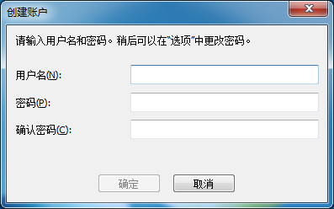
图2-1创建账户

提示
- 教师首次登录时即弹出创建账户对话框。
- 教师通过点击系统登录对话框的“创建账户”按钮可以添加多个账户。

系统登录

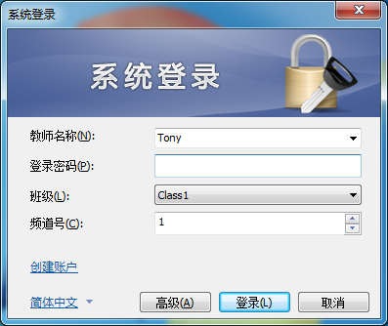
图2-2系统登录

登录教师端的具体步骤：

- 用鼠标双击快捷方式，弹出登录对话框；
- 在登录对话框中输入教师名称、登录密码和班级，并选择频道号；
- 点击“登录”按钮，进入操作界面。

提示
- 第一次登录时创建完账户，点击确定即可以直接弹出系统登录对话框。
- 点击登录对话框中“高级”按钮，并选择 1-32 之间的单个或多个频道进行教学。
- 教师选择频道后，只有和教师在同一频道号的学生才会登录到教师机上，其他频道的学生不能登录。

远程开关机
教师可以在课程开始前远程打开学生端电脑，在课程结束后远程关闭学生端电脑。

远程开机的具体步骤：
- 点击辅助工具栏的，远程打开学生计算机。

远程关机的具体步骤：
- 点击辅助工具栏的，远程关闭学生计算机。

签到
签到是教师掌握学生出勤信息的重要手段，在本软件的辅助工具栏中也添加了签到功能，帮助教师进行签到操作。

签到具体操作步骤：
- 点击辅助工具栏的，打开签到对话框；
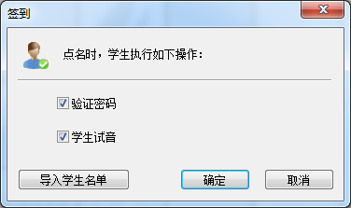
图2-3签到
- 教师选择是否进行验证密码和学生试音操作；
- 点击按钮，打开学生名单管理器，进行学生名单导入；

提示
- 教师也可以通过“辅助工具—学生名单管理”打开学生名单管理器。
- 学生名单管理器的使用方法见学生名单管理。
- 点击“确定”按钮，学生端弹出签到对话框，进行签到点名操作；

提示
- 教师按确认按钮后，教师界面上的所有学生的图标切换成未签到的状态，学生签到后才会变为登录状态。
- 再次点击签到按钮弹出签出对话框，点击“是”则退出签到状态，点击“否”则继续停在签到状态。
图2-4签出
6、签到完成后，点击按钮将签到信息以文本文件或是 Excel 表格形式导出。

检测语音设备
本软件支持一键式检测语音设备。语音设备的好坏有以下几个环节组成：
1、语音盒是否连接正确；
2、耳机麦克风是否已正确连接到语音盒上；
3、耳机麦克风是否可以正常录音和放音；

检测语音设备具体步骤：
- 点击“辅助工具—检测语音设备”，弹出检测语音设备对话框；
- 点击“开始检测”按钮进入设备检测状态；
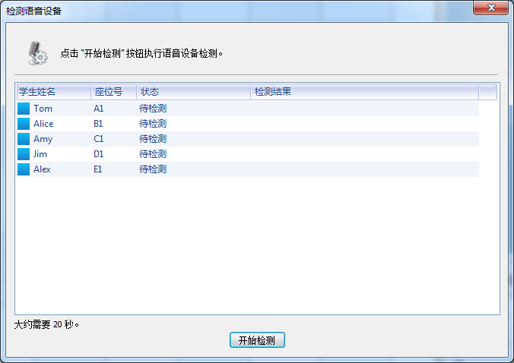
图2-5检测语音设备
- 检测完毕后，红色字体显示有问题的机器，教师通过手工处理后，点击“重新检测”按钮再次进行检测，直到所有设备都检测通过。

上下课管理
上课，下课按钮是为了简化老师操作而设计的功能。此功能把老师每天要用的功能组合起来执行，一次点击即可完成，大大简化了老师的操作，当然教师也可以按原来的方式单独执行。

上课

上课具体步骤：
- 点击辅助工具栏的，弹出上课对话框，教师从中选择上课需要执行的操作：
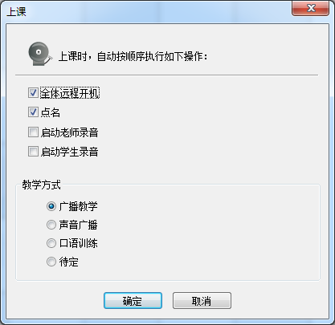
图2-6上课
提示
- 上课对话框中的功能按从上到下顺序执行。

下课

下课具体步骤：
- 点击辅助工具栏的，弹出下课对话框；
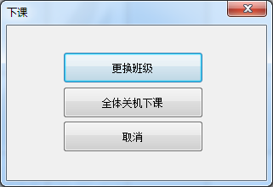
- 点击“更换班级”按钮开始进行重新签到，实现对上课班级的切换；
- 点击“全体关机下课”按钮，则远程关闭学生计算机；
- 点击“取消”按钮，取消下课操作。

提示
- 下课后，会自动停止当前执行的功能。

教师端界面介绍
教师端的整体界面如下图所示，共由标题栏、班级模型、教学面板和辅助工具栏四部分组成。 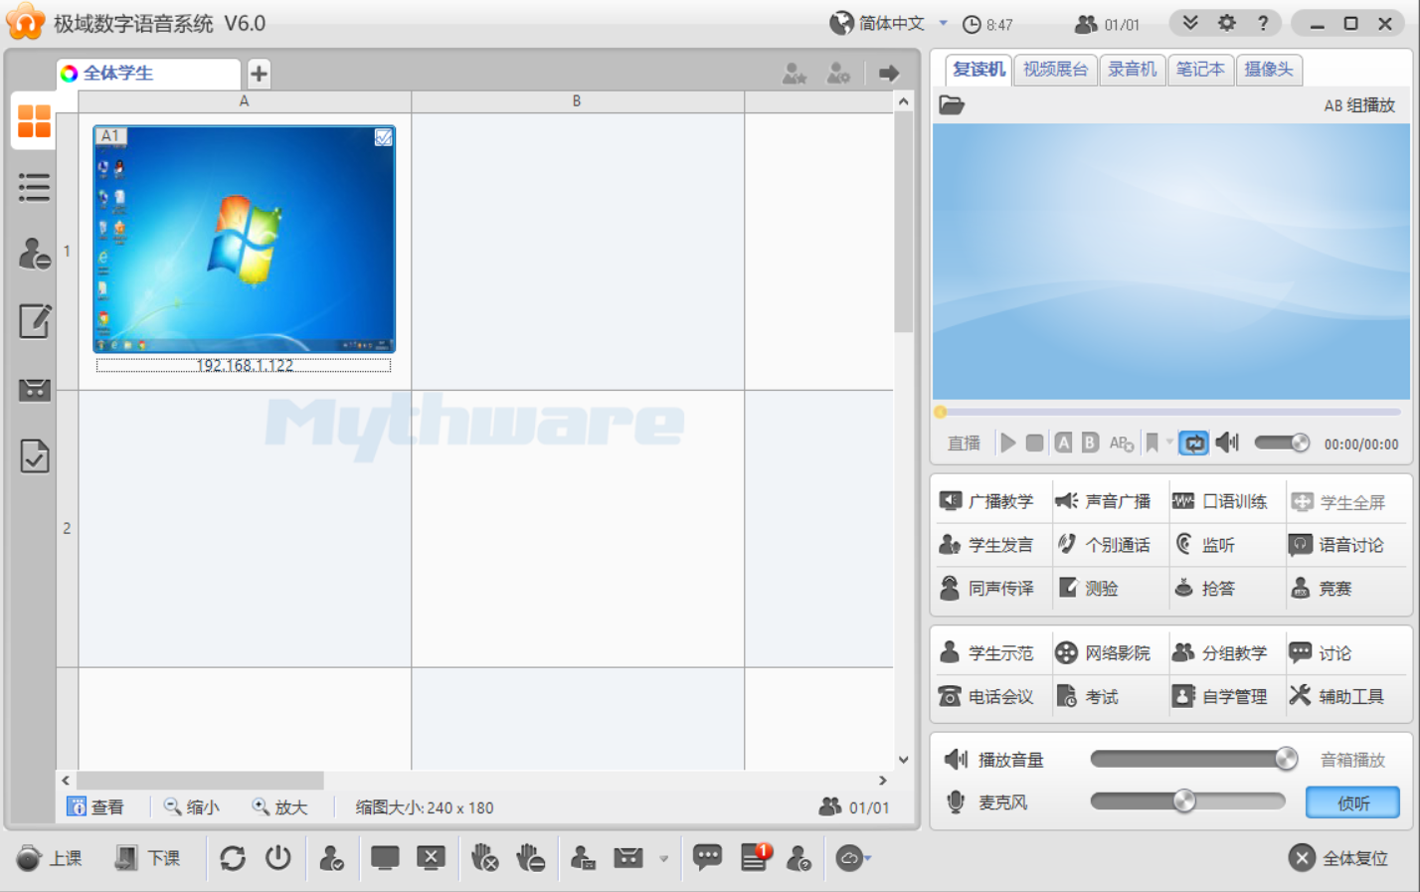
图3-1主界面

标题栏
图3-2标题栏
在标题栏中，可以清楚的显示上课人数和上课时间，并可以进行“语言切换”。
在标题栏的右边分别是“菜单”、“系统设置”、“帮助”、“最小化”、“最大化”和“关闭”按钮。
在系统设置对话框中，教师可以对设置列表中的“选项”进行设置。
最小化时，屏幕顶端也会出现一个浮动工具栏，如下图所示：

图3-3浮动工具栏
浮动工具栏从左到右依次为“显示/隐藏按钮”、“广播教学”、“声音广播”、“网络影院”、“口语训练”、“监视”、“远程命令”、“文件分发”、“黑屏肃静”、“取消黑屏”，最右边上方的箭头表示向上隐藏浮动工具栏，下方的图标表示将锁定浮动工具栏于屏幕上方。

班级模型
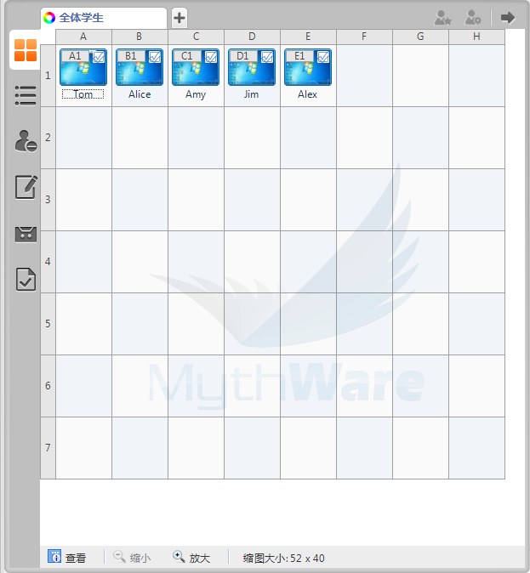
图3-4班级模型
班级模型一共有6种不同的视图，分别为监控视图、详细信息视图、策略控制视图、测验视图、学生录音视图和文件提交视图。
在班级模型下可以查看学生相关信息，对学生图标进行“缩小”或“放大”操作。

教学面板
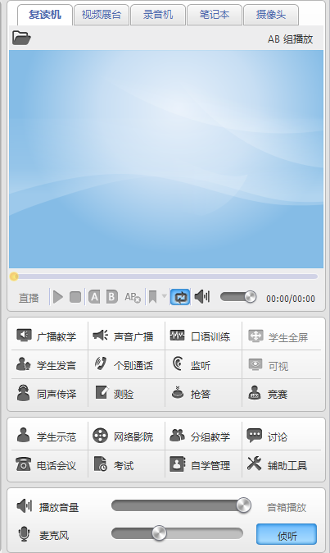
图3-5教学面板
教学面板可以分为复读机及外接设备、教学互动功能区、教学辅助功能区和音量调节四个部分。
复读机及外接设备区域可以提供视频播放、外接设备的直播等功能。
教学互动功能区包括“广播教学”、“声音广播”、“口语训练”、“学生全屏”、“学生发言”、“个别通话”、“监听”、“可视”、“同声传译”、“测验”、“抢答”和“竞赛”等功能。
教学辅助功能区包括“学生示范”、“网络影院”、“分组教学”、“讨论”、“电话会议”、“考试”、“自学管理”和“辅助工具”等功能。
音量调节部分可以对系统的播放音量以及麦克风的声音进行设置，并对是否使用音箱播放以及是否侦听进行选择。

辅助工具栏
图3-6辅助工具栏
辅助工具栏部分包括“上课/下课”、“远程开机/远程关机”、“签到”、“黑屏肃静/取消黑屏”、“自动应答/清除学生呼叫/禁止学生呼叫”、“学生录音”“全程录音”、“历史消息”、“历史事件”、“请求帮助的学生”和“全体复位”等功能。

教师端功能介绍

管理班级
在使用本软件进行教学时，教师可以对班级进行管理，点击标题栏“菜单—管理班级”弹出管理班级模型对话框，如下图所示：
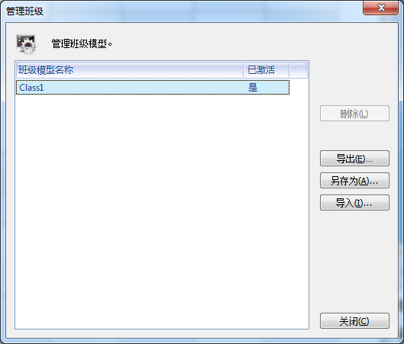
图4-1管理班级
提示
- 教师也能从“辅助工具—管理班级”进入管理班级对话框。

管理班级具体步骤：
- 点击“导出”将班级模型中的班级信息进行导出；
- 点击“另存为”保存班级模型；
- 点击“导入”可以对已有的班级模型进行导入直接使用；
- 点击“删除”对于多余的班级模型进行删除操作。

分组管理
在班级模型区域，教师可以对学生进行分组操作，有三种不同的方法进行分组：
方法一：拖动学生图标到中，会自动弹出编辑组的对话框；
方法二：直接点击，弹出编辑组对话框；
方法三：右击学生图标，选择“分组—新建组”选项，也会弹出编辑组的对话框。
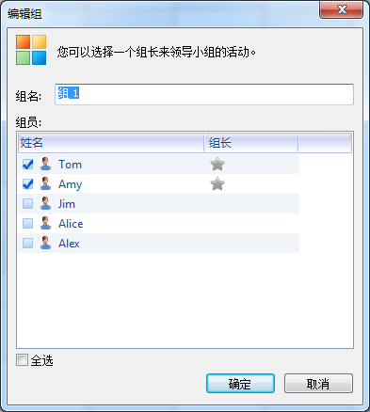
图4-2编辑组
在编辑组对话框中，教师可以设置组名和组长，其中设置组长的方式有三种：
方法一：在编辑组对话框中，点击使其变为；
方法二：在分组视图中，选择学生，点击设为组长；
方法三：在分组视图中，直接右击学生图标，选择设为组长即可。
提示
- 在分组视图中，点击可以编辑现有的分组。

查看学生信息
在班级模型区域教师可以通过学生图标直观的查看学生现在所处的状态，教师也可以通过点击按钮来查看学生的其他信息，如下图所示：
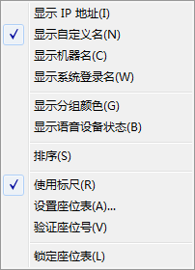
图4-3查看
其中教师可以选择学生图标的显示方式，可以显示IP地址、自定义名、机器名和系统登录名；在分组的情况下，教师可以选择显示分组颜色，便于直接判断学生分组；教师也可以显示学生语音设备状态；教师也可以对学生图标进行排序等操作。
在不使用标尺时，点击排序按钮，打开排序界面，如下图所示，在排序界面中，教师可以对排序方式、每行/列的数目以及升/降序进行选择。

提示
- 在排序方式中共有自动排序、按行排序和按列排序三种可供选择。

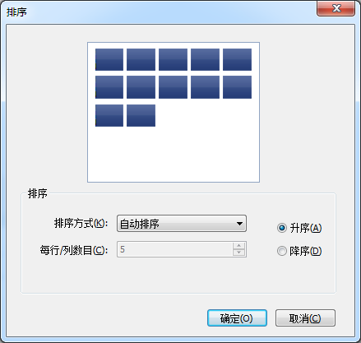
图4-4排序
在班级模型中教师可以对学生座位表进行调整，选择查看下的设置座位表，弹出设置座位表对话框，从中教师可以对水平、垂直坐标进行设置，并选择座位表显示方式，设置完座位表后，教师可以对座位号进行验证，点击验证座位号，即可查看学生图标与座位是否一致。
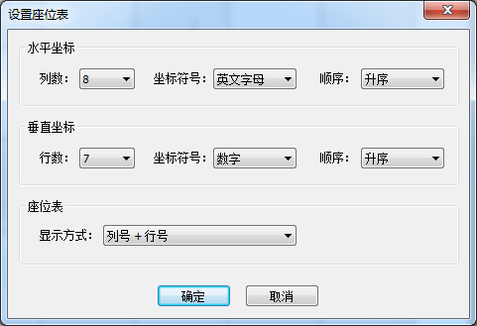
图4-5设置座位表
在查看中教师还可以进行锁定座位表操作，教师选择锁定座位表后将无法在班级模型界面中拖动学生图标。
锁定和未锁定状态都能对班级模型的学生图标进行缩小和放大操作。
提示
- 在锁定状态下无法进行查看操作。
- 在锁定状态有学生登录时，登录的学生图标显示为黄色。
- 教师在执行教学功能时自动对学生图标进行锁定。

广播教学
广播教学是极域数字语音系统的最主要功能，其目的是将教师机的画面转播给学生，教师可以通过麦克风、耳机等与已联机的学生进行沟通，从而达到课堂教学的目的，因此这也是教师上课过程中最常用到的功能。

广播教学具体步骤：
1、选择要广播的学生，点击“广播教学”按钮，开始广播教学，将教师的屏幕和声音广播给学生；
2、进入广播教学模式时，弹出一个可拖动可伸缩的广播教学工具栏，如下图所示：

图4-6广播教学工具栏
其中，广播教学工具栏的使用介绍如下：
显示/隐藏窗口：显示或隐藏教师端界面；
暂停/恢复广播教学：在广播教学过程中教师可以暂停/恢复广播教学功能；
屏幕笔：屏幕笔的界面如下图所示：
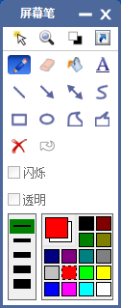
其中，最上排的按钮分别为指针、放大镜、切换背景和设置快捷键，下排则是一些图形和颜色选择工具。
教师可以通过上排的指针和放大镜突出重点，切换背景按钮可以将桌面背景切换为白板或是黑板，方便教师进行板书教学，通过设置快捷键按钮可以设置屏幕笔的快捷方式，方便教师下次直接调出屏幕笔面板使用。
视频展台：与主界面外接设备中的视频展台对应，通过连接外接设备来实现视频播放；
显示摄像头画面：与主界面外接设备中的摄像头相对应，通过连接摄像头来实现画面直播；
屏幕录制：将教师上课的教学过程录制下来，留给学生课后复习使用；
设置画面清晰度：一共有以下4种质量可以选择：

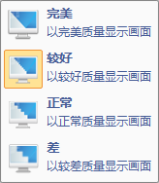
设置画面显示模式：一共有以下3种方式可以选择：
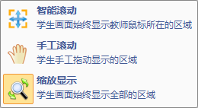
停止广播教学：点击停止广播教学按钮则直接退出广播教学功能；
收缩/展开：进行广播工具栏的展开/收缩控制；

提示
- 第一次使用广播教学功能时会出现以下提示，教师可以勾选“不再提示”禁止下次使用时弹出该对话框。
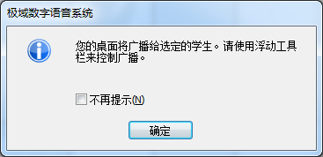

声音广播
声音广播也是本软件的主要功能之一，它的功能是将教师端的教师麦克风声音和电脑声音均广播给学生。

声音广播具体步骤：
1、选择要广播的学生，点击教学面板的“声音广播”按钮进入声音广播状态，再次点击则退出声音广播模式；
2、教师可以通过拖动下方的播放音量和麦克风的进度条调节音量。

口语训练
口语训练是极域数字语音系统的特色功能之一，这个功能主要是针对语言教学领域，教师可以通过这个功能锻炼学生的口语能力，从而提升学生的口语水平。

口语训练具体步骤：
- 点击教学面板的“口语训练”按钮，打开口语训练面板；
- 点击“打开课件”进行复读训练；
- 点击“跟读练习”进行跟读练习。

跟读练习
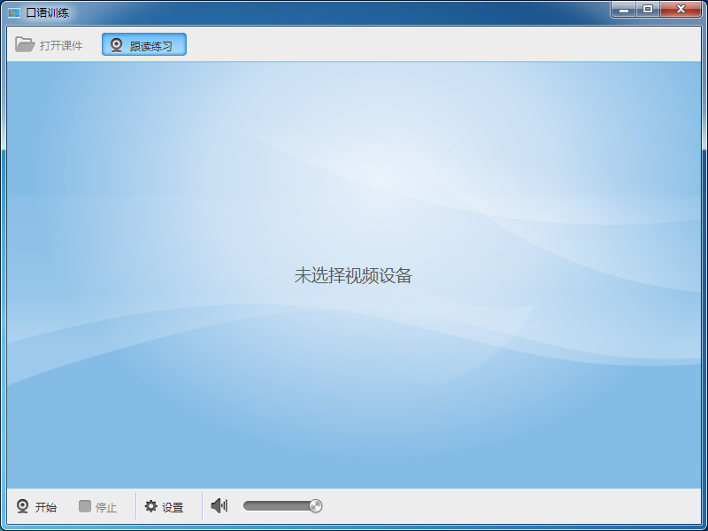
图4-7跟读练习

跟读练习具体步骤：

1、点击“设置”进行设备的选择，教师既可以让学生跟读麦克风声音也可以让学生跟读外接音视频设备的声音；
2、点击“开始”按钮开始跟读训练，学生端可以听到教师端的声音，从而进行跟读；
3、跟读结束后，教师点击“停止”按钮则停止跟读练习；
4、再次点击“跟读练习”按钮退出跟读练习模式。
提示
- 在跟读练习时教师可以监听外接设备的声音。

复读训练
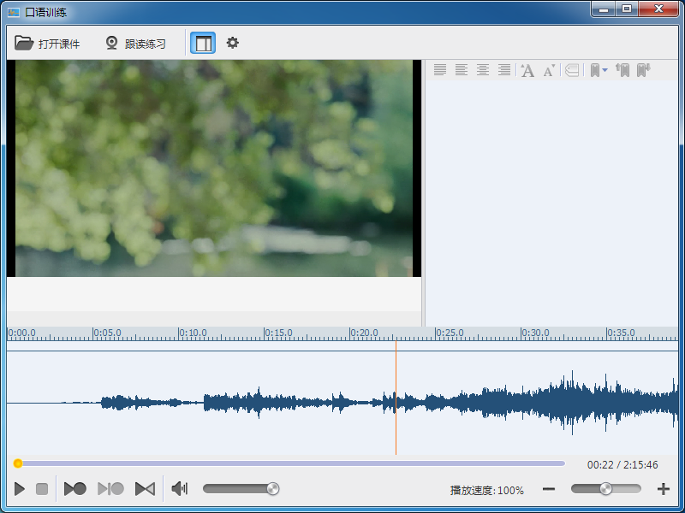
图4-8复读训练

复读训练具体步骤：
1、点击“打开课件”按钮后，选择课件，点击打开；
2、课件打开后，口语训练面板如上图所示，右边区域显示字幕，下边区域显示波形图；
3、点击按钮对右边的字幕进行隐藏/显示切换；
4、复读训练面板中：
播放/暂停按钮：在播放过程中教师可以进行播放和暂停操作；
停止按钮：教师可以停止正在播放的课件，进度条回到起点；
播放原音同时录制跟读：教师可以在波形图中选择语句，在播放原音时录制学生跟读声音；
按设定的模式进行复读：按照教师设定的模式进行复读；
对比原音和跟读声音：将文件原音与学生跟读声音进行对比；
扬声器控制：教师可以控制扬声器的播放音量，支持电平显示；
/播放速度控制：教师通过这两个键或是直接拖动进度的方式控制播放速度；

提示
- 课件可以通过“辅助工具—工具箱中—复读课件编辑器”进行编辑。
- 复读训练也可以直接打开媒体片源。

设置复读模式具体步骤：
- 点击按钮，在选项对话框中设置复读模式并查看当前复读模式。
- 点击“增加”按钮，在新模式下方多出一个功能选择栏，共有播放原音、录制跟读和播放跟读三个功能可选，教师通过合理安排这三个功能的顺序来设置新模式；
- 对复读间隔时间进行手动输入或是上下键增减。
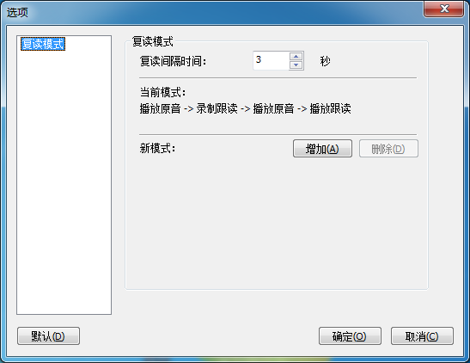
图4-9选项

提示
- 教师最多只可以设置6个步骤。
- 默认模式为播放原音—录制跟读—播放原音—播放跟读。

学生全屏
学生全屏可以用来控制学生端的窗口显示方式，教师只有在执行广播教学、声音广播、口语训练和直播功能时才有效。

提示
- 在执行广播教学、声音广播、口语训练和直播功能时，学生全屏按钮默认为按下状态，教师再次点击则取消学生全屏，学生不能进行窗口/全屏切换。

学生发言
学生发言是教师上课过程比较常用的功能，教师可以在执行常用教学功能时邀请学生进行发言，并将发言学生的声音广播出去，增强与学生之间的互动。

学生发言具体步骤：
- 点击教学面板的“学生发言”按钮；
- 在班级模型区域点击选中要发言的学生图标请同学进行发言，一次最多邀请8个学生同时发言；
提示
- 因为学生发言是要广播给所有人的，因此在学生发言时会自动进入声音广播状态。
- 发过言的学生会留有发言痕迹，即学生图标左上角的座位号的颜色会发生变化，如下图所示：
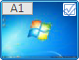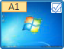
发言前发言后
- 再次点击教学面板的“声音广播”按钮则退出学生发言模式。

提示
- 在广播教学、声音广播、口语训练和直播功能时，点击班级模型中学生图标直接进入学生发言状态，再次点击则取消学生发言。
- 在学生发言时再次点击学生图标，学生会退出学生发言状态，但不会自动退出声音广播状态，教师要再次点击声音广播才能全部退出，但是直接再次点击声音广播状态会直接退出学生发言与声音广播状态。

个别通话
个别通话是区别于学生发言的一项功能，它与学生发言的最大区别在于学生发言时其他学生都能听到，而个别通话只发生于教师和指定的学生之间，其他学生无法听到通话的内容。

个别通话具体步骤：

- 点击教学面板的“个别通话”按钮进入个别通话状态；
- 在班级模型区域点击选中要通话的学生图标，一次最多与8个学生进行通话；
- 再次点击教学面板的“个别通话”按钮则退出个别通话模式。

提示
- 学生发言与个别通话之间可以直接切换，即在学生发言状态时，可以通过点击教学面板的个别通话按钮，把发言的人全部切换为个别通话，反之亦然。

监听
监听的目的是为了辅助教师随时掌握学生的课堂动态。开始监听时，会自动停止学生发言和个别通话。

监听具体步骤：
- 点击教学面板的“监听”按钮进入监听状态；
2、对监听方式进行选择，共有“手动监听”和“循环监听”两种可选；
3、在班级模型区域点击选中要监听的学生，一次最多监听8个学生；
4、教师可以对监听的学生进行静音操作，点击监听工具栏中学生图标右上角的按钮即可。
5、再次点击教学面板的“监听”按钮则退出监听模式。

手动监听时，教师只能手动对监听的学生进行切换；
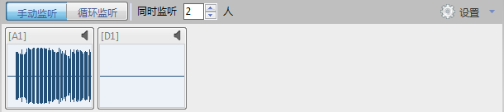
图4-10手动监听
循环监听时，监听的学生会自动进行切换，教师可以选择暂停/开始循环监听，选择上一组或是下一组学生进行监听，并设置停留时间；
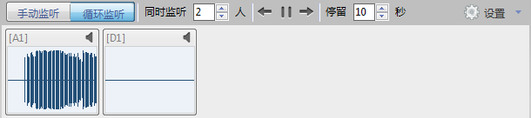
图4-11循环监听
提示
- 无论是手工监听还是循环监听，在监听工具栏的设置下拉菜单中，教师可以选择监听对象为学生的电脑声音或麦克风声音，也可以电脑声音和麦克风都监听。

可视
可视是作为学生发言、个别通话和监听的辅助功能而存在的，不能单独进行使用。它相当于是一个开关按钮，用来控制是否在学生发言，个别通话以及监听时显示学生和老师的摄像头画面进行可视化通话。

可视具体步骤：
- 在学生发言、个别通话或是监听状态下，点击教学面板的“可视”按钮；
- 在班级模型中选择需要进行可视的学生；
- 在班级模型下方会出现一个可视面板，此时显示学生的座位号及摄像头画面；
4、点击摄像头按钮可以开启/关闭单个学生的摄像头画面。
提示
- 在教师机选项中可以设置最大可视人数，默认为2个，最大为8个。
- 学生端摄像头需要事先在学生端设置中进行配置，具体操作见摄像头。
- 可视会自动开启前两个学生的摄像头画面。

同声传译
同声传译是本软件的一项特色功能，教师可以在上课过程中邀请学生进行同声传译，翻译的语言可以由教师进行设置，受邀学生的学生端会出现相应提示，教师和其他学生都能听到翻译学生的声音。

同声传译具体步骤：
- 点击教学面板的“同声传译”按钮；
- 在班级模型区域点击选中邀请翻译的学生图标，邀请同学进行同声传译，一次最多邀请6个学生同时翻译；
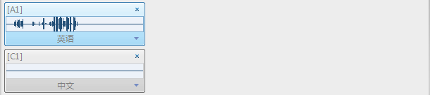
- 在同声传译界面选择要求翻译的语种；
- 再次点击班级模型中的学生图标或是点击同声传译界面里的学生图标右上角的“x”按钮则停止该学生的翻译；
- 点击教学面板的“声音广播”按钮退出同声传译功能。

提示
- 教师可以在进行“广播教学”、“声音广播”、“口语训练”或“直播”时发起同声传译功能。
- 教师和学生一次只能选择收听一名学生的翻译。
- 同声传译也支持可视功能。

测验
测验是老师使用答题卡进行的一种快速的课堂测验活动。老师一般通过视频展台直播纸质试卷，或者屏幕广播Word文档，把试卷内容展示给学生的同时，并对学生进行现场测验。

测验具体步骤：
- 点击教学面板的“测验”按钮，弹出一个答题卡对话框，有快速答题卡和自定义答题卡两种类型供教师选择；
提示
- 教师可以通过按钮直接选择已有答题卡。

- 选择好答题卡类型后，点击“确定”，班级模型会自动切换成测验视图，在测验视图，教师可以很直观的查看学生的答题进度，对于设置正确答案的题目可以显示每道题目的正确率，从而掌握学生对课堂内容的掌握程度；

提示
- 教师可以通过点击答案选项来设置正确答案。
- 选择题的正确答案可以是单选也可以是多选。
- 答题卡可以通过“辅助工具—工具箱—答题卡编辑器”进行创建，编辑及保存。

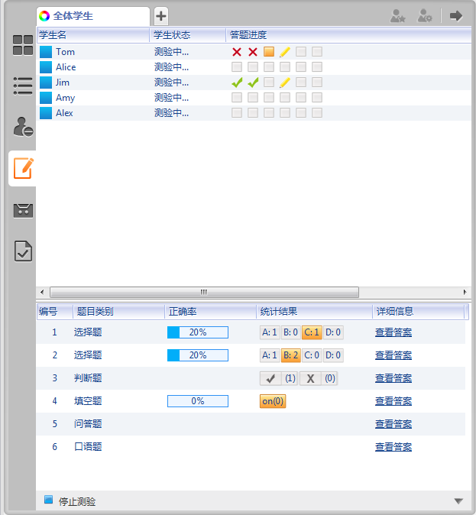
图4-12测验视图
- 点击测试视图下方的按钮则停止本次测验，同时出现和按钮；
- 点击按钮则再次选择答题卡进入测验模式；
- 点击按钮可以进行测验、查看和删除操作，“测验”即再次开始该次测验，“查看”即查看当次测验情况，“删除”即删除该次测验记录；
- 测验结束后教师可以点击教学面板的测验按钮切换回监控视图。

快速答题卡
快速答题卡是系统默认的答题卡，如下图所示，默认的试题数为5道题，教师可以自行更改试题数目，试题类型有选择题、填空题、问答题、口语题和判断题5种类型可选。
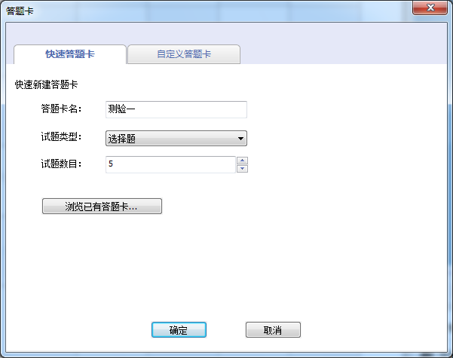
图4-13快速答题卡

自定义答题卡
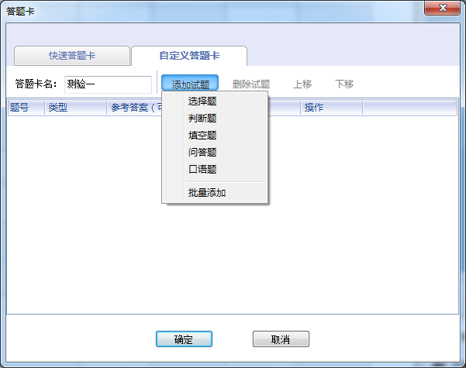图4-14自定义答题卡
如上图所示，教师可以通过自定义答题卡选择试题的类型和答题卡名字，其中，批量添加可以一次性添加多个相同类型的试题。

抢答
抢答是作为活跃课堂气氛的一项重要功能而存在的，教师可以在进行广播教学、声音广播和口语训练等功能时发起抢答活动，这个功能也是本软件的特色功能之一，能够帮助教师及时检验课堂教学成果。

抢答具体操作步骤：
- 点击教学面板的“抢答”按钮，学生端会出现一个抢答按钮，并进入抢答状态，教师端的班级模型下方出现如下图所示抢答对话框：

- 教师等待学生进行抢答，有学生抢答成功后，教师端自动接通学生发言和可视，并且能显示抢答成功学生的座位号及名字，教师端的抢答对话框的变化如下图所示：
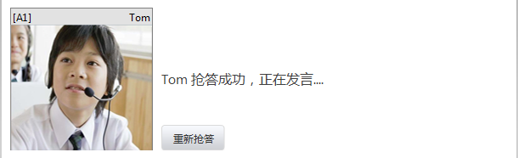

提示
- 这里显示的学生姓名与班级模型一致，即班级模型显示自定义名则此处也显示自定义名，班级模型显示机器名此处也显示机器名，以此类推。

- 在学生答完后教师可以点击“重新抢答”按钮，重新进行抢答；
提示
- 在抢答状态时学生端默认进入可视状态。

- 教师再次点击教学面板的“抢答”按钮退出抢答状态。

竞赛
竞赛是也是作为活跃课堂气氛的一项重要功能而存在的，这个功能也是本软件的特色功能之一，它是一种引入记分机制，可分组进行的课堂竞赛活动。

竞赛具体步骤：
- 点击教学面板的“竞赛”按钮，弹出竞赛对话框，如下图所示：
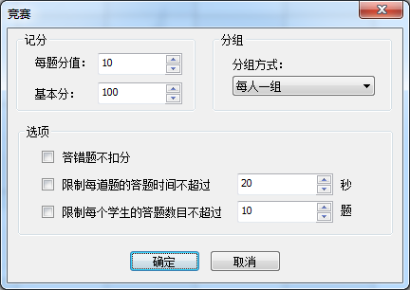
图4-15竞赛
- 教师在竞赛对话框对竞赛的记分、分组方式和选项进行设置；
提示
- 在分组方式中一共有每人一组、随机配对、每行一组、每列一组、固定分组、自定义分组6种可选的分组方式。
- 选项可以对答错题是否扣分、每道题的答题时间以及每个学生的答题数目进行限制。

- 设置完成后，点击“确定”按钮即进入竞赛状态，教师端班级模型下方出现竞赛界面：
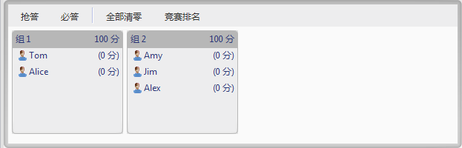
- 在竞赛时教师有两种方式可以选择：抢答和必答；
- 点击“全部清零”会将所有小组的分数恢复到初始值，在竞赛时，教师也可以直接更改某分组的分数；
- 点击“竞赛排名”，竞赛界面标记得分最高的分组和学生，竞赛界面会自动根据每组学生的得分高低顺序进行排列显示。

竞赛抢答
在竞赛状态下，教师想让组与组之间进行抢答，可以点击竞赛界面的抢答按钮，学生端将出现抢答按钮，教师端会出现如下提示：
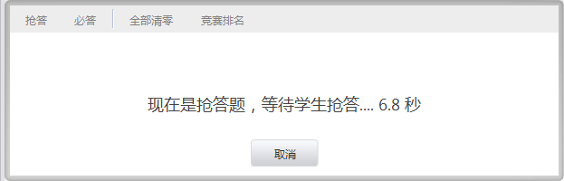
如果有学生进行了抢答，教师可以在学生回答结束后进行评分，点击“正确”按钮就可以给这个组和这个人加分，点击“错误”按钮则不加分或扣分。点击正确和错误都会关闭该界面并回到主界面；
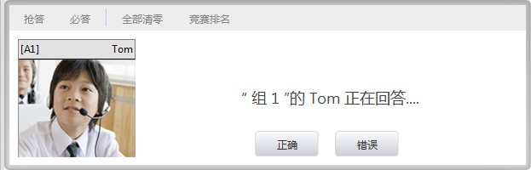

竞赛必答
教师也可以对指定相应的组进行必答，被指定必答的组要求至少要有一个人回答，必答时教师端的提示如下：

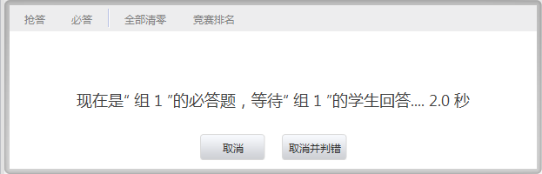
如果有该组的学生进行了抢答，教师可以知道是哪个组员进行了回答，学生回答结束后，教师点击正确按钮就可以给这个组和这个人加分，点击错误按钮则不加分或扣分。点击正确和错误都会关闭该界面并回到主界面；
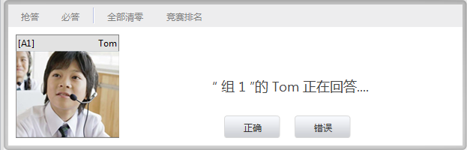

提示
- 竞赛活动至少要有两个组的参与才能进行。

复读机
复读机可以打开媒体文件和复读课件对学生进行复读训练。不直播时，复读机就是一个单机播放器。它的主要功能有对学生进行口语训练以及对学生进行A/B组播放，以便对学生进行听力考试（纸质试卷）。
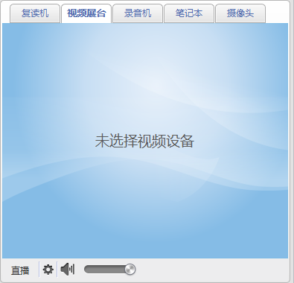
图4-16复读机
复读机下排的按钮分别为直播、暂停/播放、停止、设置A点、设置B点、删除AB点播放、设置书签、循环播放以及音量调节。

复读机使用步骤：
- 点击复读机上的按钮，在弹出的对话框中选择文件，点击打开；
提示
- 复读机支持所有的常用音视频文件和复读课件。

- 打开媒体文件后，只有教师可以看到复读机的画面和听到复读机的声音，通过点击复读机面板下方的“直播”按钮，教师可以将画面和声音广播给学生；
- 在复读机功能中本软件支持分组播放不同的文件，即AB组播放功能；
- 除了AB组播放以外，复读机还有AB点播放功能，教师可以对文件设置A点和B点进行循环播放；
- 在播放的过程中，教师可以对文件设置书签，方便下次直接切换到书签所在位置。

AB组播放
AB组播放的具体步骤：
- 点击复读机上的按钮，弹出如下图所示对话框：
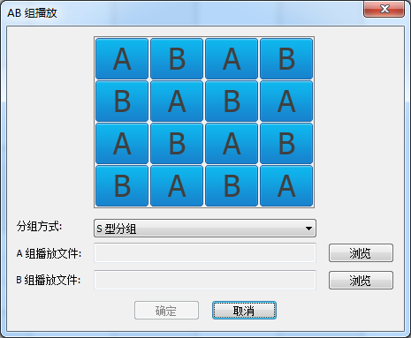
图4-17AB组播放
- 在AB组播放对话框中选择分组方式，一共有S型分组、按行分组和按列分组3种
可选；
- 通过“浏览”按钮分别选择A组和B组播放的文件，点击确定；
- 此时在复读机上方会出现A组和B组，并且显示所播放的文件名，教师可以直接对A、B组进行切换。

A、B点播放
A、B点播放具体步骤：
- 在文件播放过程中点击即将该处设为A点；
- 在文件播放过程中点击即将该处设为B点；
- 设置完A、B点后，文件播放到B点后会自动回到A点，进行AB段循环播放；
- 点击按钮则直接删除A、B点。

外接设备
系统默认设置 4 路外接设备，分别是视频展台、录音机、笔记本和摄像头。用户可以在选项里自定义这些外接设备，向学生展示多路画面。

外接设备默认支持的操作：
- 画面和声音的预览和监听。
- 音视频的直播。
- 外接设备的声音调节和电平显示。

学生示范
学生示范即教师选择一名学生向教师和其它学生演示他的桌面操作。在示范过程中，教师可以控制该学生的鼠标和键盘，可以与该学生一起进行控制，也可以让其自己控制鼠标和键盘。在示范过程中，教师还可以与选中的学生进行对话，并让其它学生听到你们的对话。

学生示范具体步骤：
- 选择要进行示范的学生，点击教学面板的“学生示范”按钮，弹出提示对话框，教师选择学生演示的对象；
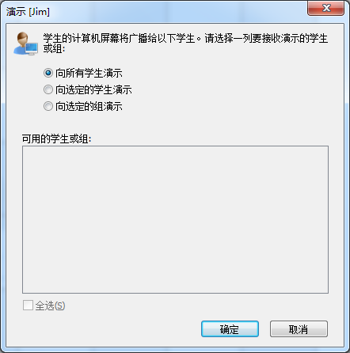
图4-18学生示范
- 点击“确定”按钮进入监控画面，教师可以监控正在进行学生演示的学生端画面；
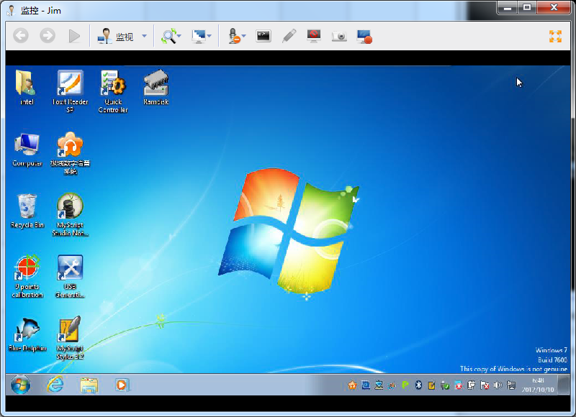
图4-19远程监控
- 在监控状态下，教师也可以参与到学生演示中去，在监视图标的下拉菜单中，教师可以选择参与方式；
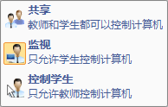
若选择共享方式，则教师和演示的学生可同时控制演示学生的计算机；
若选择监视方式，则教师不能控制演示学生的计算机，只有演示学生能控制；
若选择控制学生方式，则只有教师能控制演示学生的计算机，学生端被教师锁定无法实现其他功能。
提示
- 监控的详细功能见远程监控。
- 点击右上角的关闭按钮退出监控状态，同时也退出学生示范状态。

网络影院
网络影院是由频道和添加的文件组成，频道就是一组学生的活动空间，各频道间的学生可以互不干扰的进行观看该频道内播放的媒体文件。教师通过新建多个频道同时播放多个教学内容，学生可以根据自己的喜好，切换不同的频道，观看各频道当前播放的教学内容。本软件的网络影院不仅支持教师本地的音视频文件的播放，也支持外接设备的直播。

网络影院具体步骤：
- 点击教学面板的“网络影院”按钮，弹出网络影院窗口：
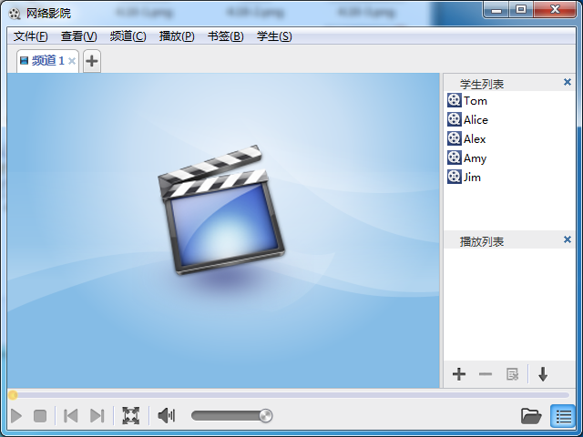
图3-20 网络影院
- 教师通过点击“文件—打开媒体文件”或者直接点击右下方按钮选择文件所在路径，并打开文件；
- 网络影院支持多频道播放，教师可在不同频道播放不同的文件，彼此之间互不干扰；
- 教师通过“频道—新建频道”或者直接点击进行频道的添加，教师定义频道名并选择是“播放媒体文件”还是“直播外接设备”；
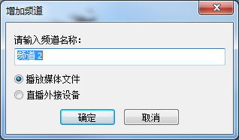
图4-20增加频道
提示
- 当教师选择直播外接设备时，教师需要对设备进行配置。
- 学生可以自主选择频道进行收听；
- 一个频道中可以通过及进行文件的增减，则表示直接清除播放列表，并且可以更改播放顺序，共有顺序播放、循环播放、随机播放和单个循环播放四种可供选择；
- 教师可以通过键对将网络影院进行全屏操作，通过键进行还原操作；
- 通过查看菜单下的学生列表和播放列表或者按钮可以选择显示/隐藏右边的列表；
- 点击网络影院右上角的关闭按钮或者再次点击教学面板的网络影院即退出网络影院。
提示
- 启动网络影院时，程序自动新建一个频道，名称为“频道 1”。
- 网络影院中最多允许创建16个频道，其中最多可有2个外接设备频道。
- 当只有一个频道时，不能删除频道。
- 频道名不允许重复。

分组教学
分组教学是由教师将学生划分为多个小组，便于学生相互辅导和共同学习。教师可以给每个分组分配组长，教师和组长可以使用多种功能来辅导同组的学生。
分组教学一共有两种方式：固定分组和部分分组。

固定分组
固定分组必须先将班级模型中的学生进行分组，分组的方法见分组管理，然后对所有分组执行分组教学功能；
提示
- 一个分组只能设置一个组长。
- 教师如果在分组编辑时不设置组长会出现如下提示：
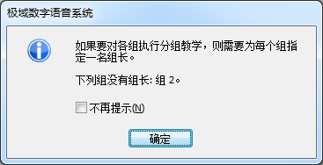

固定分组讨论步骤：

- 分组完成后，点击教学面板的“分组教学—固定分组”，弹出分组教学面板，如下图所示：
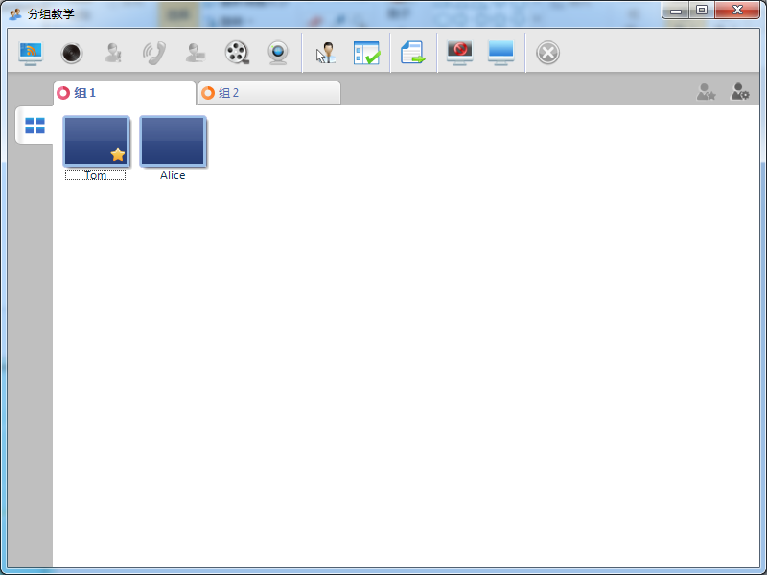
图4-21分组教学
- 在分组教学面板中，教师可以选择学生点击将其设置为组长，并可以通过对组长进行授权功能的选择。
- 在分组教学面板中，教师可以通过点击功能按钮执行其他常用教学功能：
广播教学：通过网络将教师端画面转播给当前所在组的学生；
声音广播：通过网络将将教师端的声音广播给当前所在组的学生；
选择学生进行学生发言；
选择学生进行个别通话；
通过网络将所选学生的屏幕广播给教师和其他同组的学生；
网络影院：通过网络将视频广播给所在组学生；
视频直播：通过网络向所在组的学生进行视频直播；
远程监控：监视或控制所选学生或其他学生的计算机；
远程控制：远程打开所在组学生的应用程序；
文件分发：向所在组学生发送文件；
黑屏肃静：对所在组或所有学生的画面设为黑屏肃静；
取消黑屏：对所有黑屏的学生取消黑屏肃静画面；
停止：停止当前正在执行的所有功能；

部分分组
部分分组与固定分组的主要区别就是，在部分分组教学时教师可以选择要进行教学的小组而不是全部进行教学，其他功能与固定分组一致。
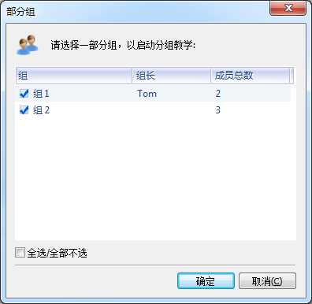
图4-22部分分组

讨论
讨论是课堂上教师经常采用的一种调动学生课堂积极性的课堂活动，教师可以设置多种不同的讨论方式增进学生间的互动。
本软件设置了三种不同的讨论方式：语音讨论，分组讨论和主题讨论。

语音讨论
教师可以将学生分成若干个组，每组的学生之间可以进行语音讨论。教师可以监听或是加入学生的讨论中。

语音讨论具体步骤：
- 点击教学面板的“讨论—语音讨论”，会出现如下选项：
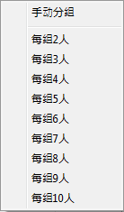
- 教师选择进行手动分组或是以固定人数进行自动分组，此时班级模型下方显示语音讨论窗口，如下图所示：
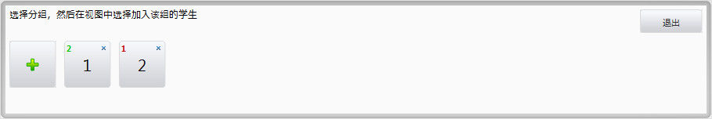
- 在语音讨论窗口，图标左上角显示该组的人数，中间显示组号，右上角删除分组；
- 点击语音讨论窗口的“退出”按钮，或是再次点击主界面上的“讨论”按钮退出语音讨论。

提示
- 教师选择手动分组时，软件会默认创建4个分组。

增删分组的步骤：
- 点击则新建分组；
- 点击图标右上角则删除分组。

增加组员的步骤：
- 在语音讨论窗口选择分组；
- 在班级视图中点击或圈选需要加入该组的学生，则选择的学生加入该组。

删除组员的步骤：
- 在语音讨论窗口选择分组；
- 在班级视图中点击已经在该组的学生或是点击学生图标的右上角的勾，则删除该学生。

监听并加入分组的步骤：
- 在语音讨论窗口选择分组，当图标显示为状态时，教师可以监听该分组的声音，并加入该组的讨论；
- 教师再次点击该分组，则退出改组的讨论。

提示
- 当分组中小于两个学生时，分组按钮左上角的人数显示为红色。

分组讨论
教师可以将学生划分为若干个分组，每组的学生可以相互之间进行文字或语音的讨论。教师也可以选择加入某个分组，并参与该分组的讨论。教师可以在讨论过程中对各分组进行语音录制。

分组讨论具体步骤：
- 点击教学面板的“讨论—分组讨论”，会出现如下选项：
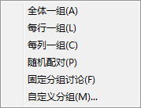
- 教师根据自己的需求选择合适的分组方式，弹出分组讨论对话框，如下图所示：
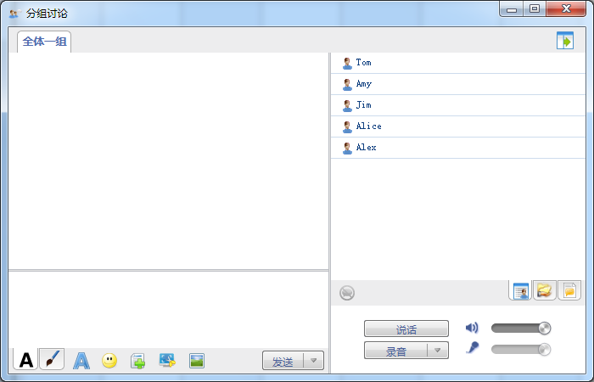
图4-23分组讨论
- 同组的学生以及教师之间可以进行语言、文字和图像等多方面的交流；
文字编辑状态：
更改消息字体：教师和学生可以各自对文字的字体、字形、大小、颜色等方面进行设置；
插入表情：教师和学生可以在讨论过程中插入表情符号，让讨论变得更丰富多彩；
共享文件：教师可以将自己计算机里的文件共享给学生，学生能在共享框里找到教师共享的文件；
截屏：教师可以截取需要的画面传送给学生；
发送图像：教师可以直接发送图像给学生；
提示
- 共享文件的大小不能超过4M，共享文件个数最多为4个。

绘图状态：
字体大小：教师和学生可以根据自己的需要对画笔的粗细进行设置；
橡皮擦：教师和学生可以选择橡皮擦的大小，或者直接选择全部清除；
撤销：撤销上一步操作；
重做：恢复上一步操作；
颜色：教师和学生可以根据自己的而需要选择合适的颜色；
选择背景：共有空白和大中小三种网格可选；
- 教师或者学生在自己的对话框内编辑好自己所要发送的内容，点击“发送”键即能发送给该组的其他成员；
- 教师或者学生通过点击面板右侧的“说话”按钮可以直接与彼此进行语音讨论，于此同时还可以录音，录音文件保存在录音文件夹中，通过可以直接打开录音文件夹；
- 分组讨论面板的右侧有3种不同的视图：聊天成员视图、共享文件视图、聊天记录视图；
聊天成员视图
在该视图下，教师和学生都能看到自己所在组的其他成员。
共享文件视图
在该视图下，教师和学生都可以找到教师端共享的文件，双击可以直接打开该文件。
聊天记录视图
在该视图下，教师和学生都可以查看以前的聊天记录。

主题讨论
主题讨论与分组讨论完全不同，它是由教师新建多个主题，学生可以根据自己的喜好，选择不同的主题，并使用语音或文字与同主题的学生进行交流。教师也可以加入到某个主题中，和该主题中的学生交流，并发表自己的意见和看法。

主题讨论具体步骤：
- 点击教学面板的“讨论—主题讨论”，弹出主题讨论对话框，如下图所示：
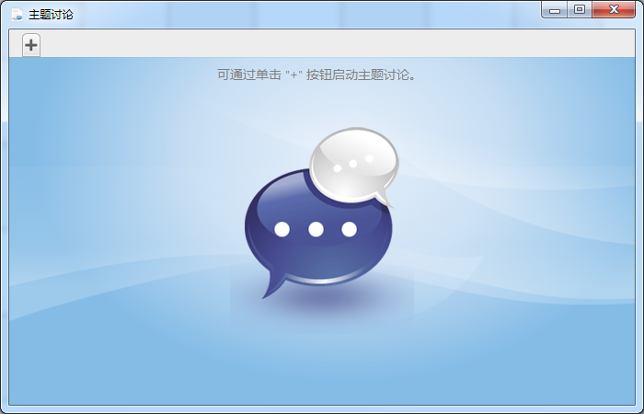
图4-24主题讨论 a
2、点击新建主题，由教师添加新的主题名称，此时主题讨论对话框变化如下：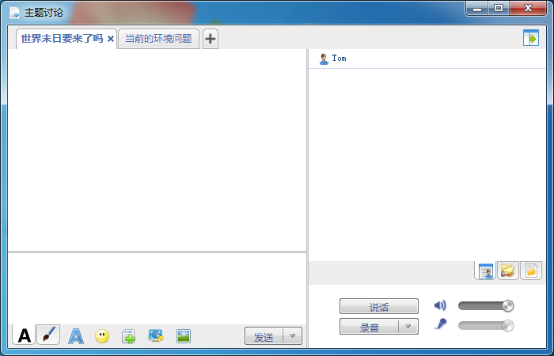
图4-25主题讨论 b
3、这时的主题讨论对话框功能与分组讨论的对话框相同，只是学生可以自主选择加入哪个主题。

电话会议
电话会议是一种由学生主动发起的，两两之间进行交谈的讨论方式。教师可以加入学生的讨论组，参加两个学生的电话会议，教师也可以禁止学生执行电话会议功能。

电话会议具体步骤：
- 教师点击教学面板的“电话会议”按钮，如果有学生在进行电话会议，教师会看到正在通话的学生名单，如下图所示：

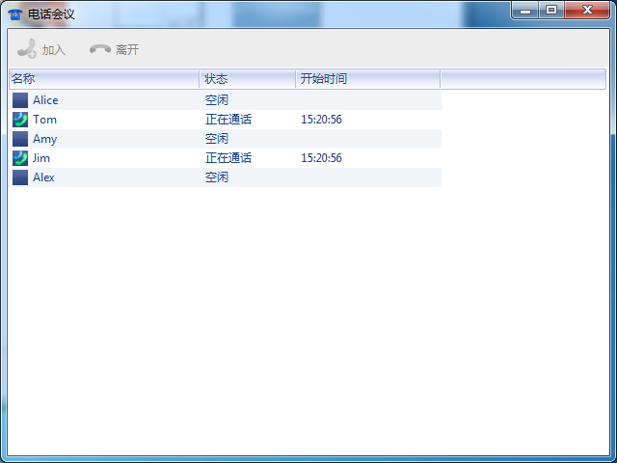
图4-26电话会议 a
- 教师可以点击“加入”按钮加入学生的讨论中去，电话会议对话框变化如下图所示：
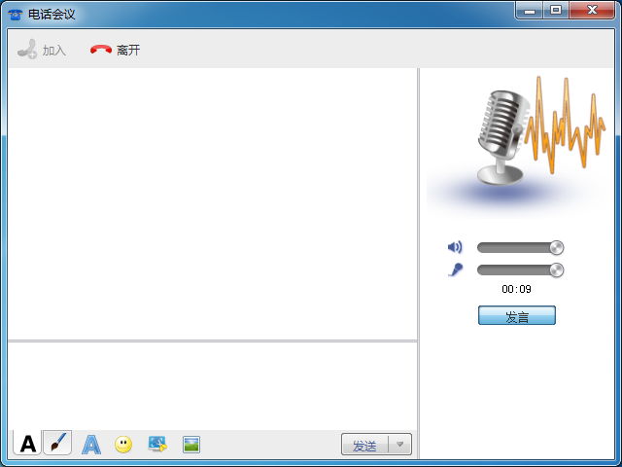
图4-27电话会议 b
- 教师加入电话会议后，可以与该对话的学生进行语音、文字与图像的交流；
- 教师想要退出电话会议状态需要点击电话会议面板的“离开”按钮。

提示
- 电话会议接通后默认进入发言状态，再次点击发言按钮则取消发言。
- 教师必须点击离开按钮才能离开该组电话会议，直接点击右上方的退出按钮只是关闭电话会议对话框，没有真正退出，即教师再次点击电话会议按钮会直接进入该组的学生对话。

考试
考试是日常教学活动中使用最频繁的有效检测学生学习成果的重要手段，极域数字语音系统提供了强大的考试功能协助教师完成考试这项活动。

考试具体步骤：
- 点击教学面板的“考试”按钮，教师可以看到多个选项，由教师进行选择需要进行的下一项任务；
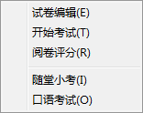
- 如果教师直接选择开始考试则进入标准考试模式，教师也可以选择进入随堂小考或是口语考试模式；

标准考试

试卷编辑

试卷编辑具体步骤：
1、点击“考试—试卷编辑”，进入标准考试的试卷编辑器，如下图所示：
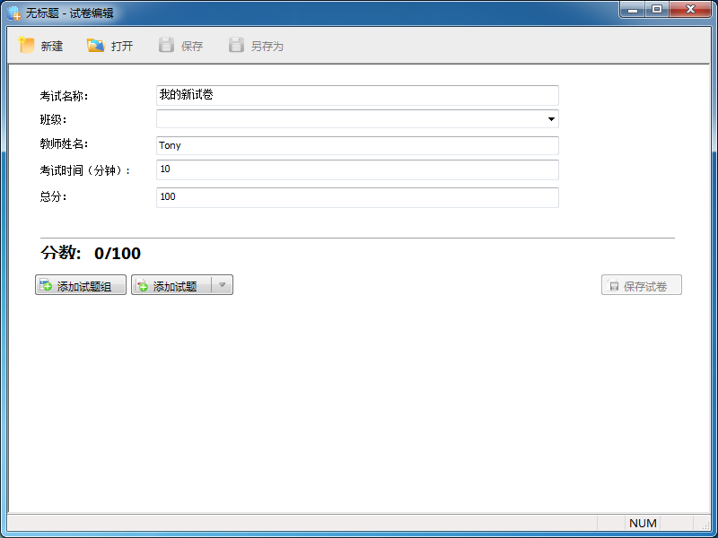
图4-28试卷编辑
提示
- 教师也可以通过“辅助工具—工具箱—综合考试试卷编辑器”打开试卷编辑界面。

2、在试卷编辑器中点击“新建”按钮创建一个新试卷，点击“打开”按钮打开已经编辑好的试卷进行修改或者对以前未编辑完的试卷继续进行编辑。

提示
- 教师点击试卷编辑即默认新建一个试卷。
3、教师编辑完所有试题后点击按钮或点击按钮进行保存；
4、在试卷编辑器中，教师需要先对考试的考试名称、班级、教师姓名、考试时间及总分进行设置；
5、教师点击按钮，输入试题组的名称；
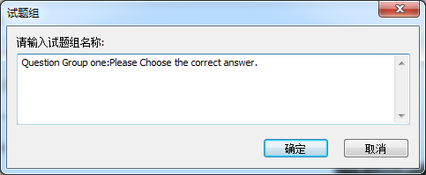
6、教师定义好试题组名称后可以对该试题组内的试题进行编辑，点击的下拉按钮，在下拉菜单中会出现多种题型让教师选择，题型及对应编辑方式如下：

选择题
教师输入选择题试题的标题并定义分值，然后添加答案选项并设置正确答案，选择题支持图片插入。试题编辑完，教师可以选择按钮，若还需添加选择题，则可以选择按钮。
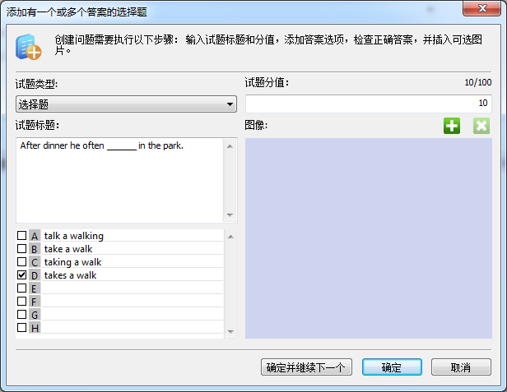
判断题
教师输入判断题试题标题内容并定义分值，然后设置正确答案，判断题支持图片插入。试题编辑完，教师可以选择按钮，若是还有相同题型，则可以选择按钮。
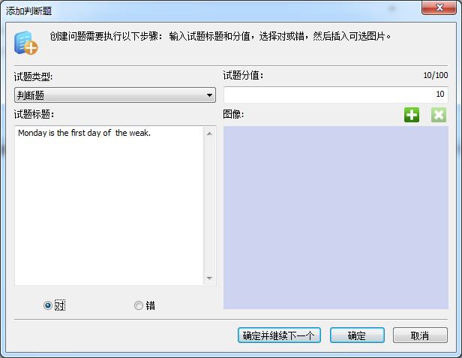

自由发挥题
自由发挥题类似于我们平常使用的论述题，教师输入自由发挥题试题的标题并定义分值，由于自由发挥题属于主观题，教师无需设置正确答案，自由发挥题支持图片插入。试题编辑完，教师可以选择按钮，若是还有相同题型，则可以选择按钮。
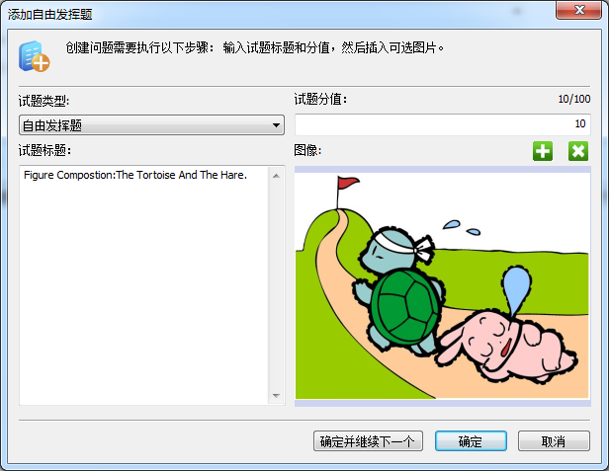
填空题
教师在试题标题中输入试题，在需要填空的地方点击，然后设置正确答案并定义分值，填空题允许多个正确答案。试题编辑完，教师可以选择按钮，若是还有相同题型，则可以选择按钮。
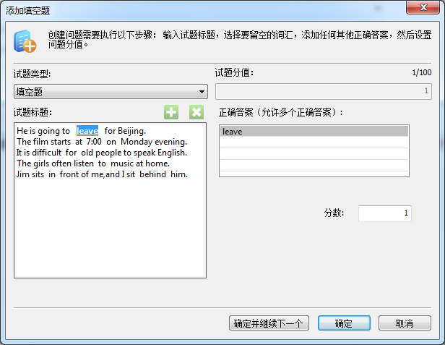

选错题
教师在试题标题框中输入文字，选择需要进行改错的词汇点击设置正确答案并定义分值。试题编辑完，教师可以选择按钮，若是还有相同题型，则可以选择按钮。
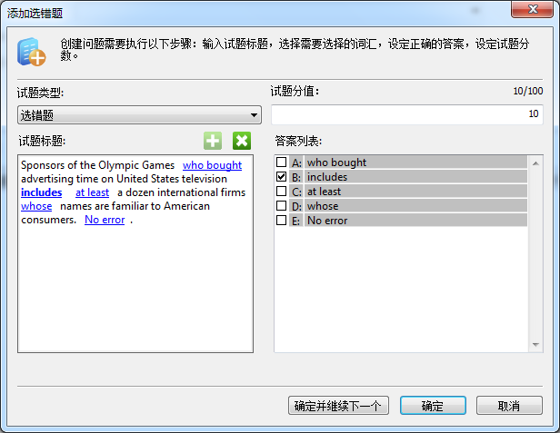

连线题
教师输入试题标题，然后在连线题两边的方框内输入合适的内容并设置相应分值，默认有4个选项，教师可以自主添加源和目标，设置正确连线。试题编辑完，教师可以选择按钮，若是还有相同题型，则可以选择按钮。
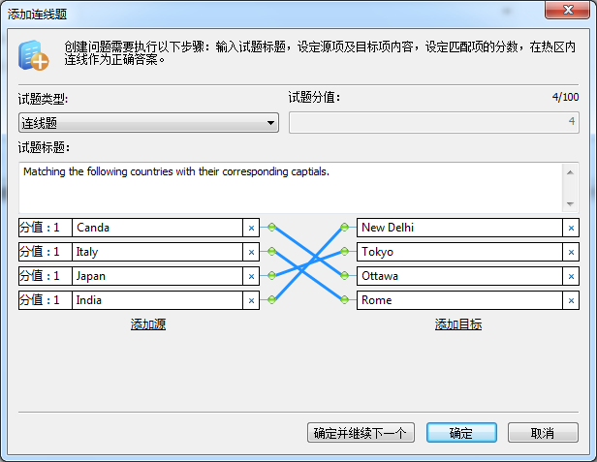

提示
- 教师最多添加8个源和目标。
- 支持一对一连线和多对一连线。

图片选择题
教师输入图片选择题试题的标题并定义分值，然后在图像区点击添加图片，在添加图片的相应位置点击添加答案选项，然后设置正确答案。试题编辑完，教师可以选择按钮，若是还有相同题型，则可以选择按钮。
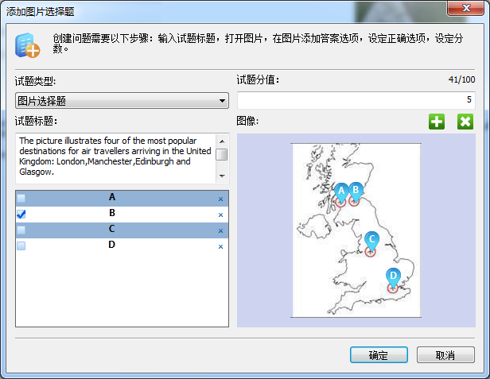

开始考试
开始考试具体步骤：
1、点击“考试—开始考试”，进入标准考试模式；
2、在弹出的开始考试窗口中点击“浏览”按钮选择试卷所在路径，打开试卷：
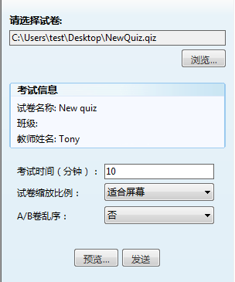
- 打开试卷后，教师能看到考试的相关信息，并且对考试时间、试卷缩放比例以及A/B卷乱序进行设置和选择，完成后，教师可以选择点击“预览”按钮进入预览模式，或是直接点击“发送”按钮将试卷发送给参加考试的学生；
- 在教师端发送完试卷后，教师端窗口会出现如下提示：
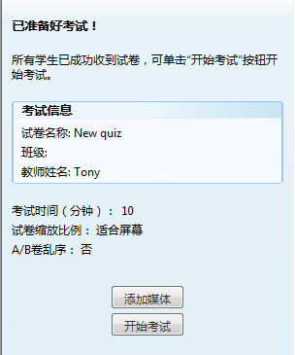
- 教师点击按钮，会弹出一个媒体播放器，该播放器在考试开始以后也可以使用；
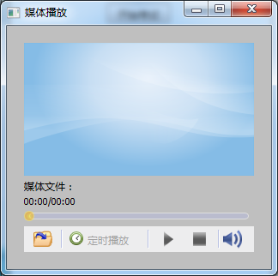
在媒体播放器中：
打开媒体文件；
在定时播放中有两种计时方式：到时间播放和倒计时；
到时间播放：考试界面显示播放媒体时间，到时间后自动开始播放文件。
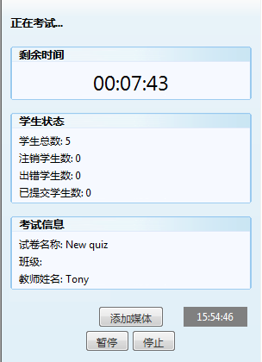
倒计时：考试界面显示倒计时，倒计时结束后自动开始播放文件。
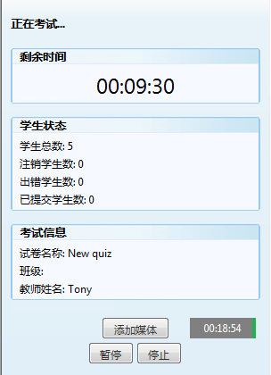
- 点击按钮，进入考试状态，教师可以查看剩余时间、学生状态和考试信息；
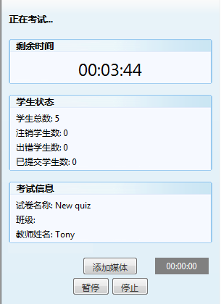
- 在考试过程中，教师可以暂停考试或停止考试，除此以外，本软件还有“暂挂考试”这个特色功能；

提示
- 暂挂考试即暂挂并停止当前考试，下次点击“继续已暂挂的考试”就可以继续之前挂起的考试。
- 考试结束或是教师直接停止考试后可以为试卷进行评分，此时教师点击按钮直接进入阅卷评分状态，教师也可以通过教学面板“考试—阅卷评分”进入阅卷评分状态；
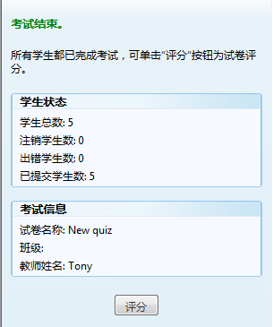

阅卷评分
阅卷评分具体步骤：
  - 通过教学面板的“考试—阅卷评分”或是考试停止后直接点击“评分”按钮进入阅卷评分状态；
  - 点击阅卷评分面板的“打开”按钮，打开已结束考试的试卷，点击“确定”进入评分状态；
  - 对于设置正确答案的客观题可自动评分，主观题则需要教师进行手动评分；
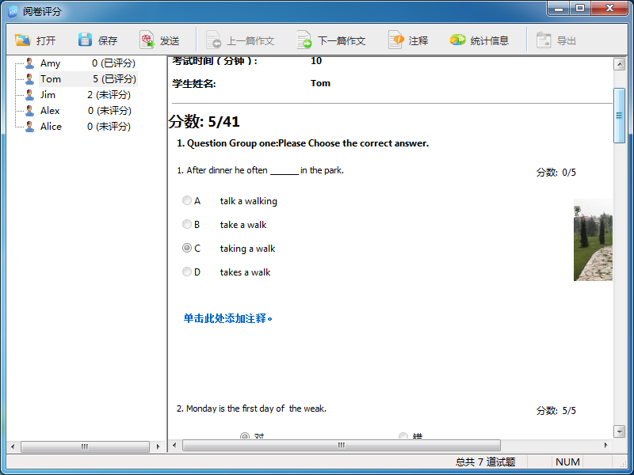
图4-29阅卷评分
  - 教师可以对试卷的每一道题进行注释，教师批阅完后可以保存并发送给学生，学生端以网页形式打开；
其中：
查看下一题；
查看上一题；
编辑注释；
显示学生答案的统计信息，如每一题的正确率等，最后教师还可以将这些统计信息进行导出操作，方便以后查看；

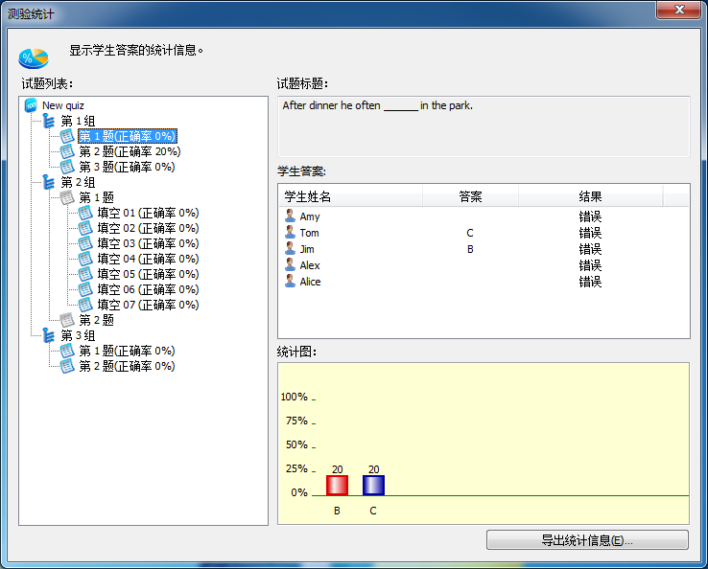
图4-30测验统计

随堂小考
相比之下，随堂小考是一种即兴的考试模式，教师可以在任何时间发起随堂小考，即时检验学生的课堂效率。

随堂小考具体步骤：
  - 点击“考试—随堂小考”，打开随堂小考对话框，如下图所示：
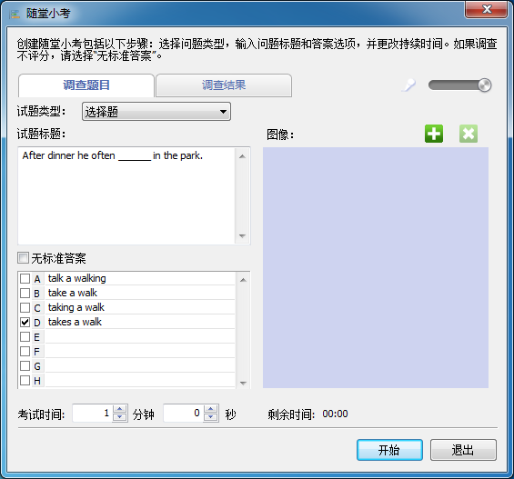
图4-31随堂小考 a
  - 随堂小考支持选择题和判断题两种题型，教师选择完试题类型后，编辑试题标题和答案选项并设置正确答案和考试时间；
  - 教师通过可以添加图片，点击删除添加的图片；
  - 全部设置完成后，点击“开始”按钮开始随堂小考，自动切换到“调查结果”页面；
  - 此时切换到“调查结果”页面，教师可以“停止”本次随堂小考；
  - 学生端答题结束后，在“调查结果”页面可以直接显示考试结果，并可以通过柱状图更直观地显示。
  - 此时点击“新建”按钮进行新一次的随堂小考，点击“退出”按钮退出随堂小考模式。

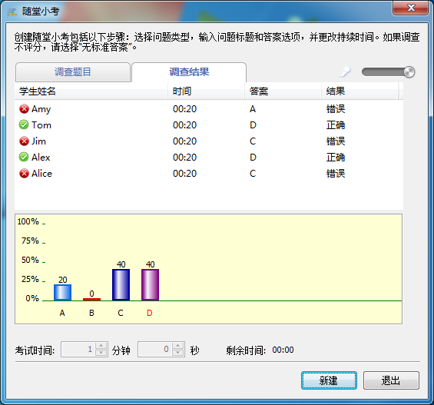
图4-32随堂小考 b
提示
- 随堂小考以一次一题的模式进行，学生提交以后，教师可以创建新的随堂小考。

口语考试
口语考试通常用于考查学生的听说能力，在口语考试中，教师可以使用口语试卷进行考试。

口语考试具体步骤：
  - 点击“考试—口语考试”，进入口语考试模式；
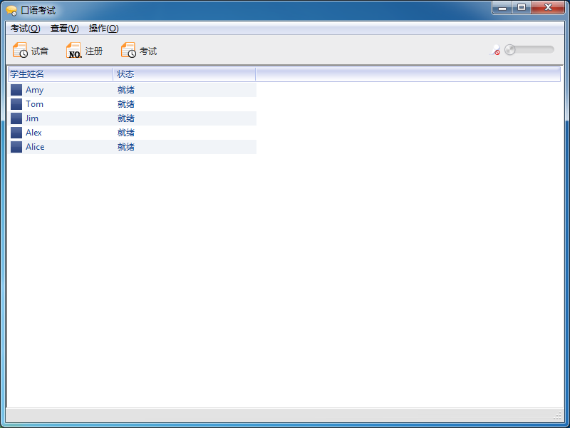
图4-33口语考试
  - 在弹出的口语考试对话框中主要有三个主要功能按钮：试音、注册和考试；

试音
试音主要是用于考试开始前对学生端的扬声器和麦克风设备进行检测，教师端可以显示正在试音的学生姓名和状态。

试音具体步骤：
- 点击“试音”进入试音界面；
- 点击“开始”按钮，学生可以进行扬声器（耳机）和麦克风的测试；
- 点击“停止”按钮则停止学生端的测试；
- 再点击“试音”退出试音状态。

注册
注册则由教师发起，对学生的注册信息进行统计并进行验证。

注册具体步骤：
- 点击“注册”进入注册界面；
- 选择学生注册验证模式；
- 点击“开始”按钮，学生端弹出注册窗口，学生进行注册；
- 点击“停止”按钮停止学生注册；
- 再点击“注册”退出注册状态。
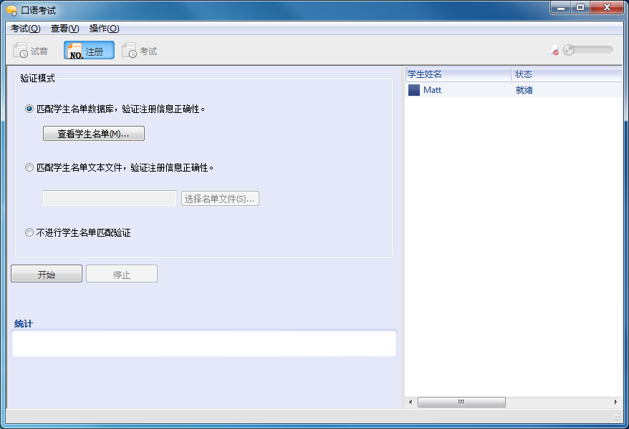
图4-34口语考试注册

匹配学生名单数据库进行验证：
- 选中“匹配学生名单数据库，验证注册信息正确性。”；
- 点击，弹出学生名单管理器，导入学生信息；
- 点击“开始”按钮开始验证。

提示
- 学生名单管理器中学生信息不能为空。
- 学生名单可用Excel编辑，可包含学号、姓名、性别、院系、班级及密码等信息。

匹配学生名单文本文件进行验证：
- 选中“匹配学生名单文本文件，验证注册信息正确性。”；
- 点击，打开预先编辑好的学生名单文本文件；
- 点击“开始”按钮开始验证。

提示
- 学生名单文本文件的编辑格式为：“学号（准考证号）” + “逗号，” + “姓名”+ “逗号，” + “性别代码（男：1，女：2）”。

考试
考试是才是整个口语考试环节最核心的功能。

考试具体步骤：

- 教师点击“考试”按钮进入考试模式，教师可以选择考试时学生端是否显示音量控制，然后点击按钮，在弹出的提示框中通过“浏览”按钮选择试卷所在的路径，点击“确定”打开试卷。
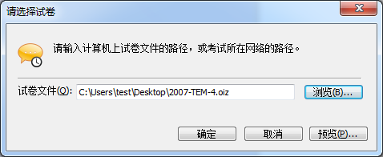

提示
- 口语试卷可以通过“辅助工具—工具箱—口语考试试卷编辑器”进行编辑。

- 打开试卷后，输入学校名称用来填入数据库的对应表项；
- 点击进入考试状态，点击则停止考试；
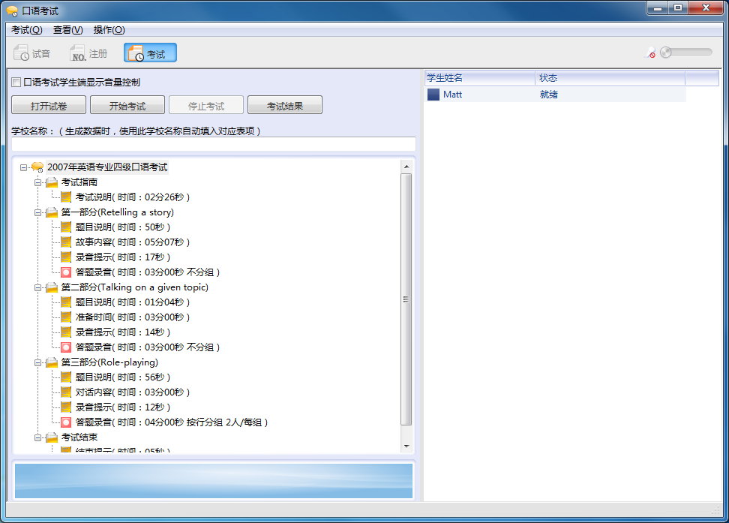
图4-35口语考试考试
- 教师点击“考试结果”按钮会直接打开学生提交的录音文件所在文件夹，查看口语考试的录音文件。
- 点击口语考试的关闭按钮直接退出考试模式。

自学管理
自学管理主要是为了实现教师对学生端的一些操作控制，方便教师在上课时统一进行管理。

自学管理具体步骤：
- 点击教师面板的“自学管理”按钮，教师可以看到多个选项，教师从中选择自己需要进行的操作；
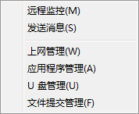
- 总的来说，自学管理一共可以分为三部分内容：远程监控、发送消息和其他管理功能。

远程监控
远程监控是由教师发起的，对学生界面进行远程监控和查看的操作，与此同时，教师也可以进行相应的操作。

远程监控具体步骤：
- 点击“自学管理—远程监控”，进入默认的学生端的监控画面，即同时显示4个学生的学生端画面，如下图所示：
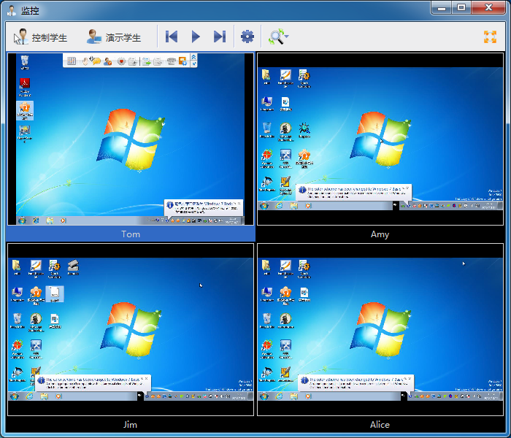
图4-36远程监控
- 在这个监控画面下，教师可以通过循环播放看到所有学生的电脑画面，每个学生监控画面的停留时间可以通过进行设置；
其中：
显示上一屏的学生的监控画面；
自动转到下一页的学生监控画面；
直接显示下一屏的学生的监控画面；
- 通过教师可以更改查看模式，一共有三种模式可供教师选择：
智能滚动：教师的监控画面随着学生鼠标的移动而移动，只能显示学生鼠标附近一定范围内的画面；
手工滚动：教师可以自己拖动学生端的画面，随意选择需要的部分进行查看；
缩放显示：在监控画面中始终显示整个学生端的画面；
- 通过可以选择某一个学生的画面转播给其他学生；
- 通过可以只选择一个学生的画面进行监控并进行其他操作；
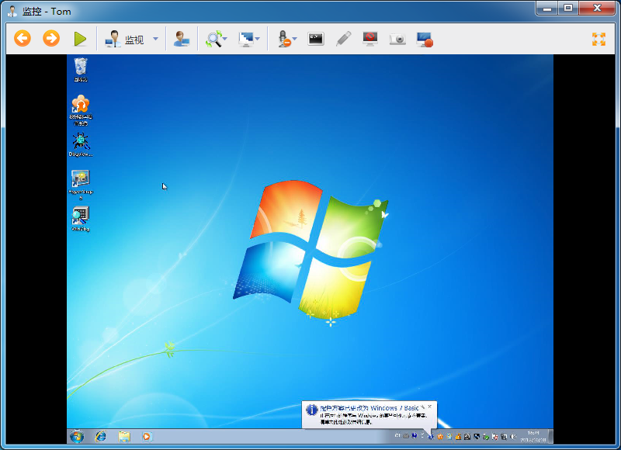
图4-37监控单个学生
- 在单独一个学生的监控画面中，教师可以选择对学生的监视方式：
由学生控制计算机，教师只能监视不能进行其他操作；
教师和学生都可以控制计算机，教师可以对学生的计算机进行相关操作；
由教师直接控制学生的计算机，学生无法进行相关操作；
- 除此以外，在只对一个学生进行监控时还能进行很多其他常用操作：
将学生的画面广播给其他学生；
更改查看方式，与前面类似，只是少了智能滚动方式；
更改学生端画面质量；
音频设置：教师选择是否让学生听到自己声音，以及是否听取学生以及学生计算机的声音；
远程打开应用程序：教师可以直接远程在学生端打开如下程序:
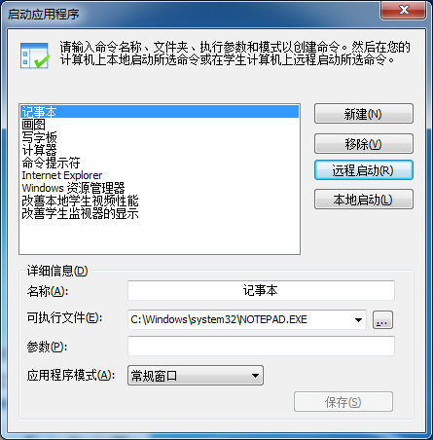
屏幕笔：与广播教学中的屏幕笔同样的功能；
黑屏安静：点击进入黑屏安静模式，再次点击则取消黑屏；
快照：教师可以将监控画面拍照存下来；
屏幕录制：教师也可以将监控过程录制下来；
提示
- 教师可以直接对班级模型中的学生图标双击，直接进入单个学生的远程监控模式。
- 教师点击远程监控对话框的关闭按钮直接退出远程监控模式。

发送消息
点击“自学管理—发送消息”弹出消息对话框，方便教师与学生进行交流。
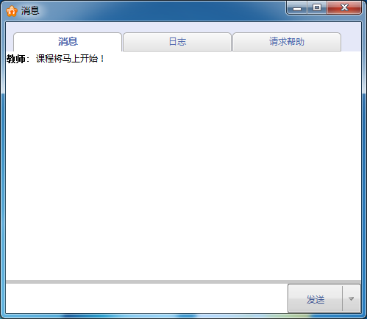
图4-38发送消息
发送消息具体步骤：
- 在输入框中输入将要发送的消息，点击“发送”按钮；
- 在“发送”按钮的下拉菜单中选择常用短语，直接选中之后发送。

其他管理功能

上网管理
点击自学管理下的上网管理则进入策略控制视图下的上网管理界面，在这个界面中，教师可以对学生的上网权限进行控制，一共有三种模式可以选择：全部开放、白名单和黑名单。
全部开放模式下所有应用网页都能打开；白名单模式下，学生只能运行白名单中的网页；黑名单模式下，学生黑名单中的网页将无法打开。

上网管理具体步骤：
- 教师点击“高级”按钮，弹出网页策略;
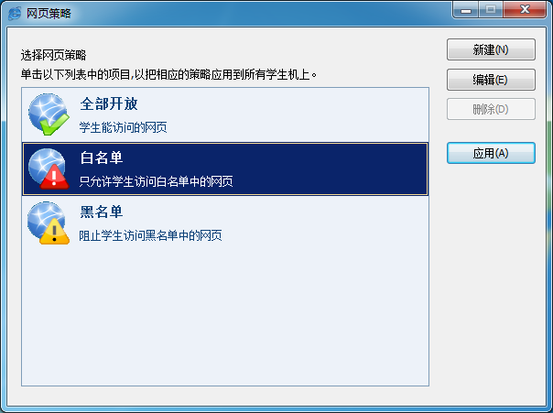
图4-39网页策略
- 教师选择白名单，点击按钮弹出管理白名单对话框，点击进行设置；
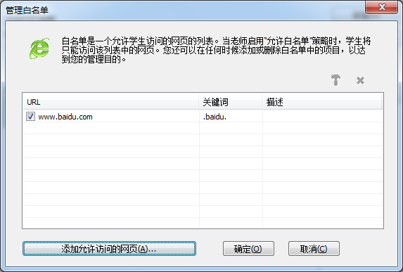
图4-40管理白名单
- 黑名单的设置方法与白名单类似；
提示
- 在上网管理中，教师可以查看学生当前正在访问的网址并关闭当前访问的网站。
- 教师可以右击对不同的学生设置不同的策略，也可以点击“新建”按钮新建策略。
- 教师可以右击将打开的网址直接加入到白/黑名单列表中。

应用程序管理
应用程序管理与上网管理类似，点击自学管理下的应用程序管理即直接进入策略控制视图下的应用程序管理界面，在这个界面中教师可以对学生应用程序的使用权限进行设置，教师一共有三种模式可选：全部开放、白名单和黑名单。
全部开放模式下所有应用程序都可以运行；白名单模式下，学生只能运行白名单中的应用程序；黑名单模式下，学生黑名单中的程序将无法运行。
教师通过“高级”按钮对白名单和黑名单进行设置，设置方法与上网管理类似。
提示
- 在应用程序管理中，教师可以查看学生当前执行的程序并进行关闭操作。
- 教师可以右击对不同的学生设置不同的策略，也可以点击“新建”按钮新建策略。
- 教师可以右击将打开的程序直接加入到白/黑名单列中。

U盘管理
教师通过U盘管理可以对学生使用u盘的权限进行一些设置，一共有4种模式可供教师选择：开放、只读、禁止执行和完全阻止。
在开放模式下,不限制学生 U 盘的使用，可对U盘中的内容进行读写和执行等所有操作；在只读模式下，学生只能读 U 盘上的内容，不能向U盘中写入新的文件；在禁止执行模式下，学生不能运行 U 盘中的可执行程序，但可进行读写和修改；在完全阻止模式时，学生对U盘的使用被完全限制，所有的访问、读写、执行操作都不能进行。
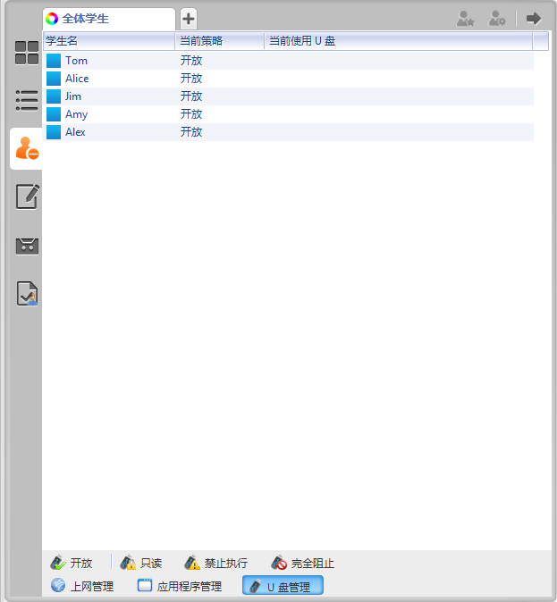
图4-41U盘管理
提示
- 在U盘管理中，教师可以查看学生使用的 U 盘。
- 教师可以对不同的学生设置不同的策略。

文件提交管理
点击文件提交管理即直接切换到文件提交视图，在这个视图中，教师可以看到学生的提交文件请求，教师可以对学生提交文件的权限进行设置，并设置提交文件的存储路径。
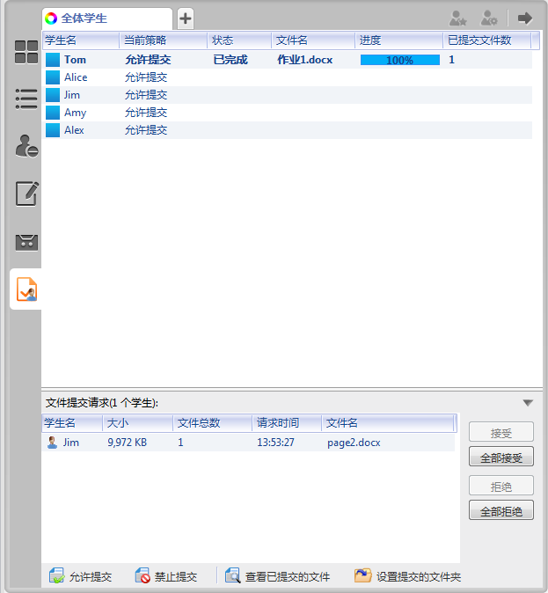
图4-42文件提交管理
在文件提交视图中教师可以选择是否允许学生提交文件，在“允许提交”模式下，学生可以向教师提交文件；在“禁止提交”模式下，学生端会出现提示告知学生教师现在不允许学生提交文件，请稍后再试。
若有多个学生同时提交文件，教师可以选择全部接受或全部拒绝，教师也可以选择部分学生进行接受或是拒绝操作。
除此以外，教师还可以查看已提交的文件并设置提交的文件夹路径，点击，在弹出的选项对话框中进行设置。
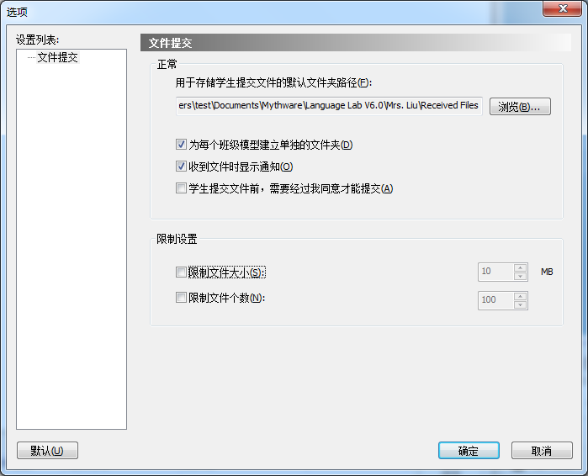
图4-43文件提交

提示
- 在有学生进行文件提交时，教师端文件提交视图的图标会由变为。

辅助工具
辅助工具是将一些教师在上课过程中并不经常使用的功能整合在一起而组成的，其中还包括一些常用功能的编辑器。教师自主选择合适的功能进行操作。
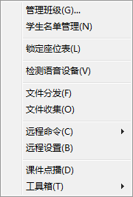

管理班级
管理班级的功能见管理班级。

学生名单管理
学生名单管理工具是一个单机程序，可以为语音教室软件和考试模块提供实名验证的依据。
学生名单管理具体步骤：
- 点击“辅助工具—学生名单管理”，弹出学生名单管理器；
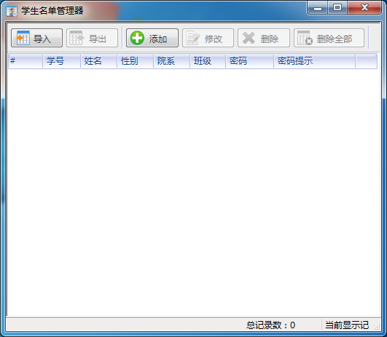
图4-44学生名单管理器
- 点击“导入”按钮，选择学生名单所在路径，点击打开后弹出导入学生资料对话框，教师设置导入字段的对应关系，然后点击“确定”按钮开始导入；
提示
- 导入的学生名单可用Excel编辑，可包含学号、姓名、性别、院系、班级及密码等信息。

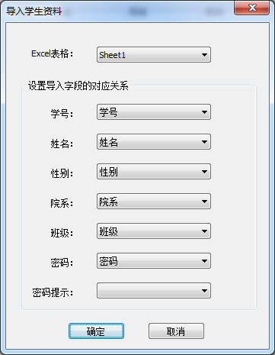
图4-45导入学生资料
- 教师也可以直接通过点击学生名单管理器上的按钮手动添加学生记录；
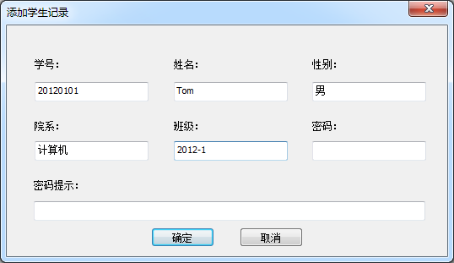
图4-46添加学生记录
- 导入学生列表后，教师可以对学生列表进行修改、删除和检索等操作，教师也可以将修改后的学生列表以 Excel 表格形式导出以供其他方面使用；
- 点击学生名单管理器的关闭按钮直接退出学生名单管理状态。

锁定座位表
锁定座位表即锁定班级模型中的学生图标，无法进行移动等操作。

文件分发
文件分发是由教师主动发起的，将教师端的文件发送给学生的一项功能。

文件分发具体步骤：
- 教师点击“辅助工具—文件分发”，弹出文件分发对话框，如下图所示：
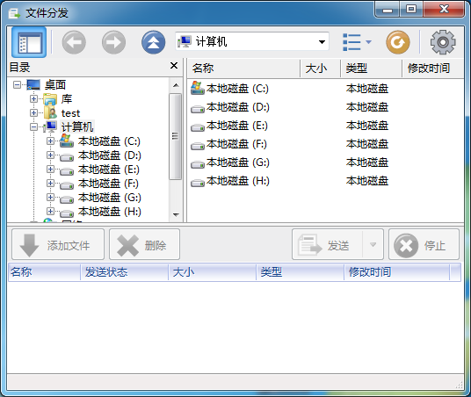
图4-47文件分发
- 教师选择想要发送的文件或文件夹直接拖曳到发送列表，或是点击“添加文件”按钮，将文件添加到发送列表，然后点击“发送”按钮将文件发送给学生；
- 在文件分发对话框中
可以进行视图的切换，教师可以选择大图标、列表和详细信息；
可以刷新列表，即时查看有效文件；
可以设置学生端接收文件的文件路径、客户端存在重复文件时的操作以及文件传送期间学生端遇到错误提示时的操作；

文件收集
通过文件收集按钮，教师可以强制将学生端的文件收集到自己的文件夹中。

文件收集具体步骤：
- 教师点击“辅助工具—文件收集”，弹出文件收集对话框，如下图所示：
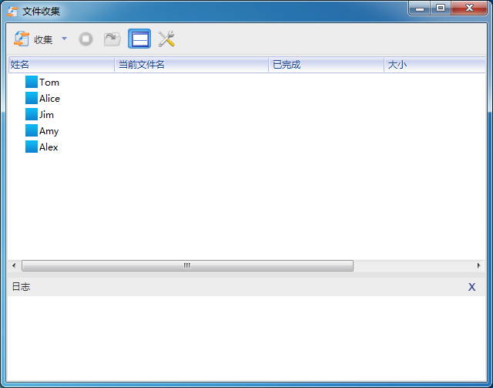
图4-48文件收集
- 点击“收集”按钮，教师可以选择需要收集的文件类型、要收集的文件在学生机器上的路径以及收集后的文件保存在自己计算机的路径；
- 点击“收集”开始收集文件；
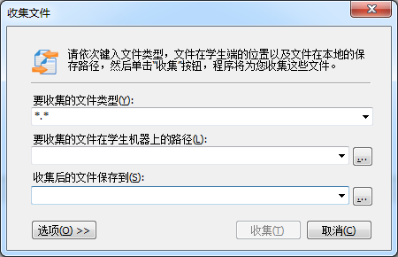
图4-49收集文件 a
- 点击“选项”按钮进行预定义任务的编辑，在任务对话框中点击“添加”按钮进行任务的添加。
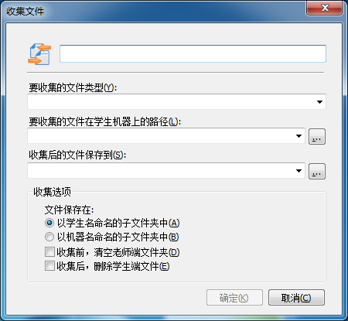
图4-50收集文件 b

远程命令
在远程命令中，教师可以直接在教师端对学生端执行以下功能，其中，远程命令即新建、移除、远程打开本地或是远程打开学生端应用程序。
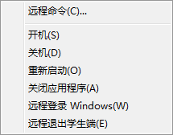

远程设置
在远程设置中，教师可以对显示、代理服务器、主题、桌面、电源使用方案、屏幕保护程序、网络、安全和语音等方面进行设置。

显示设置
对学生端的颜色质量、屏幕分辨率和显示设置进行选择。
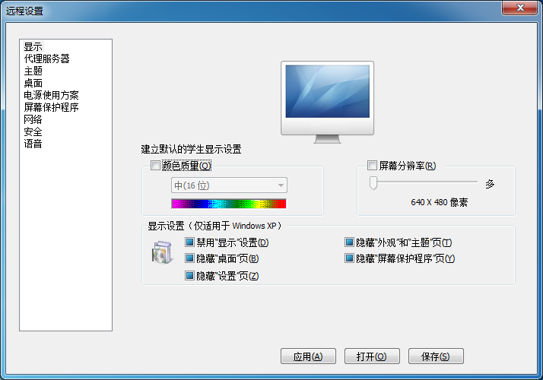
图4-51显示设置

代理服务器
如果使用代理服务器，对服务器进行设置。
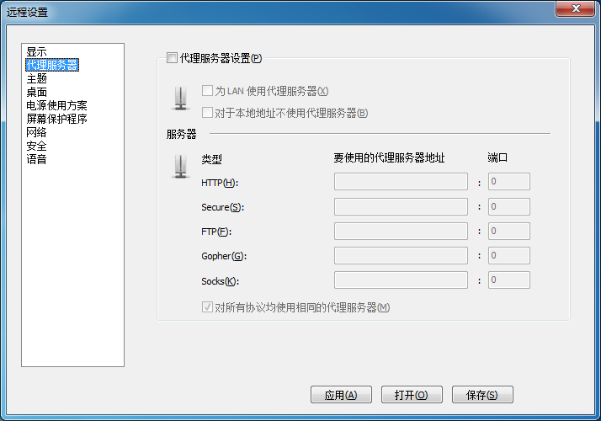
图4-52代理服务器

主题
对学生端桌面主题进行统一设置。
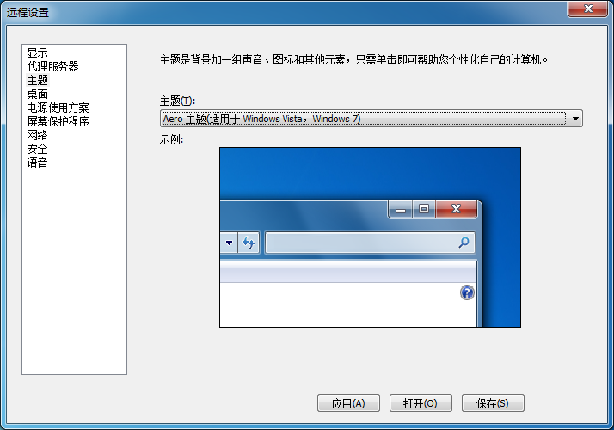
图4-53主题

桌面
对学生桌面背景进行统一设置。
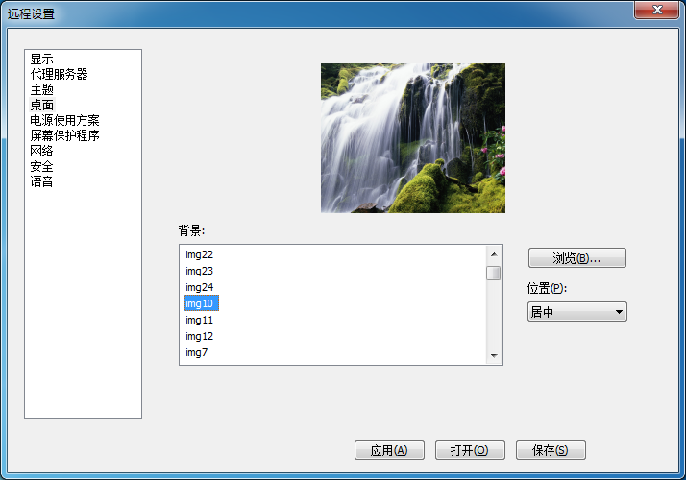
图4-54桌面

电源使用方案
对学生电源使用方案进行设置。
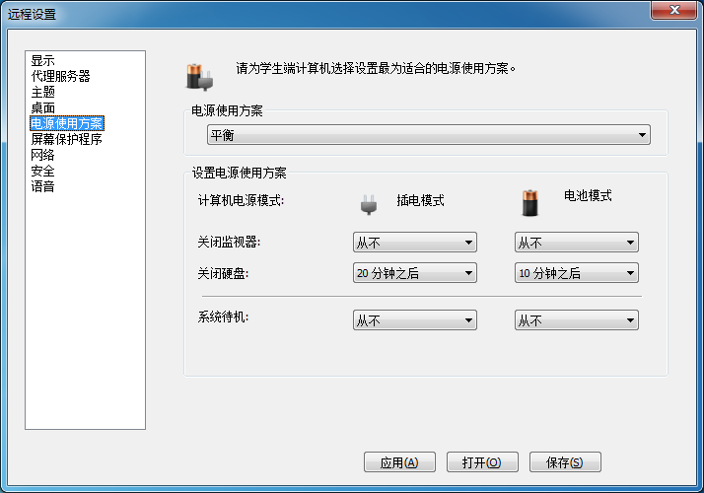
图4-55电源使用方案

屏幕保护程序
选择屏幕保护程序和等待时间。
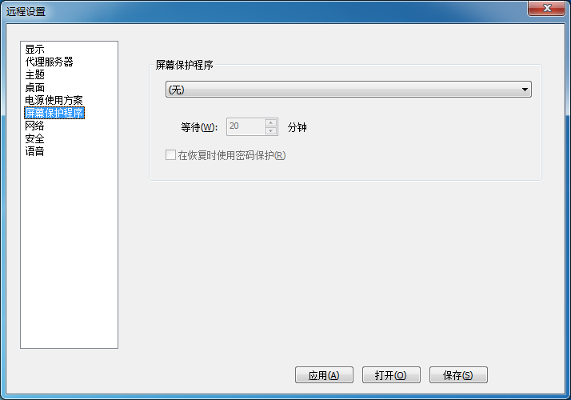
图4-56屏幕保护程序

网络
对学生端网络的传输可靠性、脱机滞后时间及频道号进行选择。
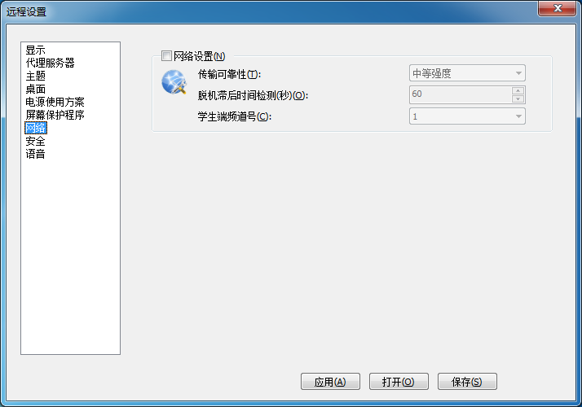
图4-57网络

安全
设置学生端密码、选择是否启用学生端进程保护及短线锁屏、是否允许学生端热键退出。
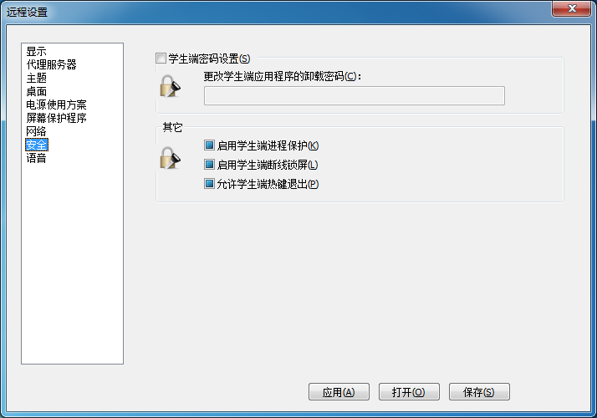
图4-58安全

语音
设置学生端系统音量和麦克风声音。
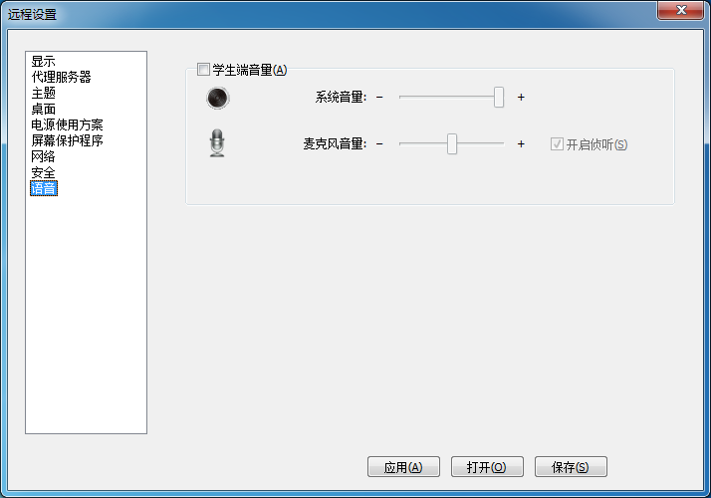
图4-59语音

课件点播
利用课件点播功能，教师可对教学的资源进行管理，并设定是否允许学生浏览，让学生实现资源的点选收看，便于教学资源的集中管理，方便学生自主学习。

课件点播具体步骤：
- 点击“辅助工具—课件点播”，弹出课件点播对话框；
- 点击，选择课件库所在位置；
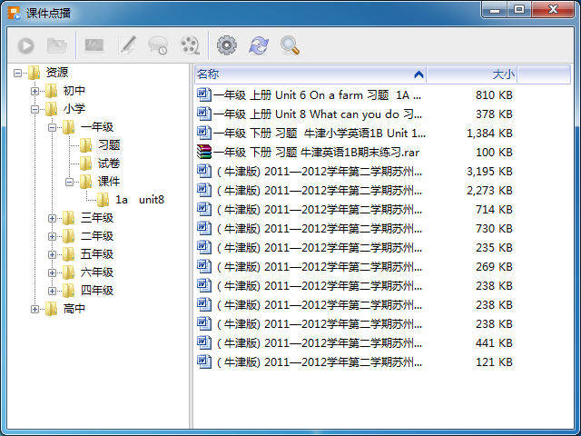
图4-60课件点播
- 在课件点播对话框中，选择课件点击，程序自动选择合适的程序打开课件；
以选择的课件进行网络影院教学，通常只有音视频课件才能执行此功能；
以选择的课件进行口语训练教学，通常音视频课件和网络复读课件都可以执行此功能；
以选择的课件开始标准考试，通常标准试卷才能执行此功能；
以选择的课件开始口语考试，通常只有口语考试试卷才能支持这项功能；
4、点击刷新课件列表，点击进行课件查找。

工具箱
工具箱中包括了一些常用工具的编辑器等，主要有以下几类：
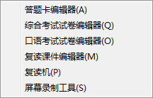

答题卡编辑器
答题卡编辑器是与测验相对应的答题卡的编辑器，在答题卡编辑器中教师可以进行根据不同的上课需要自定义。
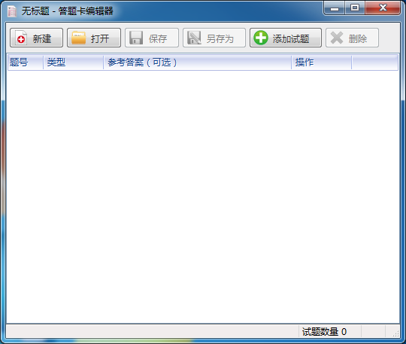
图4-61答题卡编辑器
答题卡编辑具体步骤：
- 在答题卡编辑器中通过“新建”按钮新建一个新的答题卡进行编辑，也可以打开一个答题卡进行编辑；
- 教师通过“添加试题”按钮进行添加试题或是试题组，共有选择题、判断题、
填空题、问答题和口语题五种题型可以选择；
- 在编辑试题的过程中教师可以对试题进行删除、上移和下移等操作；
- 编辑完试题后，教师需要对编辑好的答题卡进行“保存”或者“另存为”操作，方便以后直接调用。

综合考试试卷编辑器
综合考试编辑器对应的是标准考试，综合考试编辑器即标准考试的编辑器，其功能见试卷编辑。

口语考试试卷编辑器
口语考试试卷编辑器对应的是口语考试，点击工具箱下的口语考试试卷编辑器打开口语考试编辑器对话框，如下图所示：
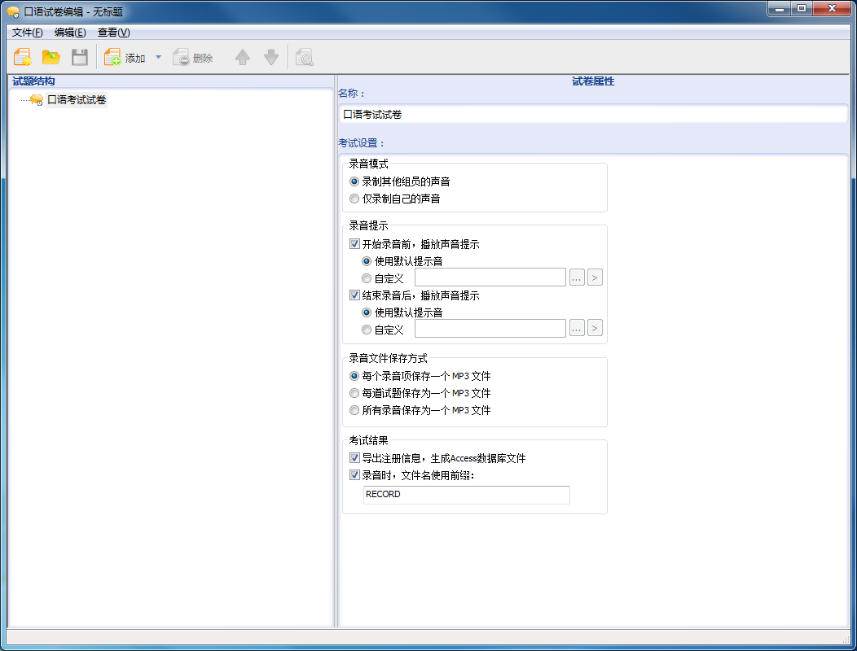
图4-62口语考试编辑器

口语考试编辑具体步骤：
- 打开口语考试试卷编辑器，在正式开始编辑以前，教师需要先对试卷属性进行编辑，试卷属性包括名称和考试设置两方面，名称即试卷名称，考试设置则包括录音模式、录音提示、录音文件保存方式和考试结果，教师可以根据试卷的不同要求进行不同的设置；
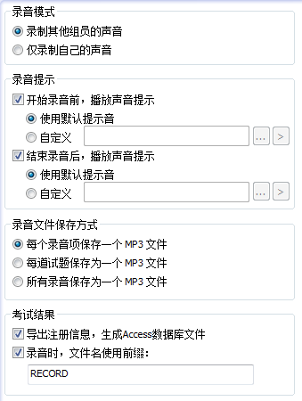
- 定义完试卷属性后，教师可以进入试卷编辑阶段，点击“添加—添加试题”，在试卷属性对话框中填写试题名称；
- 填写完试题名称后，教师可以点击“添加”按钮选择添加试题内容或是答题录音；
- 在添加答题录音的时候有项特殊的功能，即分组功能，教师可以选择分组的类型，共有不分组、随机分组、按行分组和按列分组四种选项可以选择。
- 无论是添加试题内容还是添加答题录音，在内容属性的内容对话框中，教师可以设置名称和显示时间，在内容编辑框中教师可以通过点击添加文档、图片和媒体；
添加文档：点击该按钮后教师可以输入文本内容；
添加图片：点击该按钮后，弹出打开对话框，教师选择图片所在路径，点击打开；
添加媒体：点击该按钮后，弹出打开对话框，教师选择文件所在路径，点击打开；
- 无论是添加试题内容还是添加试题录音，在语音向导编辑框中教师可以添加音频和添加录音；
添加音频：点击该按钮后，弹出打开对话框，教师选择音频所在路径，点击打开；
添加录音：点击该按钮后，弹出一个录音工作条，如下图所示：
录音/停止录音：控制录音的进行；
播放：播放录制的音频片段；
停止：停止播放已录制的声音；
确认添加录音；
- 在口语试卷编辑过程中，教师可以对试题进行删除、上移、下移和预览等操作；
- 编辑完试题后，教师需要对编辑好的口语试卷进行“保存”操作，以便以后考试时使用；
- 点击口语考试编辑器的关闭按钮直接退出口语考试试卷编辑状态。

复读课件编辑器
复读课件编辑器对应的是口语训练的网络复读课件，点击工具箱的复读课件编辑器打开复读课件编辑器对话框，如下图所示：
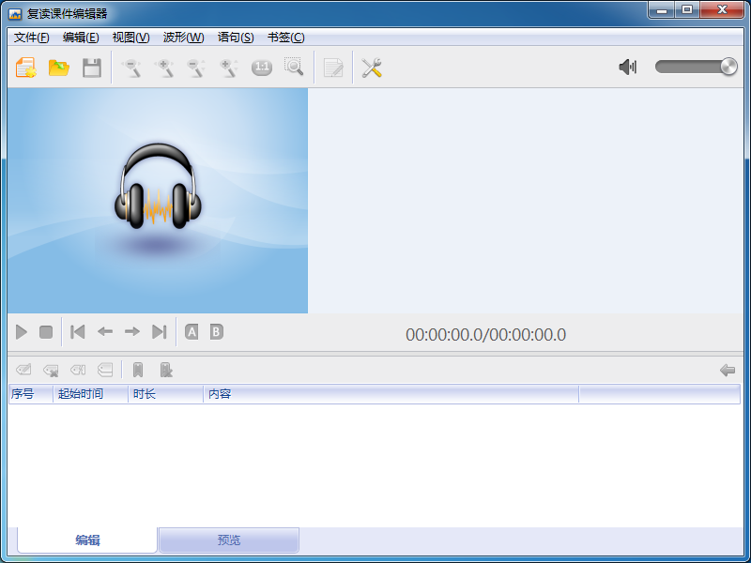
图4-63复读课件编辑器

复读课件编辑具体步骤：
- 点击“文件—新建”或是直接点击按钮新建一个复读课件，在弹出的新建窗口中，教师可以选择一种方式来制作复读课件；
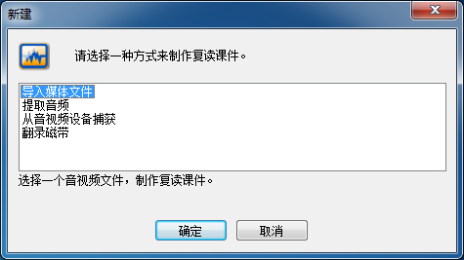
- 导入媒体文件后，复读课件编辑器会自动生成波形图，教师可以根据自己的视觉效果对波形图进行横向放大缩小、纵向放大缩小或是1:1显示；
- 教师可以选择波形图的一段对其进行编辑，在对语句的编辑中，教师可以进行编辑语句内容、删除选择的语句、将选择的语句拆分成两个语句以及将选择的语句合并为一个语句等操作；
- 教师在对语句进行编辑时，也可以设置书签，方便教师直接转到书签所在位置；
- 教师编辑完成后可以对编辑好的复读课件进行预览，教师只需要直接从编辑模式切换到“预览”模式即可，在预览时，教师可以对文字的字体，位置显示方式等进行设置。
- 在复读课件编辑器中有个选项按钮，其中教师可以进行一般的操作确认以及字幕设置；
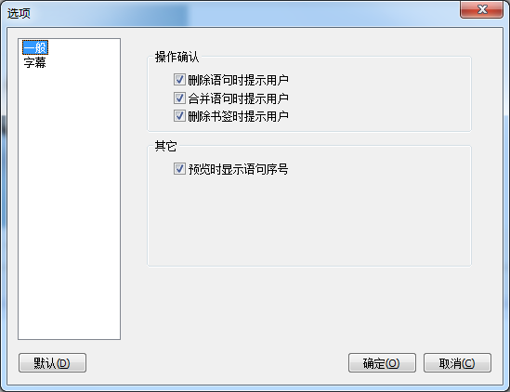
图4-64一般操作
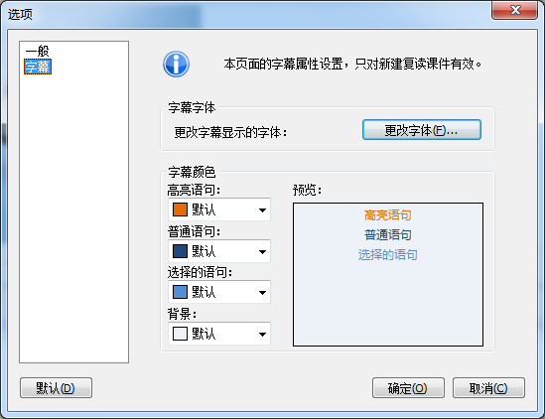
图4-65字幕选项
- 教师编辑完复读课件后点击“保存”按钮即可，点击复读课件编辑器的关闭按钮可以直接退出复读课件编辑模式。

复读机
这里的复读机区别于复读机与外接设备中的复读机，这里的复读机相比之下功能更强大，并且在学生端也能打开。

复读机具体使用步骤：
- 点击“辅助工具—工具箱—复读机”，打开复读机，界面如下图所示：
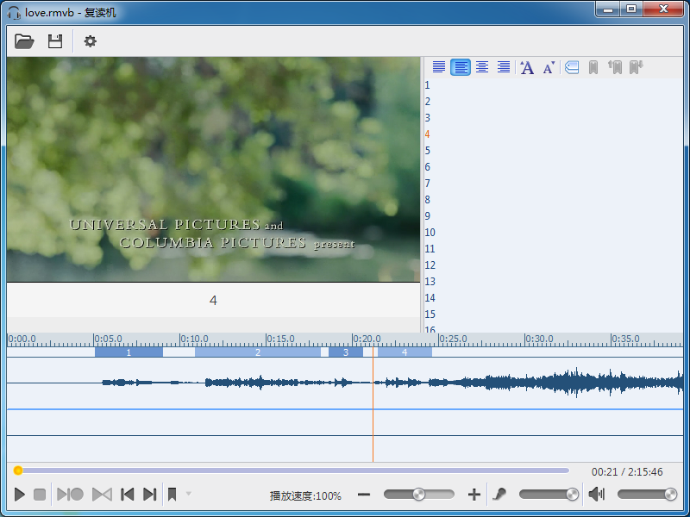
图4-66复读机
- 点击按钮，选择文件所在的路径，点击打开文件，复读机界面显示文件波形图及字幕；
其中：
开始/暂停按钮：在文件播放过程中控制文件的播放；
停止按钮：停止文件的播放；
开始复读：选择一段波形图进行复读；
对比原音和复读声音：将原音与复读的音频进行对比；
上一句：播放上一句；
下一句：播放下一句；
设置书签：对播放文件设置书签，以便直接跳到书签处继续播放；

屏幕录制工具
屏幕录制工具是专门用来进行屏幕录制时使用的工具。
点击工具箱下的屏幕录制工具，会先弹出录音文件的存储路径，由教师自定义，然后进入屏幕录制模式，屏幕上方会出现一个浮动工具栏，如下图所示：

图4-67屏幕录制工具
屏幕笔：其功能与广播教学时的屏幕笔功能一致，详见4.4广播教学；
显示摄像头画面：在进行屏幕录制时可以进行连接摄像头进行录制；
屏幕录制：在屏幕录制暂停后重新开始进行屏幕录制；
暂停录制：在屏幕录制过程中暂停屏幕录制；
停止录制：退出屏幕录制状态；
屏幕录制完成时，教师可以通过网络影院播放刚才录制的视频。

黑屏/取消黑屏

黑屏肃静
教师点击，学生端会出现保持安静提示，学生端鼠标和键盘被锁定，学生无法进行任何操作。

取消黑屏
教师点击则取消黑屏，学生端鼠标和键盘恢复到正常使用状态。

自动应答/清除学生呼叫/禁止学生呼叫

自动应答
点击，自动接通举手学生的发言，进入声音广播和学生发言状态。

清除学生呼叫
点击，清除所有已举手的学生。

禁止学生呼叫
点击，禁止学生呼叫。

学生录音
学生录音功能是由教师发起的录制学生端音频的操作，教师可以录制学生端的麦克风声音，学生录音以边录音边收集的方式进行，同时学生端也保存一份。学生录音可以和教学功能同时执行，不影响教学功能的运行。

学生录音具体步骤：

- 点击辅助工具栏上的，班级模型会自动切换到学生录音视图，如下图所示：
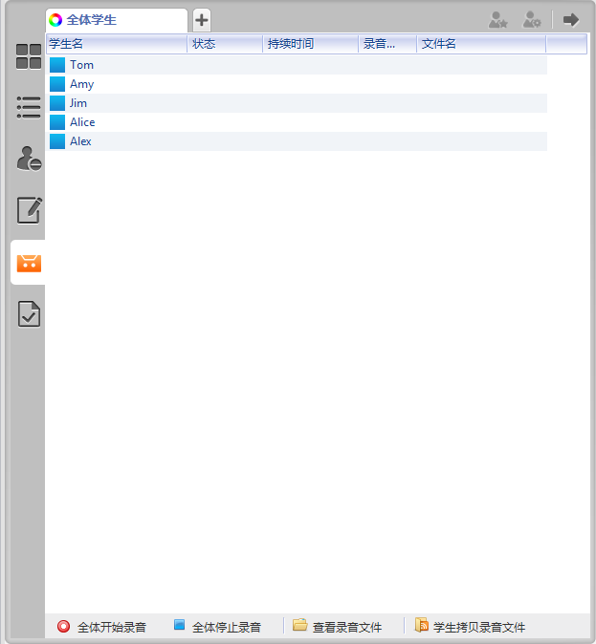
图4-68学生录音
- 进行学生录音操作时，对选择的学生右击可以控制录音的开始与停止等操作；
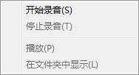
3、在学生录音视图的最下方有4个按钮，教师可以通过这些按钮对学生录音进行控制，其中：
全体开始录音：由教师发起的学生录音，所有处于空闲状态的学生变为录音状态，将录制所有学生的麦克风声音；
全体停止录音：将所有处于录音状态的学生立即停止录音，并提交录音文件。
查看录音文件：教师浏览收集到本地的学生录音文件；
学生拷贝录音文件：教师远程打开学生端录音文件夹，供学生选择拷贝需要的音频文件；
- 点击“全体停止录音”按钮停止学生录音。
提示
- 教师可以控制单独或部分学生的录音。
- 教师控制学生的录音和学生自己的录音是不同的，两者可以并行进行，互不相扰。

全程录音
教师按下全程录音按钮开始进行录音，全程录音会将从录音开始到结束的所有声音混合录制到一个MP3文件中，最近的录音文件可以通过右边的下拉菜单访问。并且全程录音可以和教学功能同时执行，不影响教学功能的使用。

提示
- 全程录音时会把所有声音（麦克风+ 电脑声音+外接设备声音+学生发言）都录进去。
- 全程录音可以支持长时间录音。

查看历史消息/查看历史记录

查看历史消息
查看历史消息即打开消息窗口，在上课过程中教师和学生之间可以互通消息，并且教师可以禁止学生发送消息。
图4-69历史消息

查看历史记录
查看历史记录即打开日志对话框，教师可以在日志中查看学生某些信息，类似学生登录、学生注销、学生联机请求、学生文件提交、学生举手求助、学生端计算机系统内存不足等。
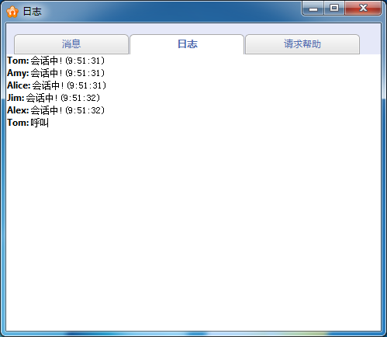
图4-70历史记录

请求帮助
学生在遇到问题时可以发起请求帮助功能，教师点击请求帮助按钮，弹出请求帮助对话框，从中可以看到学生的问题，教师右击学生可以进行学生发言、个别通话和远程监控等操作，教师也可以选择全部清除帮助请求。
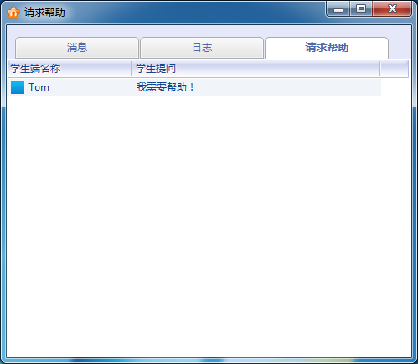
图4-71请求帮助

全体复位
在任何时刻，教师点击全体复位按钮后，教师所有的教学功能停止，所有参加教学的学生恢复到初始状态。
提示
- 没有参加教学的学生（没有被勾选的学生）不受此按钮的影响。

视图功能
本软件一共提供了6中不同的视图模式，分别为监控视图、详细信息视图、策略控制视图、测验视图、学生录音视图和作业提交视图。

监控视图
监控视图是教师发起和停止各种功能的主要视图，在监控视图中教师可以直观的通过学生图标掌握学生的状态，下表列出的是一些常用功能的图标信息：
状态图标 | 图标说明 | 状态图标 | 图标说明
 | 学生呼叫 |  | 学生正在接收  广播教学
 | 学生正在接收  声音广播 | 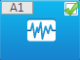 | 学生正在进行  口语训练
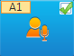 | 学生正在进行  学生发言 | 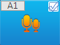 | 学生与教师正在  个别通话
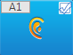 | 教师正在对学生  进行监听 | 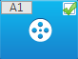 | 学生正在接收  网络影院
 | 学生正在进行  讨论 | 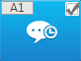 | 学生正在进行  口语考试
 | 学生正在进行  标准考试 |  | 学生正受到教师  监控
 | 学生端黑屏显示  保持安静 | 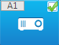 | 教师正在进行  直播
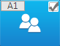 | 教师正在进行  分组教学 |  | 教师正在进行  随堂小考
 | 教师正在进行  文件分发 | 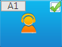 | 学生正在进行  同声传译

详细信息视图
在详细视图中，教师可以查看学生端更详细的信息，例如学生姓名、机器名、IP地址、MAC地址、语音设备和进程数等信息，教师也可以自定义显示的信息。

策略控制视图
策略控制视图主要包括上网管理、应用程序管理、U 盘管理策略的选择，点击教学面板自学管理下的上网管理、应用程序管理、U 盘管理能自动切换到策略控制视图。其详细功能见其他管理功能。

测验视图
测验视图与教学面板的测验功能对应，点击教学面板下的测验能直接切换到测验视图，在测验视图中，教师能查看最近所有测验的测验名称、测验时间、班级、题目数量、用时和操作等，其中操作包括测验、查看和删除。

学生录音视图
教师点击学生录音按钮后会自动切换到学生录音视图，其详细功能见学生录音。

文件提交视图
文件提交视图其详细功能见文件提交管理。

标题栏功能

语种切换
在标题栏中，教师可以选择软件的语言，共有中文简体、中文繁体和英文三种可以选择。

菜单
在标题栏中有个菜单选项，菜单中共有以下几个功能：
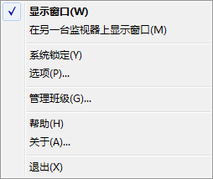
其中“在另一台监视器上显示窗口”主要在进行双显示器教学时使用，将显示器扩展成两个以后，教师可以选择在另一台显示器上显示窗口；“系统锁定”功能，即锁定本软件，教师可以通过密码解锁；“选项”则是直接跳转到系统设置对话框，选项的详细功能见系统设置；“管理班级模型”详见管理班级；“帮助”则是打开本软件的帮助链接；“关于”可以用来查看用户所用极域数字语音系统的版本、公司名、用户名、用户数、时间限制并且可以更新注册信息；“退出”则是退出本软件。

系统设置
在系统设置中，教师可以对一些常用的功能进行设置。

班级模型
在班级模型中，教师可以设置缩图示更新时间间隔及是否在学生连接成功时显示通知。
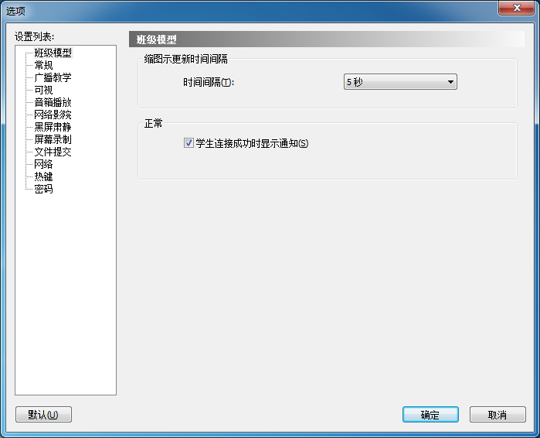
图4-72班级模型

常规
在常规中设置中，教师可以设置保存用户文件的根目录、并对呼叫、远程消息和学生会话的相关信息进行设置；
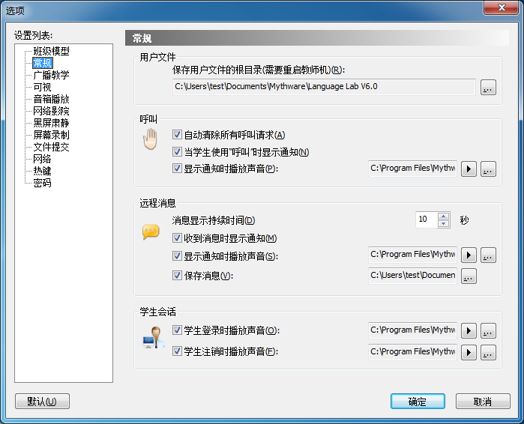
图4-73常规设置

广播教学
广播教学中，教师可以对进行广播教学功能时学生端的默认显示模式进行选择，除此以外，教师还可以设置屏幕录制时的存储路径和录制性能。
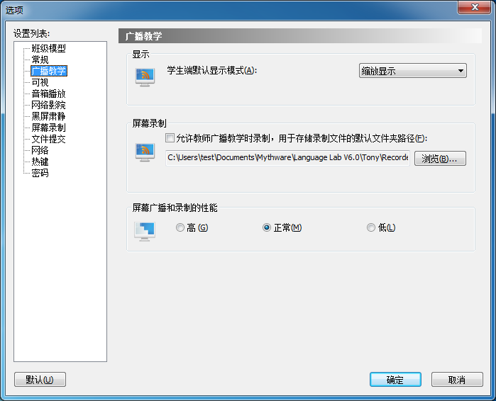
图4-74广播教学

可视
可视中教师可以设置同时开启可视操作时的最大人数。
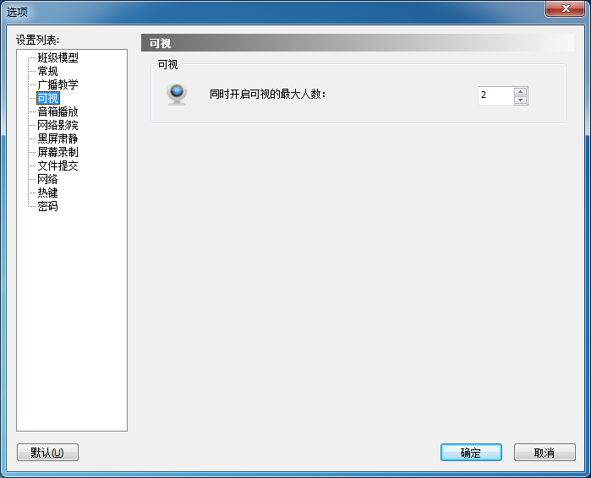
图4-75可视

音箱播放
音箱播放即对音箱输出设备进行选择。
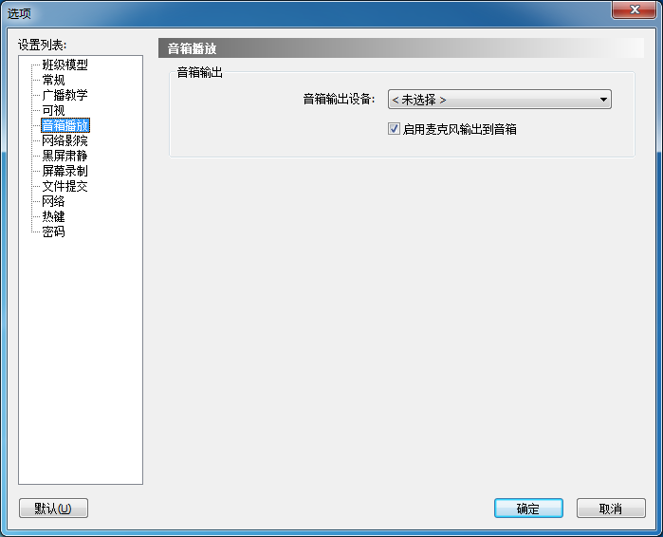
图4-76音响播放

网络影院
在网络影院中可以设置视频缓冲时间。
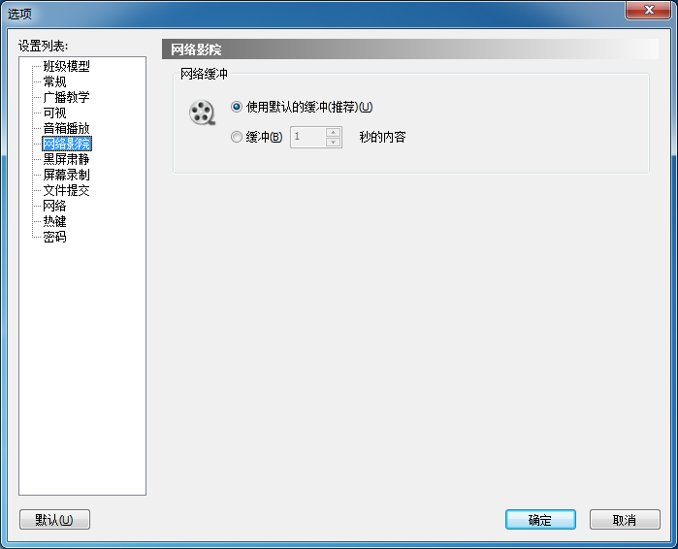
图4-77网络影院

黑屏肃静
黑屏肃静中教师可以选择在进行黑屏肃静操作时，学生端显示默认图片及是否显示用户自定义的消息，并可以对文本颜色及背景颜色进行更改设置。
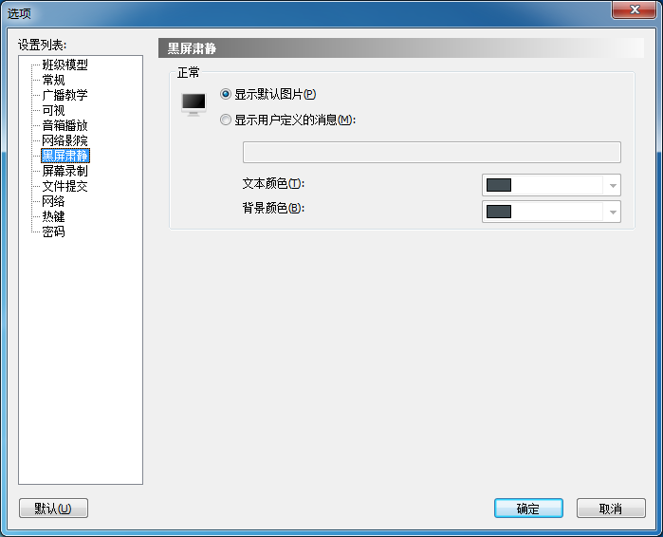
图4-78黑屏肃静

屏幕录制
屏幕录制中教师可以设置进行屏幕录制时的质量方案以及是否同时录制语音。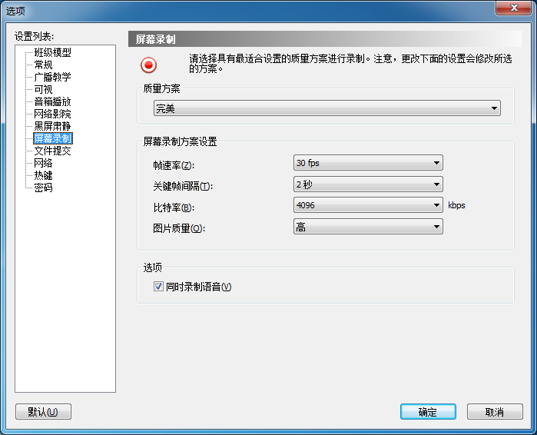
图4-79屏幕录制

文件提交
在文件提交中，教师可以设置存储学生端提交文件的文件夹路径，并对学生提交文件进行相关设置，教师也可以对学生提交文件的大小和个数进行设置。
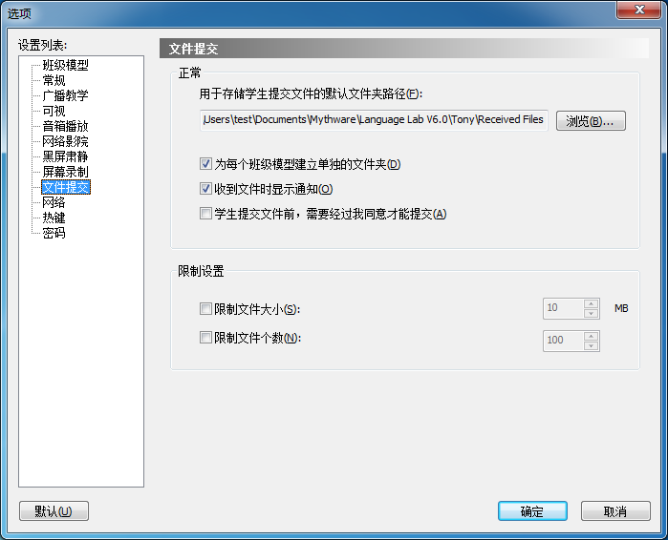
图4-80文件提交

网络
教师可以对绑定地址进行选择，并设置网络滞后时间及进行一些常规的网络设置。
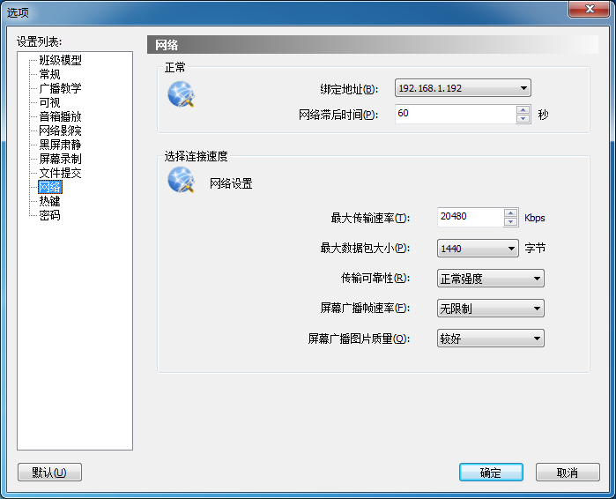
图4-81网络

热键
热键即快捷键，教师可以对一些常用功能设置快捷键。
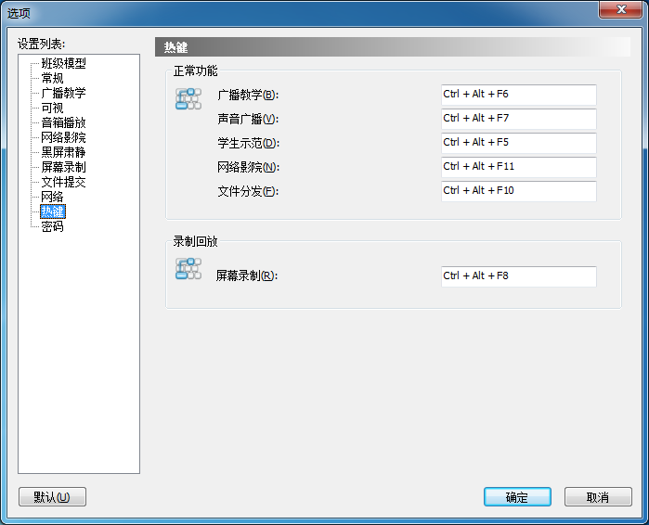
图4-82热键

密码
基于安全因素的考虑，教师可以设置登录密码。
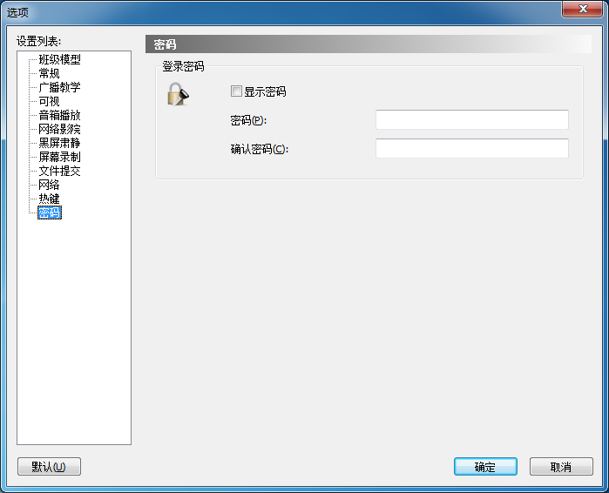
图4-83密码

学生篇

学生端程序的启动
学生端程序自动设置：
- 开机自动启动；
- 学生端启动后会自动登录到同一频道的教师端；
- 学生端登录后会自动最小化至任务栏，连接未成功时，图标为灰色。
学生端具有防杀进程和断线锁屏等功能来防止学生端脱离教师端的控制。学生端设置设有管理员密码，学生不可以更改设置中的内容。

学生端界面介绍
学生端界面如下图所示。

图6-1学生端界面
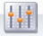音量调节：用于调节学生端电脑和麦克风的音量。
呼叫：用于学生呼叫教师。
发送消息：用于学生给教师发送消息。
请求帮助：学生遇到问题时，可以点此向教师请求帮助。
录音：录制并保存学生端电脑和麦克风的声音。
查看录音文件：打开存放录音文件的文件夹。
文件提交：向教师提交作业之类的文件。
查看教师提供的文件：打开存放教师提供的文件的文件夹。
电话会议：用于学生之间交流对话。
课件点播：用于点播教师提供给学生自学的课件。

学生端功能介绍

呼叫
上课过程中，学生可以通过该功能向教师进行提问等操作。
呼叫具体步骤：
- 点击学生端浮动工具栏中的按钮；
- 学生呼叫老师后，在教师端监控视图中的图标会变成呼叫状态。
提示
- 学生也可以通过键盘上的{Scroll Lock}功能热键来执行“呼叫”功能，{Scroll Lock}功能热键是软件中设定的默认热键。学生随时可以使用此热键执行呼叫功能。
- 若教师禁止学生呼叫，学生端浮动栏中的“呼叫”功能将变成灰色不可用；若教师设为自动应答，则学生呼叫以后，直接进入学生发言状态。

发送消息
上课期间，若学生想与教师进行交流或查看教师发来的消息，可以使用该功能。

发送消息具体步骤：
- 点击浮动工具栏中的按钮，弹出如下图所示的对话框：
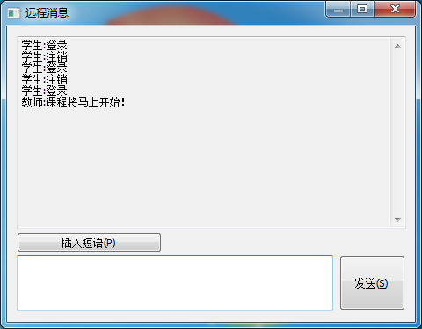
图7-1远程消息
- 在输入框中键入文字，点击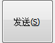按钮即可。
提示
- 为了方便教师和学生使用，本软件在消息功能中设置了插入短语选项，该功能中内置了一些我们上课过程中的一些常用语句。
- 教师禁止学生发送消息时，学生端“发送消息”按钮为灰色，不可以使用。

请求帮助
学生在上课过程中遇到困难可以点击按钮向教师发送帮助请求，弹出“请求帮助”对话框，如下图所示：
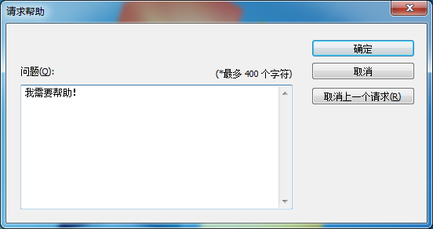
图7-2请求帮助
学生请求帮助具体步骤：
- 在问题输入栏中输入自己遇到的问题；
- 点击“确定”，向教师发送请求。

录音
学生发起的录制学生端电脑声音和麦克风声音的功能。
学生发起录音操作步骤：
- 点击学生端浮动工具栏中的按钮。
- 点击已按下的按钮，停止录音。
提示
- 学生点击录音后会录制两份声音，一份中只包含麦克风的声音，另一份中包含电脑的声音和麦克风的声音。

查看录音文件
用于打开保存学生端录音文件的文件夹。
查看录音文件具体步骤：
- 点击学生端浮动工具栏中的按钮；
- 弹出保存学生端录音文件的文件夹。
提示
- 在未进行录制时，该按钮为灰色不可用。

文件提交
主要用于学生向教师提交课堂作业等文件，学生点击按钮后，弹出“文件提交”对话框，如下图所示。
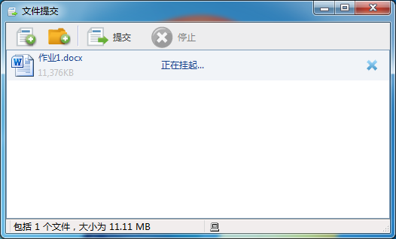
图7-3文件提交
文件提交具体步骤：
- 学生点击浮动工具栏中的文件提交按钮；
- 点击添加文件，或点击添加文件夹；
- 重复步骤2，直到添加完所有文件；
- 在提交文件对话框中，点击，向教师发送提交文件请求。若教师同意，文件开始上传；若教师拒绝，学生会收到“提交被拒绝！教师现在不希望您提交任何文件，请稍后提交。”的提示。

提示
- 教师可以更改文件提交策略。若教师设为“允许提交”，则学生提交文件经过教师同意后就可以上传；若教师设为“禁止提交”，则学生提交文件时，会弹出提示“教师现在不允许学生提交文件，请稍后再试。”
- 若教师设置为“文件提交时，不需要经过我的同意”，则学生点击后，文件直接开始上传。
- 教师可能会对每次可提交的文件的数量和大小进行限制。学生提交的文件不得超过教师设定的限额。若超过，会收到相应的提示。
- 在文件提交的过程中，学生可以按下停止按钮，取消当前的文件提交操作。

查看教师提供的文件
打开存放教师提供的文件的文件夹。
查看文件具体步骤：
- 点击按钮；
- 弹出存放教师提供的文件的文件夹。
提示
- 教师未提供任何文件时，该按钮为灰色不可以使用。

电话会议
电话会议是学生与学生之间进行联系的工具，通过电话会议可以进行文字或语音交流。学生点击按钮后，出现如下图所示对话框。
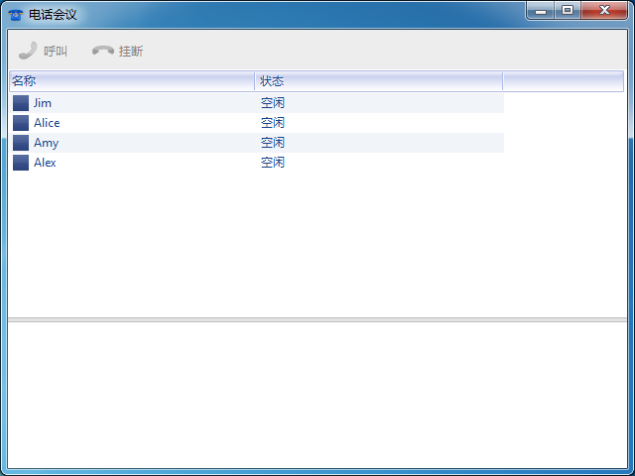
图7-4电话会议
学生“呼叫”同学的步骤：
- 在“电话会议”窗口中选择想要呼叫的同学，点击按钮；
- 等待对方接受，接受方自动弹出被呼叫界面；
- 对方“接受”通话请求后，双方可以开始讨论，否则双方无法开始讨论。

学生取消“呼叫”的步骤：
- 在“电话会议”界面中，点击“取消”按钮。
被呼叫学生的界面如下图所示。
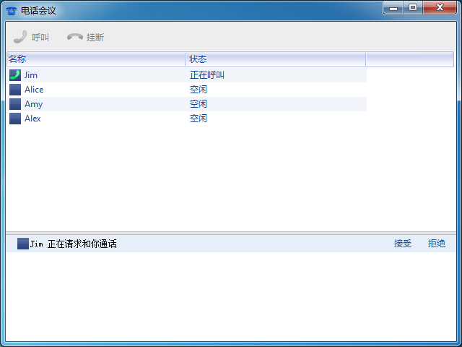
图7-5电话会议
学生接受“呼叫”步骤：
- “电话会议”对话框中，点击“接受”按钮。

学生拒绝“呼叫”步骤：
- 在“电话会议”对话框中，点击“拒绝”按钮。
被呼叫方接受“呼叫”以后，通话双方电脑弹出如下图所示的对话框。在该对话框中学生可以利用语音或文字交流。
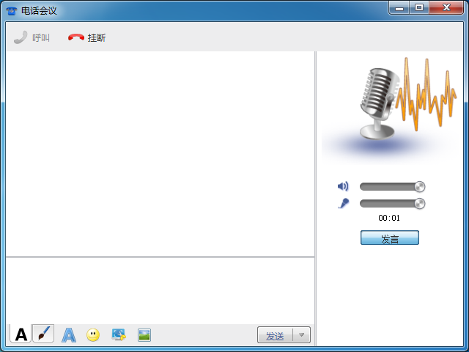
图7-6电话会议
进行语音发言的步骤：
- 双方开始会话后，直接进入语音发言状态；
- 点击已按下的按钮，停止语音发言；
- 按下界面上的按钮，开始语音发言。

发送文字消息的步骤：
- 在消息框中输入要发送的内容；
- 输入完成后，点击“发送”或按热键发送输入框中的内容。

插入表情符号的步骤：
- 点击输入框下方的“表情符号”按钮；
- 从弹出的界面上选择要发送的表情符号，选中的表情符号出现在输入框中；
- 点击“发送”或按热键发送输入框中的内容。

截取屏幕图的步骤：
- 在“电话会议”界面，点击输入框下方的“屏幕截图”按钮，鼠标变成彩色；
- 按住鼠标左键，在屏幕上选择一片区域，在此区域的边界上显示所选区域的大小；
- 松开鼠标左键，在区域的边界出现两个按钮。点击按钮，所截取区域的图片出现在输入框中；点击按钮，则退出截图功能。

发送图片的步骤：
- 在“电话会议”界面，点击输入框下方的“发送图像”按钮；
- 在弹出的“打开”对话框中，选择图片；
- 点击“发送”或按热键发送输入框中的内容。

发送手绘图片的步骤：
- 在“电话会议”界面，点击输入框下方的“手绘图片”按钮；
- 在输入栏中，手动绘制图片；
- 点击“发送”或按热键发送输入框中的内容。

更改消息字体的步骤：
- 在“电话会议”界面，点击输入框下方的“更改字体消息”按钮；
- 在弹出的“字体”对话框中，设置新的字体，点击“确定”，完成设置。
提示
- 当两个学生连接以后，自动进入语音交流，学生点击电话会议窗口中的“发言”即可停止语音交流。
- 教师可以自由加入学生之间的电话会议，与学生交流。
- 点击按钮的下拉箭头，可以选择“发送”的热键。
- 教师禁止学生之间电话会议时，“电话会议”按钮为灰色不可以使用。

课件点播
当教师允许学生点播课件时，学生可以点播教师上传的课件来进行自主学习。学生点击按钮后，弹出如下图所示的对话框。
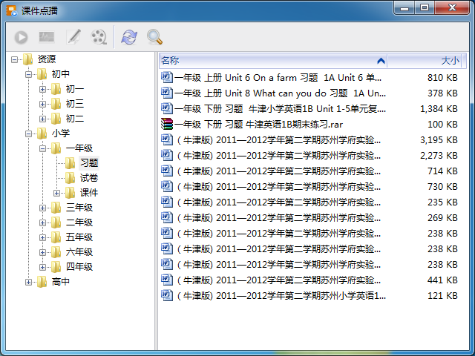
图7-7课件点播

点播音视频课件
点播音视频课件的步骤：
- 在“课件库”，点击“音视频课件”；
- 在右边的课件列表中，单击自动选择合适的程序打开课件资源；

提示
- 学生也可以单击使用单机复读程序打开音视频文件。

点播复读课件
学生打开复读课件有三种方式：
- 选择课件，点击按钮；
- 选择课件右击，在下拉列表中选择打开或复读；
- 双击课件打开。
学生打开课件后，弹出如下图所示的对话框。
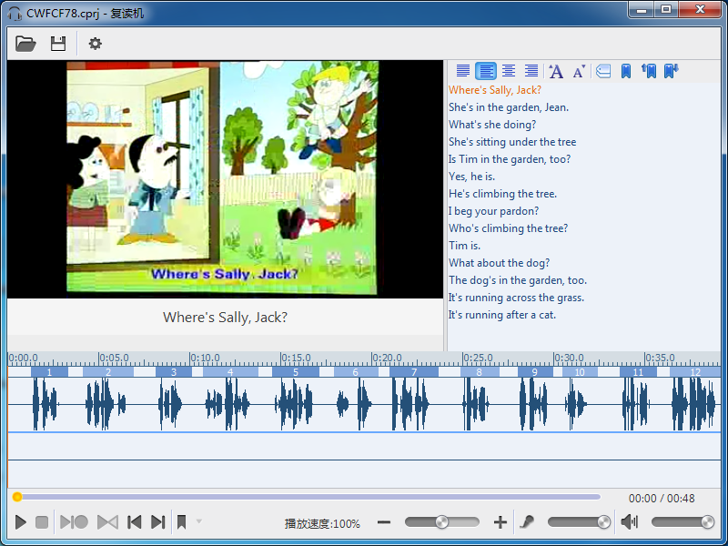
图7-8复读机

复读训练具体步骤：
- 课件打开后，口语训练面板如上图所示，右边区域显示字幕，下边区域显示波形图；
- 学生可以利用“复读机”对话框完成如下操作：
播放/暂停按钮：在播放过程中学生可以进行播放和暂停操作；
停止按钮：学生可以停止正在播放的课件，进度条回到起点；
按设定的模式进行复读：按学生自己设置复读模式进行复读训练；
对比原音和跟读声音：将文件原音与录制的跟读声音进行对比；
上一句：播放上一句；
下一句：播放下一句；
设置书签：对播放文件设置书签，以便直接跳到书签处继续播放；
扬声器控制：控制扬声器的播放音量，支持电平显示；
/播放速度控制：通过这两个键或是直接拖动进度的方式控制播放速度；
- 点击按钮，在选项对话框中设置复读模式并查看当前复读模式。
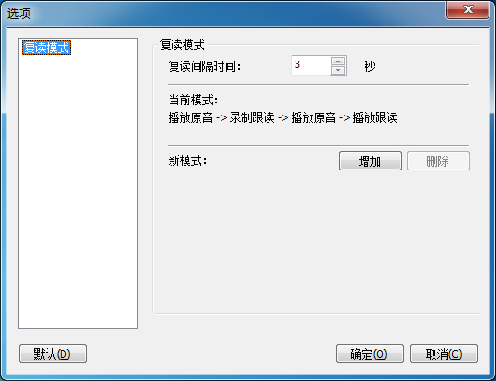
图7-9选项

设置复读模式具体步骤：
- 点击“增加”按钮，在新模式下方多出一个功能选择栏，共有播放原音、录制跟读和播放跟读三个功能可选，学生通过合理安排这三个功能的顺序来设置新模式。

提示
- 最多只可以设置6个步骤。
- 默认模式为播放原音—录制跟读—播放原音—播放跟读。

自主测验
打开自主测验的试卷有三种方式：
- 选择试卷，点击。
- 选择试卷点击鼠标右键，在下拉列表中选择打开。
- 双击试卷打开。
打开考试试卷后，界面如下图所示：
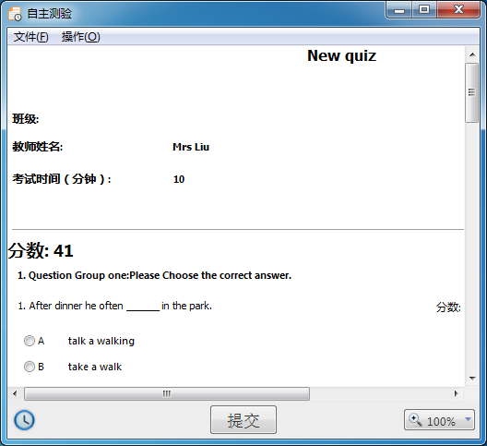
图7-10自主测验
学生回答完试卷后，点击按钮，极域数字语音系统会自动改好试卷，并把正确答案返回给学生。

屏幕录制
学生可以自己录制屏幕的操作内容，方便课后进行学习。
屏幕录制具体步骤：
- 点击任务栏的学生图标“”；
- 在弹出的菜单中选择“屏幕录制”；
- 出现“另存为”对话框，设定好录制文件名，以及保存路径后，按保存按钮确认；
- 此时会新出现“屏幕录制”浮动工具栏，同时开始录制学生的操作；
- 如果想停止录制，按浮动工具栏上的停止录制按钮；
- 完成录制。
屏幕录制浮动工具栏如下图：

屏幕笔：在屏幕录制的时候，可以用它开添加注解；
开始屏幕录制；
暂停屏幕录制；
停止屏幕录制；
提示
- 录制生成的文件以标准的 asf 格式存在，学生可使用 Windows Media Player 观看。

签到
教师发起“签到”活动后，学生端界面如下图所示:
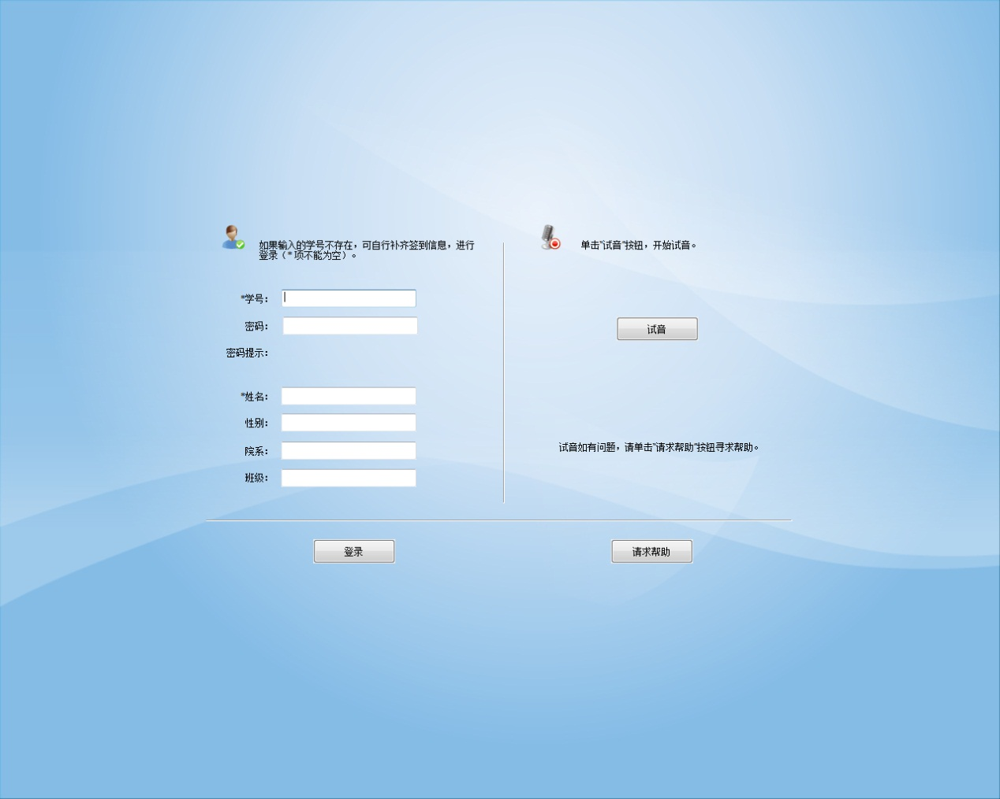
图7-11签到

完成签到的步骤：
- 在输入框中输入学号、密码、姓名、性别、院系、班级等签到信息；
- 点击“试音”，测试自己的耳麦是否能够正常使用；
- 点击“登录”；
- 在弹出的“确认签到信息”对话框中进行信息确认；
- 若信息正确，点击“确认”；否则，点击“取消”并重新填写信息；
- 再次点击“登录”，完成“签到”；“签到”过程中如果遇到问题，点击“请求帮助”，向教师发送请求。
提示
- 若教师要求验证密码，学生需要填写学号和密码；若不要求验证密码，只需输入学号信息。
- 若学生的信息在学生名单管理器中，则只需要输入学号和密码，会自动弹出确认消息框供学生确定。
- 若输入的学号不在学生名单管理器中，则需要输入姓名、性别、院系、班级（姓名必填）等信息。

广播教学
教师选择在全屏模式下进行广播教学时，学生端会全屏接收教师屏幕，如下图所示，在屏幕上方会出现浮动工具栏。
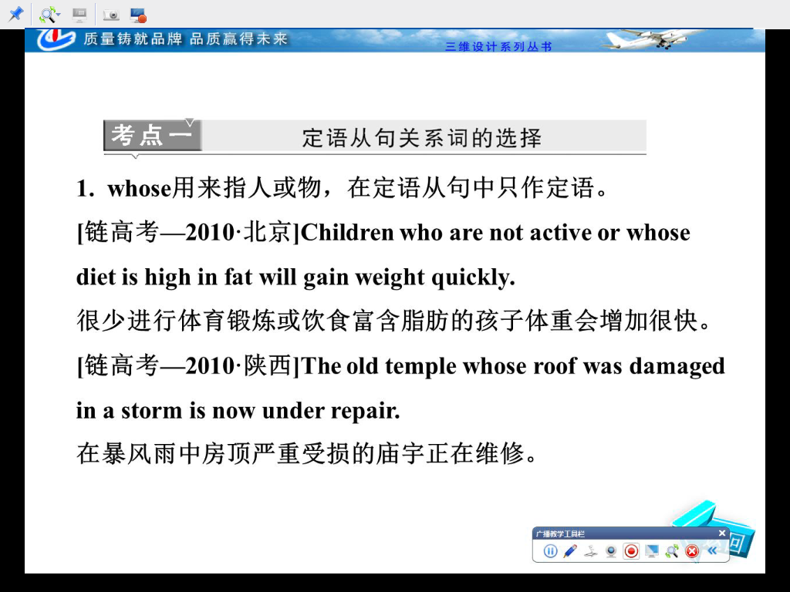
图7-12屏幕广播
在广播教学模式下，学生可以进行如下操作：
锁定
用于将浮动工具栏锁定在屏幕顶部，操作步骤：点击浮动工具栏中的。
更改查看模式
用于更改学生端查看教师端屏幕的方式，基于数字语音系统有3种查看模式可供选择。
1、智能滚动
焦点随着鼠标移动的一种查看模式。
2、手工滚动
用手拖动显示区域的一种查看模式。该模式可以与鸟瞰图一同使用，在鸟瞰图中会显示学生机屏幕显示的是整个教师机屏幕的哪一块区域。
3、缩放显示
缩放显示是极域数字语音系统默认的查看模式，是屏幕始终显示整个区域的一种查看模式。
拍照
用于保存当前屏幕，保存的照片格式为JPEG。
屏幕录制
可供学生录制教师屏幕广播的内容，可供课后查看和复习。默认保存的视频格式为ASF。
提示
- 教师可以设置在广播教学时，学生端处于全屏模式还是窗口模式。

声音广播
教室端发起声音广播这项教学功能后，学生能听到教室端电脑和麦克风的声音。在全屏模式下进行声音广播时，学生端界面如下图。

图7-13声音广播

提示
- 教师可以设置声音广播时，学生端处于全屏模式还是窗口模式。

口语训练
学生使用“口语训练”功能可以参加教师主持的跟读课件或跟读教师的活动，提高自己的语言学生能力。并且学生可以把自己的跟读保存为 mp3 文件，供课后自己收听。

复读训练
教师开始“打开课件”的复读训练时，学生端界面如下图所示：
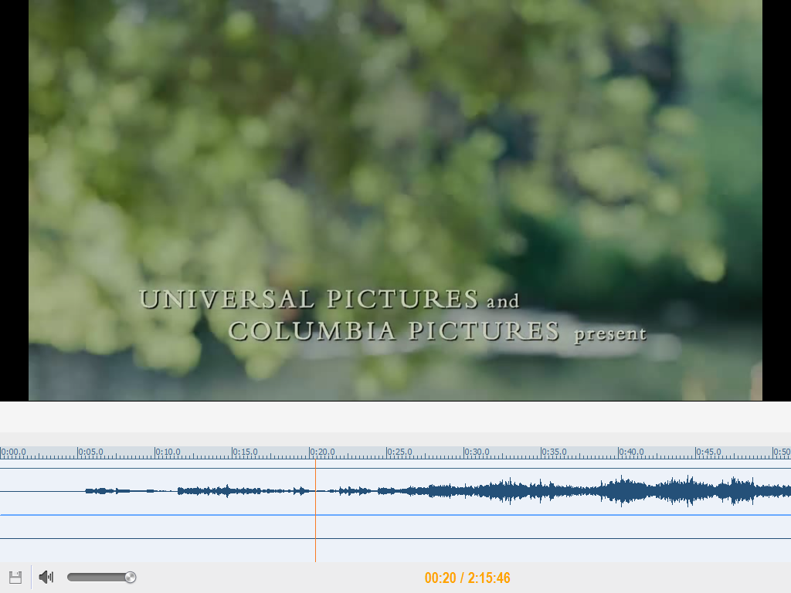
图7-14口语训练
跟读练习具体步骤：
- 根据波形图上方的提示操作。

跟读练习
教师开始“跟读练习”的口语训练时，学生端界面如下图：

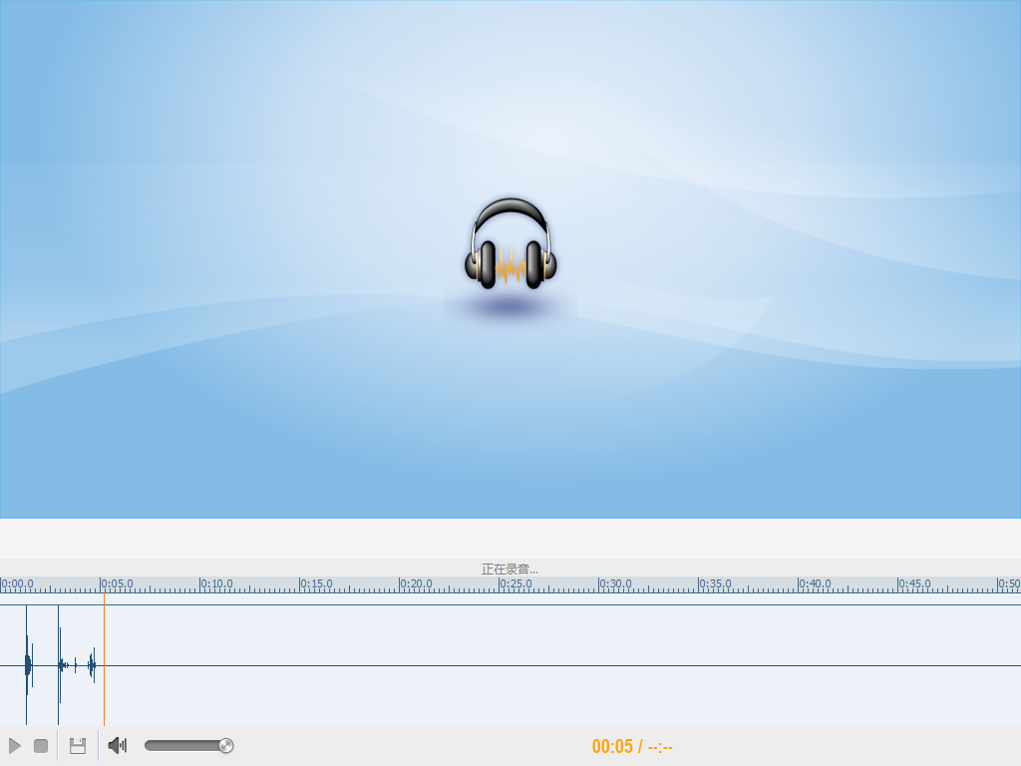
图7-15口语训练
保存跟读的操作步骤：
- 教师结束“跟读练习”后，点击按钮；
- 在弹出的对话框中，输入要保存的文件名，选择保存路径；
- 点击“保存”。
提示
- 教师开始跟读练习后，当教师端停止跟读练习时，学生可以录制自己的麦克风声音。

学生发言
教师在进行广播教学，声音广播，口语训练时，都可以进行学生发言活动。
教师请某个学生发言时，该学生的电脑屏幕如下图：
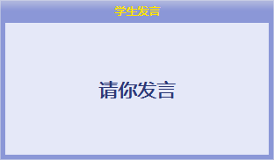
图7-16学生发言
教师在请某学生发言的同时开启“可视”功能时，该学生电脑屏幕如下图所示。
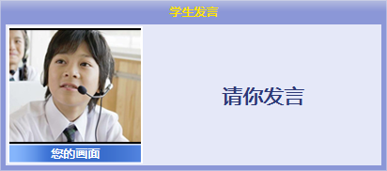
图7-17学生发言

个别通话
“个别通话”功能与“学生发言”功能相似，区别在于个别通话时发言学生的声音不会被广播给未参加个别通话的学生，而进行学生发言时，发言学生的声音会被广播给班级所有成员。
教师请某个学生参与“个别通话”时，该学生电脑屏幕右下角如下图所示。
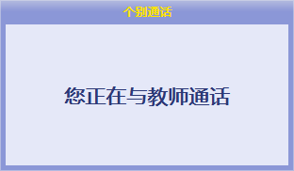
图7-18个别通话
教师请某个学生参与“个别通话”的同时开启“可视”功能，该学生电脑屏幕右下角如下图所示。
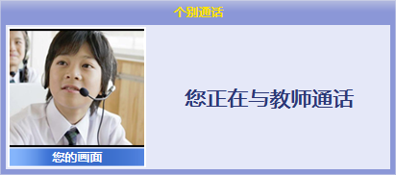
图7-19个别通话

同声传译
教师在进行广播教学、声音广播、口语训练时和直播时都可以进行同声传译活动。教师一次最多同时邀请6个学生进行翻译。
教师请某个学生进行翻译时，该学生的电脑屏幕出现如下图所示提示：
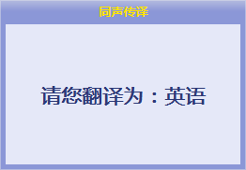
图7-20同声传译
若教师在学生进行翻译的同时开启“可视”功能时，该学生电脑屏幕如下图所示：
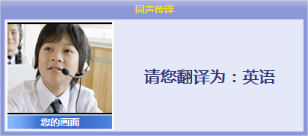
图7-21同声传译
其他未被邀请进行翻译的学生可以选择听取原音或是任意一个学生的翻译。

测验
测验是由教师主动发起的一项活动，教师开始测验活动之后，选择答题卡，确定之后学生端电脑屏幕右下角如下图所示的界面：
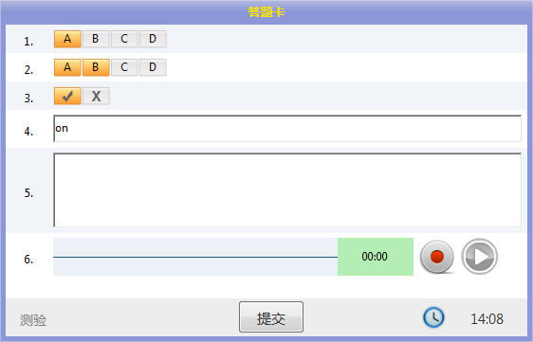
图7-22测验
学生回答选择题的步骤：
- 左键点击某选项，选中该答案，可以选择多个答案；
- 再次点击，取消选择。

学生回答判断题的步骤：
- 左键点击√或×，选中该答案；
- 再次点击，取消选择。

学生回答填空题的步骤：
- 在填空题输入栏中，键入答案。

学生回答问答题的步骤：
- 在问答题输入栏中，键入答案。

学生回答口语题的步骤：
- 点击，开始录制自己的回答；
- 点击，停止录制；
- 点击，播放刚才录制的答案。
学生回答完所有题目后，点击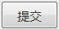，提交答案至教师端。

抢答
教师发起抢答活动后，学生端屏幕右下角出现如下图所示的窗口。
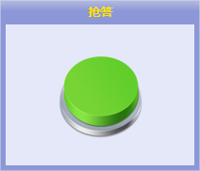
图7-23抢答
学生抢答的步骤：
- 学生点击绿色按键进行抢答；
- 抢答成功的学生端“抢答”标题栏出现“抢答成功，请您回答…”的提示，同时抢答成功的学生机摄像头会自动开启，摄像头拍摄到的画面会被广播至教师机和其他学生机；
- 抢答成功的学生开始发言。

竞赛
竞赛是教师开展的一项有助于提高课堂气氛的活动。竞赛的规则由教师进行设定，教师可以设置每道题的分值，基本分值，每道题的答题时间，每个学生的答题数目，以及学生的分组方式。
教师开始竞赛活动后，学生端屏幕右下角出现如下图所示的窗口。组号背景色为蓝色的是该学生所在分组，组号后面的分值为该组目前的总分，学生后面的分值为该学生得到的分值。
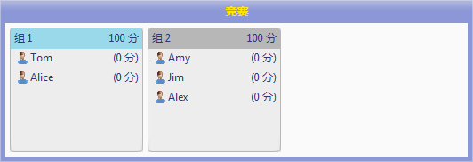
图7-24竞赛
竞赛的题型分为抢答题和必答题。必答题由教师指定回答问题的小组，被指定的小组中的人员进行抢答。

回答抢答题
教师发起抢答题后，学生端界面如下图所示。
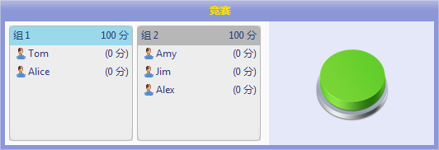
图7-25竞赛
回答抢答题的步骤：
- 教师公开题目，学生开始抢答；
- 学生点击学生端界面上的“抢答”按键；
- 学生抢答成功后，开始发言，同时发言学生端摄像头开启，教师和其他学生都可以看到发言学生；
- 学生回答完后，教师判断对错。若学生回答错误，学生界面会出现回答出错的提示，同时分数的变化都会反应在竞赛界面上。

回答必答题
教师发起必答题后，被选中组的学生端界面如下图所示。
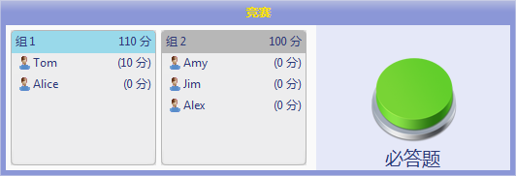
图7-26竞赛
回答必答题的步骤：
- 被选中小组成员竞赛界面上出现“抢答”按键；同时其余组成员的竞赛界面的标题栏上提示“这是某组的必答题”；
- 学生抢答成功后，开始发言，同时发言学生端摄像头开启，教师和其他学生都可以看到发言学生；
- 学生回答完后，教师判断对错。若学生回答错误，学生界面会出现回答出错的提示，同时分数的变化都会反应在竞赛界面上。
竞赛完成后，教师可以对参与竞赛的小组和成员进行排名。排名第一的小组和排名第一的成员在学生端和教室端竞赛界面上都会有一个奖杯。
提示
- 如果教师设定了每道题的答题时间，学生答题时，时间倒计时会显示在学生端界面。
- 由教师设置得分规则。
- 教室端可以设置每位同学答题的最大数目，若学生回答的问题数超过该数目，将不能再进行抢答，但是能回答必答题。

学生示范
由教师选择一个学生，并将该学生的屏幕广播给其他同学。其他学生的界面与教师执行“广播教学”功能时相同。
提示
- 在学生示范的过程中，教师可以监看或控制该学生电脑屏幕，或与示范学生协作。

网络影院
教师开始网络影院功能时，学生端弹出如下图所示的窗口。学生可以在频道列表中选择频道观看。
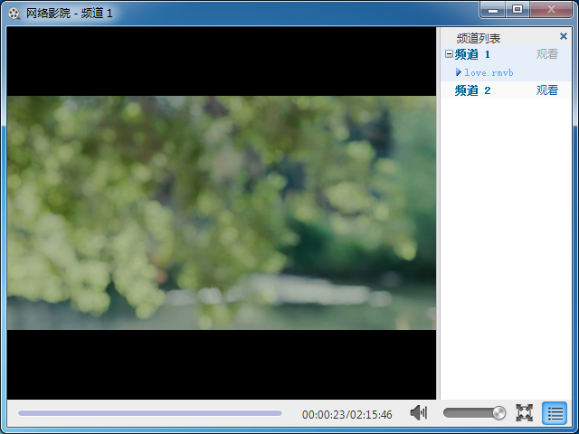
图7-27网络影院
选择观看频道的方法：
- 在频道列表中选择频道，点击频道号右侧的“观看”按钮。
提示
- 只有一个频道时，学生无法选择。

分组教学
分组教学是学生间相互辅导，共同学习的工具。教师将学生分配为若干组，并为每个组分配组长，组长可以使用多种功能来辅导同组的同学。
教师开始分组教学功能后，组长的分组教学界面如下图所示：
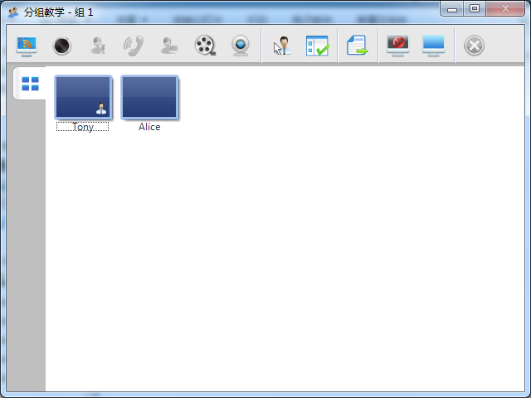
图7-28分组教学
组员的“分组教学”界面如下图所示：
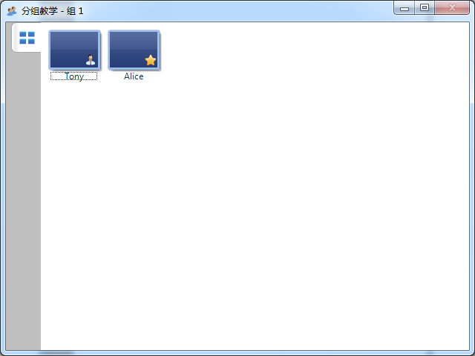
图7-29分组教学
在“分组教学”过程中，组长所拥有的功能，及使用方法如下：
广播教学
向同组的其余同学展示组长的电脑屏幕，教师可以监控组长的操作流程。
广播教学步骤：
- 在“分组教学”的界面上，点击工具栏上的“屏幕广播”按钮。
声音广播
将组长的电脑和麦克风声音广播给组内其他成员。
声音广播的步骤：
- 在“分组教学”的界面上，点击工具栏上的“声音广播”按钮。
语音对讲
组长与组员单独进行通话的工具。
语音对讲的步骤：
- 在“分组教学”的界面上，点击选择一个学生；
- 点击工具栏上的“语音对讲”按钮。
广播组员声音
选中一个组员，并将其电脑及麦克风声音广播给其他组员。
广播组员声音的步骤：
- 在“分组教学”的界面上，点击选择一个学生；
- 点击工具栏上的“广播组员声音”按钮。
广播组员屏幕
选中一个组员，并将其电脑屏幕广播给其他组员。
广播组员屏幕步骤：
- 在“分组教学”的界面上，点击选择一个学生；
- 点击工具栏上的“广播组员屏幕”按钮。
网络影院
组长播放视频给其他成员观看。
组长使用“网络影院”功能时，“分组教学”界面如下图所示。
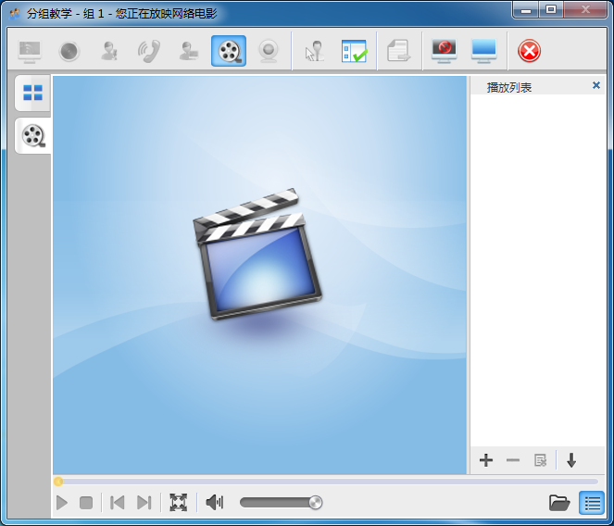
图7-30分组教学
进行网络影院的步骤：
- 在“分组教学”的界面上，点击工具栏上的“网络影院”按钮；
- 点击“网络影院”选项卡中的或打开视频文件；
- 其他组员观看正在播放的视频文件。
视频直播
组长使用“视频直播”功能时，界面如下图所示。
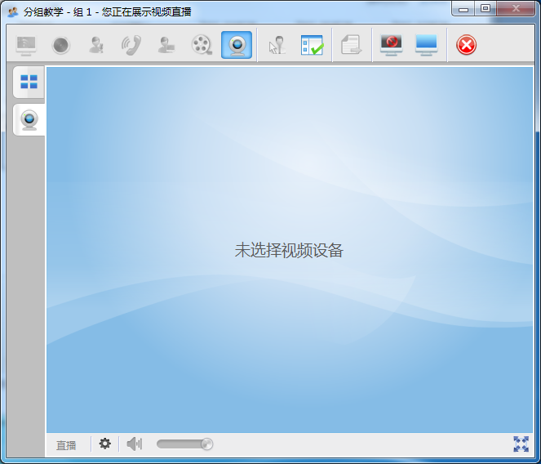
图7-31分组教学
进行视频直播的步骤：
- 在设置中设置要直播的音频或视频设备；
- 在“分组教学”的界面上，点击工具栏上的“视频直播”按钮；
- 调整摄像头，采集到想直播的画面；
- 点击，直播摄像头采集到的画面。
监控
通过“监控”功能，组长可以监看或控制组内其他成员，使用“监控”功能时，组长的界面如下图所示。
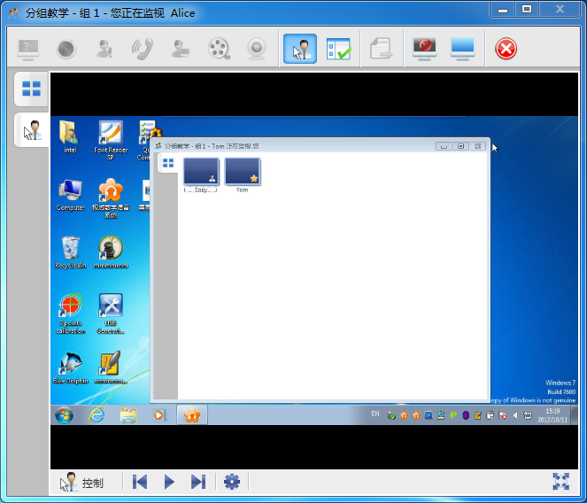
图7-32分组教学
监控的步骤：
- 在“分组教学”的界面上，点击工具栏上的“监控”按钮；
- 在“监控”界面上，可以点击进行监看和控制的切换；
- 点击和进行切换正在被监看组员；
- 点击，停止被监看组员的自动切换；点击，开始自动切换；
- 点击，可以设置监看持续的时间。
启动应用程序
组长可以使用“启用应用程序”来打开本地计算机的应用程序，或远程打开组员的计算机应用程序。组长界面如下图所示。
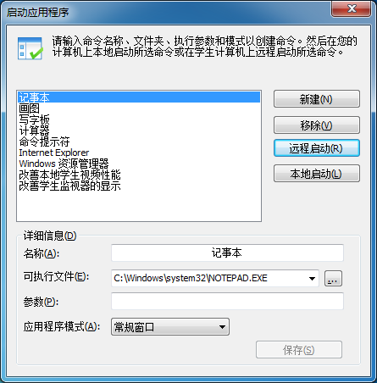
图7-33分组教学
启动应用程序的步骤：
- 在“分组教学”界面上，点击“启动应用程序”按钮；
- 组长可以新建可启动应用程序。点击“新建”，在详细信息中，输入应用程序名称，并选择可执行文件的路径，点击“保存”按钮；
- 组长可以移除应用程序。点击选择应用程序，点击“移除”，在弹出的确认对话框中，选择是即可；
- 选择一个应用程序，点击“远程启动”，即可以在组员计算机上开启该应用程序；
- 选择一个应用程序，点击“本地启动”，即可以在自己的计算机上开启该应用程序。
文件发送
组长可以利用“文件发送”功能向其余组员发送文件，组长使用“文件发送”功能时，界面如下图所示。
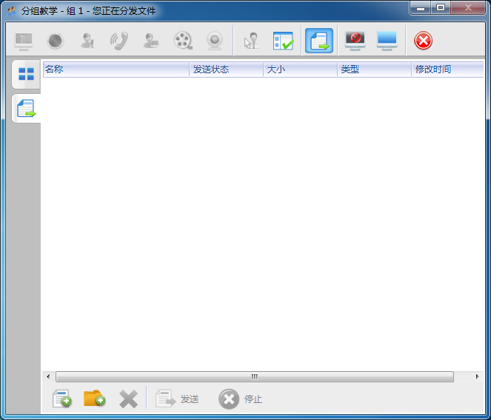
图7-34分组教学
文件发送的步骤：
- 在“分组教学”界面上，点击“文件发送”按钮；
- 在“文件发送”界面，点击或，添加要发送的文件或文件夹；
- 选中文件，点击，删除已添加文件或文件夹；
- 添加完文件之后，点击，将文件发送给其他组员；
- 在文件发送过程中，可以点击，取消文件的发送。
黑屏肃静

黑屏的步骤：
- 在“分组教学”界面上，选择学生；
- 点击工具栏上的“黑屏肃静”按钮。
取消黑屏
取消黑屏的步骤：

- 在“分组教学”界面上，选择学生；
- 点击工具栏上的“黑屏肃静”按钮。
提示
- 分组教学中，组长能够使用的功能由教师决定。

讨论

语音讨论
教师开始语音讨论功能后，同组的学生之间可以进行语音讨论。学生端界面如下图所示：
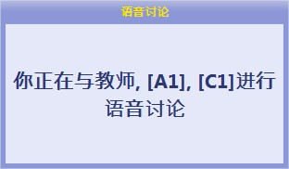
图7-35语音讨论
提示
- 教师可以参与任意分组的讨论。
- 若某学生所在分组只有一名学生，“语音讨论”窗口会提示“暂无组员”；若教师参与了该组的讨论，“语音讨论”窗口会提示“你正在与教师进行语音讨论”。

分组讨论
教师在上课时，可以组织学生进行分组讨论，分组的规则由教师来定，教师启动分组讨论后，学生端界面如下图所示：
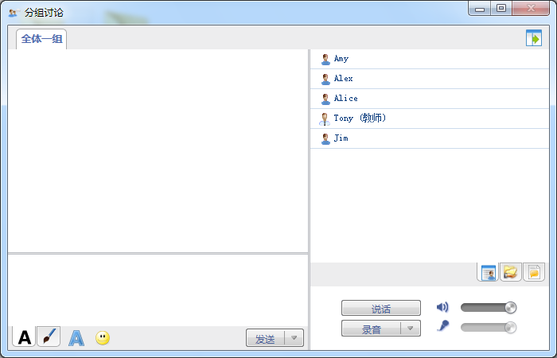
图7-36分组讨论
分组讨论的操作步骤：
- 学生在对话框内编辑好自己所要发送的内容；
文字编辑状态：
更改消息字体：学生可以对文字的字体、字形、大小、颜色等方面进行设置；
插入表情：学生可以在讨论过程中插入表情；
绘图状态：
字体大小：学生可以根据自己的需要对画笔的粗细进行设置；
橡皮擦：学生可以选择橡皮擦的大小，或者直接选择全部清除；
撤销：撤销上一步操作；
重做：恢复上一步操作；
颜色：学生可以根据自己的而需要选择合适的颜色；
选择背景：共有空白和大中小三种网格可选；
- 点击“发送”键即能发送给该组的其他成员；
- 学生通过点击面板右侧的“说话”按钮可以与组员进行语音讨论，同时还可以进行录音，录音文件保存在录音文件夹中，通过可以直接打开录音文件夹；
- 分组讨论面板的右侧有3种不同的视图：聊天成员视图、共享文件视图、聊天记录视图。
聊天成员视图
在该视图下，学生能看到自己所在组的其他成员。
共享文件视图
在该视图下，学生可以找到教师共享的文件，双击可以直接打开该文件。
聊天记录视图
在该视图下，学生可以查看以前的聊天记录。

提示
- 当教师在某个分组中共享文件后，学生可以查看或下载共享文件。
- 学生可以点击“发送”旁的下拉箭头，选择“发送”的热键。

主题讨论
教师发起主题讨论活动，建立多个讨论主题供学生选择。此时，学生端界面如下图所示：
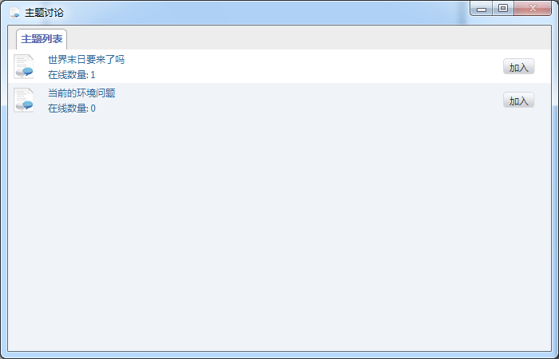
图7-37主题讨论
学生选择自己喜欢的主题，点击“加入”，选择主题后，学生端界面如下图，学生利用该界面与其他成员讨论学习。
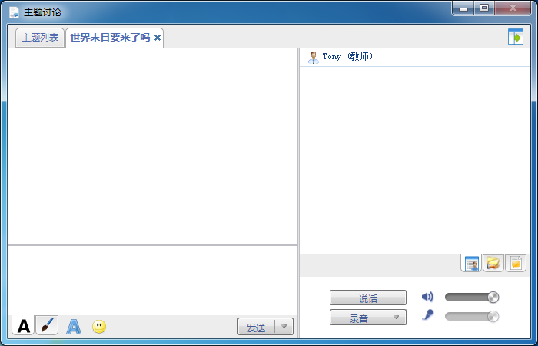
图7-38主题讨论
重选讨论主题的步骤：
1、在“主题讨论”对话框中，单击“主题列表”选项卡；
2、选择主题，单击“加入”。

分组讨论的操作步骤：
- 学生在对话框内编辑好自己所要发送的内容；
文字编辑状态：
更改消息字体：学生可以对文字的字体、字形、大小、颜色等方面进行设置；
插入表情：学生可以在讨论过程中插入表情；
绘图状态：
字体大小：学生可以根据自己的需要对画笔的粗细进行设置；
橡皮擦：学生可以选择橡皮擦的大小，或者直接选择全部清除；
撤销：撤销上一步操作；
重做：恢复上一步操作；
颜色：学生可以根据自己的而需要选择合适的颜色；
选择背景：共有空白和大中小三种网格可选；
- 点击“发送”键即能发送给该组的其他成员；
- 学生通过点击面板右侧的“说话”按钮可以与组员进行语音讨论，同时还可以进行录音，录音文件保存在录音文件夹中，通过可以直接打开录音文件夹；
- 分组讨论面板的右侧有3种不同的视图：聊天成员视图、共享文件视图、聊天记录视图。
聊天成员视图
在该视图下，学生能看到自己所在组的其他成员。
共享文件视图
在该视图下，学生可以找到教师共享的文件，双击可以直接打开该文件。
聊天记录视图
在该视图下，学生可以查看以前的聊天记录。

提示
- 当教师在某个分组中共享文件后，学生可以查看或下载共享文件。
- 每个学生同一时间只可以参加一项主题讨论。

考试

标准考试
接收试卷
在接收试卷的过程中，学生端不需要有任何操作，只需要等待老师分发试卷，学生成功接收试卷后，界面如下图所示。
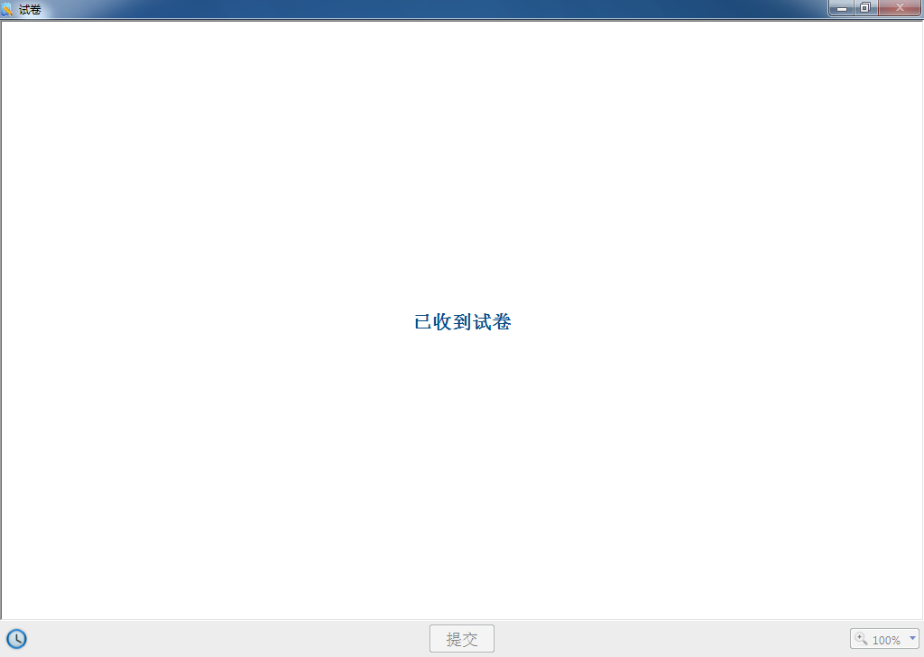
图7-39标准考试
开始考试
教师点击“开始考试”之后，试卷就会出现在学生端电脑屏幕上，如下图所示。同时屏幕左下角开始显示时间倒计时，且学生可以在屏幕右下角为试卷选择合适的缩放比例。
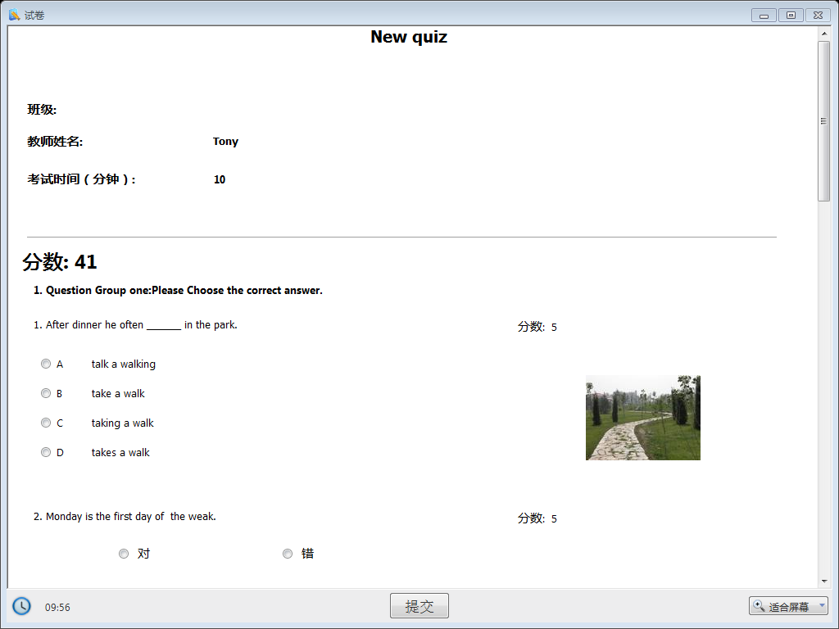
图7-40标准考试
学生答题步骤：
- 拖动右侧的滚动条浏览试题；
- 选择或填写正确答案；
- 完成所有试题。

提示
- 标准考试题型分为选择题，判断题，自由发挥题，填空题，选错题，连线题，图片选择题，学生应根据具体的题型，填写正确的答案。
提交试卷
试题答完后，学生需要提交试卷。
提交试卷步骤：
- 点击试卷下方“提交”按键；
- 在弹出的确认对话框中选择“是”。

提示
- 答卷时间用完后，系统会自动提交试卷。
考试成果
提交试卷以后，学生需要等待一会儿，等待教师评阅完试卷，并返回考试成果。
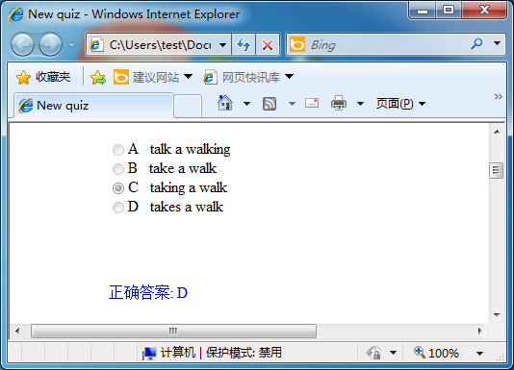
图7-41标准考试
学生查看成绩的步骤：
- 教师返回考试结果后，考试结果会在学生端自动打开为一个HTML页面；
- 学生开始浏览考试结果界面，学生可以在该界面看到总成绩，每道题的得分情况，和每道题的正确答案。
提示
- 系统设置以蓝色字体显示学生答对的题目和正确答案；以红色字体显示学生答错的题目和教师评语。
- 系统会自动保存教师返回的考试结果，考试结果会保存在如下路径：
“我的文档\Mythware\Language Lab\Quiz\Paper”。

随堂小考
随堂小考是教师当场出题，学生立刻答题的一项活动。随堂小考的题型分为选择题（单选题、多选题）和判断题。
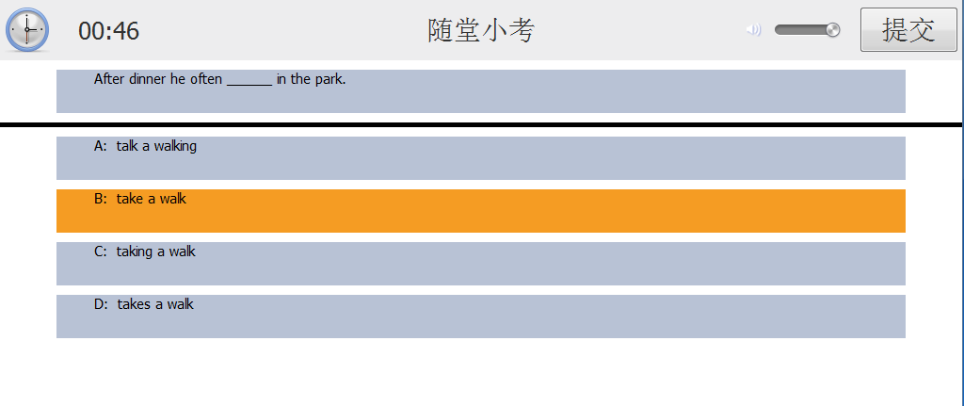
图7-42随堂小考
参加随堂小考的步骤：
- 等待教师开始考试；
- 选择正确的答案，点击左上角的“提交”；
- 在确定对话框中选择“是”，提交自己的答案。
提示
- 界面左上角有考试时间的倒计时，时间用完时，系统会自动提交学生的答案。
- 如果试题设有正确答案，那么考试结束后学生端界面会显示正确答案；如果随堂小考的目的只是为了调查，则不会显示正确答案。

口语考试
口语考试是教师用来检查学生发音和口语能力的一项活动。教师开始口语考试后，学生端界面如下图所示：

图7-43口语考试
试音
试音是为了在考试之前测试一下学生机的扬声器（耳机）和麦克风是否能够正常使用。教师开始“试音”功能后，学生界面如下图所示。
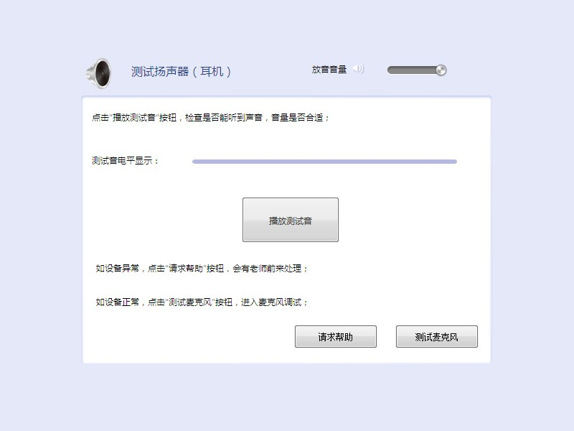
图7-44口语考试
完成试音操作的步骤：
- 点击“播放测试音”，测试扬声器是否工作正常，音量是否合适；
- 若音量不合适，调节放音音量；
- 若设备异常，点击“请求帮助”按钮；若设备正常，点击“测试麦克风”按钮，进入麦克风调试界面；
- 根据界面中的提示测试麦克风，若设备异常，点击“请求帮助”按钮；若设备正常，点击“完成测试”。
提示
- 教师在开始试音前勾选“口语考试学生端显示音量控制”，学生在试音过程中才可以调节放音音量。

注册
教师点击“注册”按钮后，学生需要在注册界面填写个人信息，学生端注册界面如下图所示。
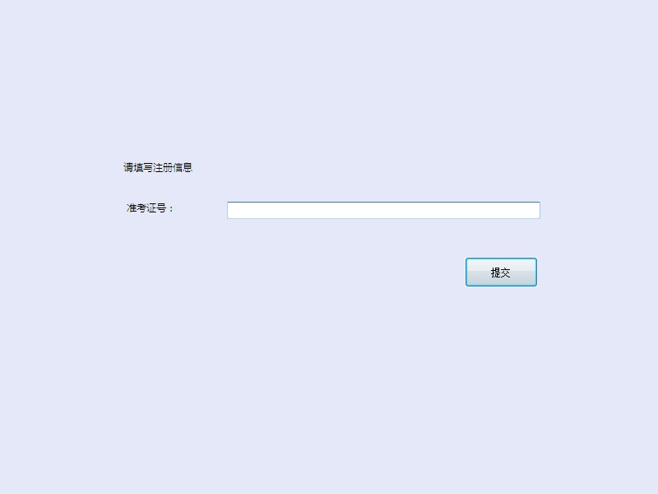
图7-45口语考试
进行注册的步骤：
- 在“注册”界面填写准考证号；
- 点击“提交”按钮。
- 核对注册信息，若信息正确，点击“确定”按钮完成注册；否则点击“重新注册”按钮重新注册。
提示
- 若教师选择注册时进行学生名单匹配验证，学生需要核对准考证号，姓名，性别等三类信息。否则，学生只需核对准考证号。

开始口语考试
进行口语考试的步骤：
- 教师开始考试之后，学生可以浏览到考试试题。如下图所示：
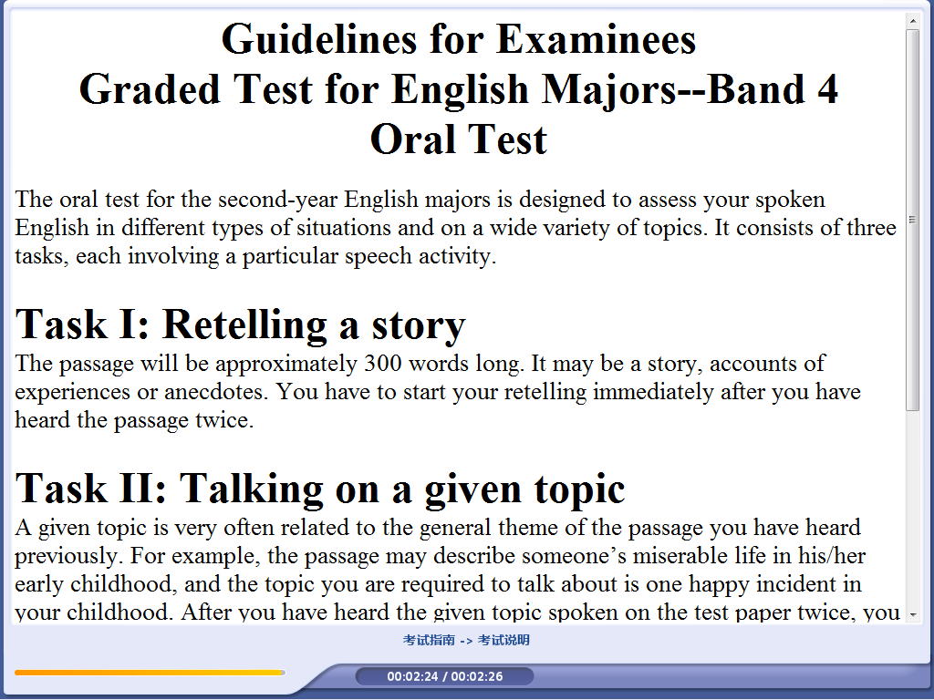
图7-46口语考试
- 阅读试题时间结束以后（时间倒计时在屏幕下方），学生开始答题。如下图所示：
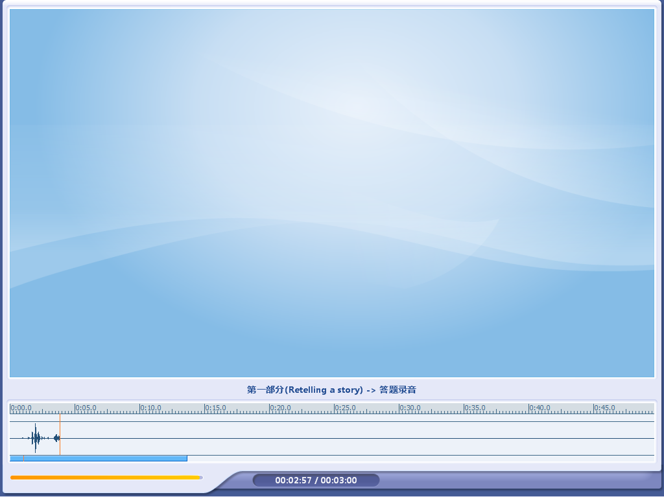
图7-47口语考试
- 学生答题过程中，在波形区域，会显示学生声音的波形；
- 口语考试结束后，会自动提交声音文件。

学生端程序的设置
为了防止在上课过程中对本软件进行一些其他操作，也为了方便教师对学生端的统一管理，教师可以对学生端进行统一设置。
设置具体操作步骤：
- 点击学生计算机任务栏中的学生端程序图标，选择“设置”选项，弹出如图8-1所示的对话框：
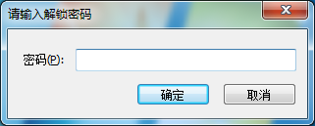
图8-1解锁密码
- 在输入框中输入密码，点击“确定”。

提示
- 此处要输入的密码，就是学生端程序安装时需要输入的卸载和管理密码。

常规
在常规中，管理员可以设置保存文件的根目录。
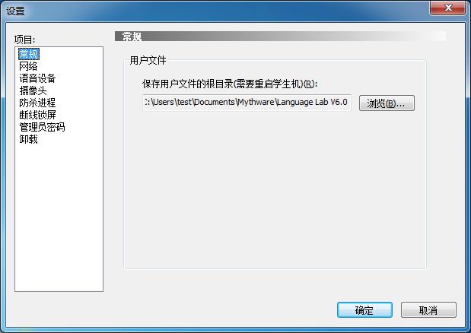
图8-2设置—常规

网络
在网络设置中，管理员可更改学生的频道号，只有相同频道的教师端才能控制相同频道的学生端；当学生机有多个 IP 地址时，可以在这里选择学生机程序需要绑定的 IP 地址。
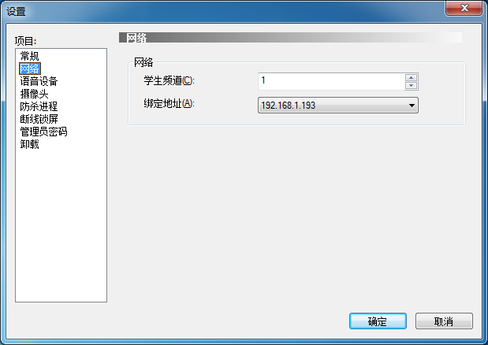
图8-3设置—网络

语音设备
在语音设备中选择与放音和麦克风相匹配的设备。
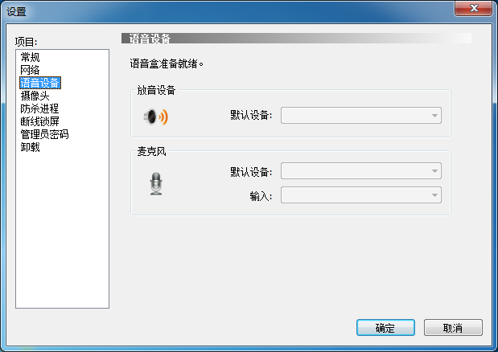
图8-4设置—语音设备

摄像头
管理员对学生的摄像头设备进行配置。
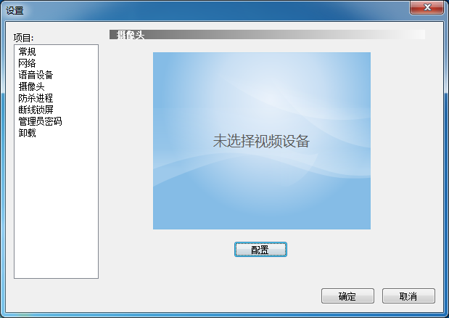
图8-5设置—摄像头
配置摄像头的步骤：
- 点击“配置”按钮，弹出如图8-6所示的对话框；
- 在“设备”栏中选择摄像头；
- 点击“确定”，完成配置。

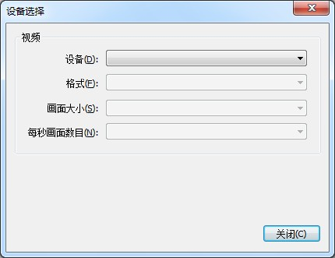
图8-6设备选择

防杀进程
为安全起见，学生端程序运行后，防止学生通过任务管理器结束学生端程序进程来逃脱老师控制。设定了阻止学生终止本进程后，学生无法通过任务管理器终止学生机程序。
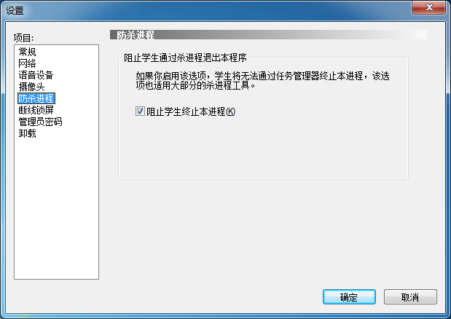
图8-7设置—防杀进程

断线锁屏
在日常教学过程中，学生有时会通过拨网线或者禁用网卡，使学生处与离线状态，而不受老师控制，设定了断线保护后，只要监测到学生主动退出教师联机，程序即锁定学生的屏幕，如果需要解除锁定，需要按{Ctrl+Alt+Shift+F9}热键后，输入管理员密码才能解锁。
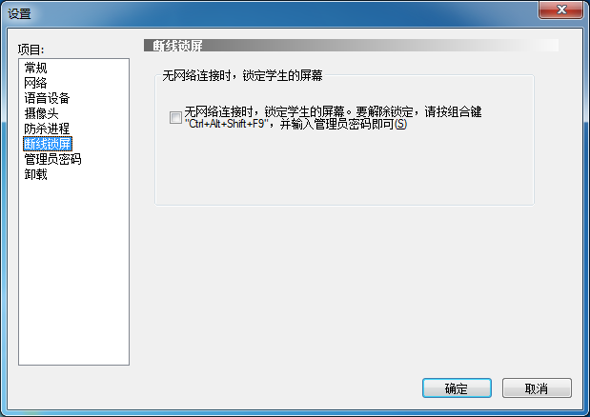
图8-8设置—断线锁屏

管理员密码
管理员可以在此处对密码进行修改。
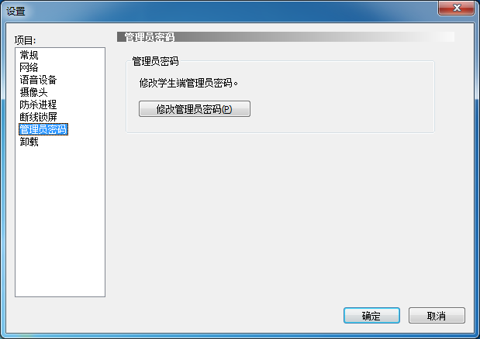
图8-9设置—管理员密码

卸载
通过此处，管理员可以卸载安装好的学生端程序。
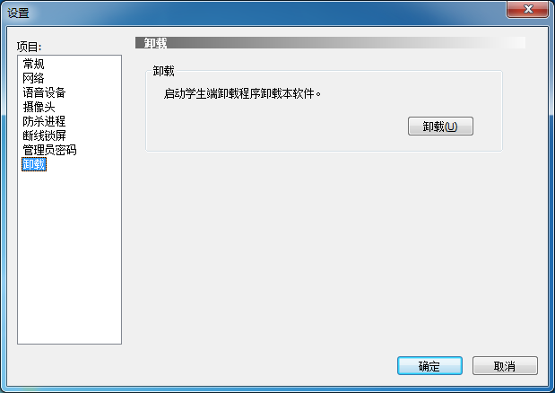
图8-10设置—卸载

版权和最终用户许可协议
本软件受版权法和国际条约条款的保护。南京极域信息科技有限公司拥有并保留与本软件相关的所有权利、资格和利益，其中包括所有版权、专利权、商业秘密权、商标和其它知识产权。您确认拥有、安装或使用本软件并不意味着我们将本软件的任何知识产权转让给您，您不会获得本软件的任何所有权（本协议中已明确规定的除外）。您同意本软件和文件的任何副本包含的所有权声明与本软件和文件中出现的所有权声明相同。

您不得以任何形式出租、租赁、出让或者转售本软件。您不得允许第三方通过时间共享、服务部门或者其它安排因为使用本软件或者本软件的功能获益，除非本软件的适用价格列表、采购订单或者产品包装中指定了相关使用。您不得转让根据本协议授予您的任何权利。您不得对本软件进行反向工程、反编译或反汇编，除非相应法律明确禁止这些限制。您不得根据整个软件或者软件的一部分修改或者创建衍生作品。您不得复制本软件或者文件。您不得删除本软件的任何所有权声明或商标。南京极域信息科技有限公司保留这里没有明确规定的所有权利，还保留在提前进行书面通知的情况下定期进行审核的权利，以验证本协议条款的遵守情况。

客户支持
本软件技术支持小组随时欢迎您提出自己的问题、意见和建议。
如果您在使用软件的过程中遇到任何困难，可考虑首先与当地经销商联系，他们有时可以更快地解决问题。

本软件中包含相关电话、传真和电子邮件信息。
传真：025-66987898
电话：025-66987899 技术部分机号612/617/620/633
邮箱：info@mythware.com
网站：www.mythware.net

呼叫技术支持部门的时候请开启本软件，这有助于更快更好地解决问题。支持代表可能会要求您提供下列信息：
- 购买产品的时间。
- 经销商名称。
- 操作系统的版本。

